PENGARUH PENEMPATAN KERJA, PENGALAMAN KERJA, DAN LINGKUNGAN KERJA TERHADAP LOYALITAS PEGAWAI PADA KANTOR BALAI PENGELOLA TRANSPORTASI DARAT WILAYAH XXI
PROVINSI GORONTALO

Oleh HAIRUNNISA HALID
E2117109

SKRIPSI

untuk memenuhi salah satu syarat ujian guna memperoleh gelar Sarjana



PROGRAM SARJANA UNIVERSITAS ICHSAN GORONTALO
GORONTALO 2021

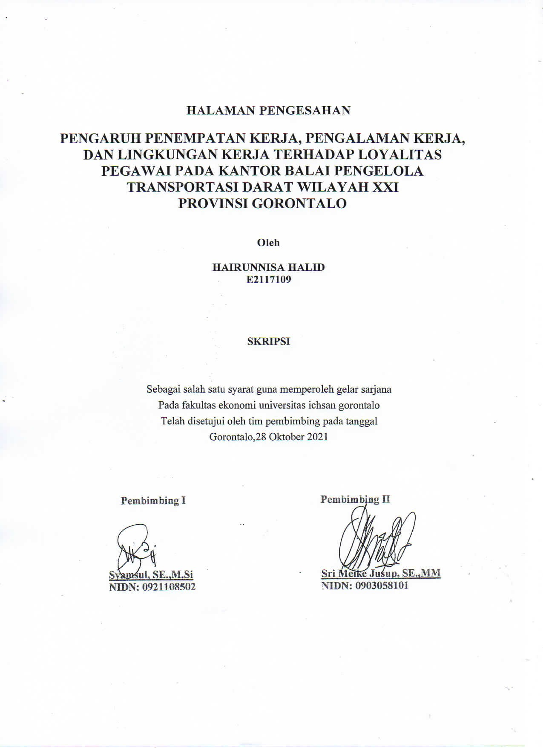

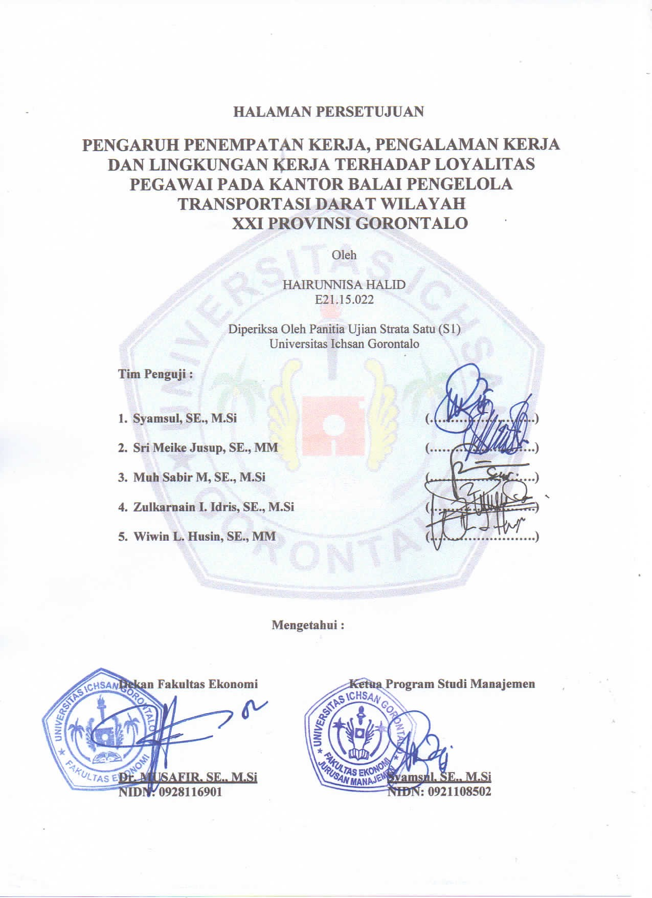

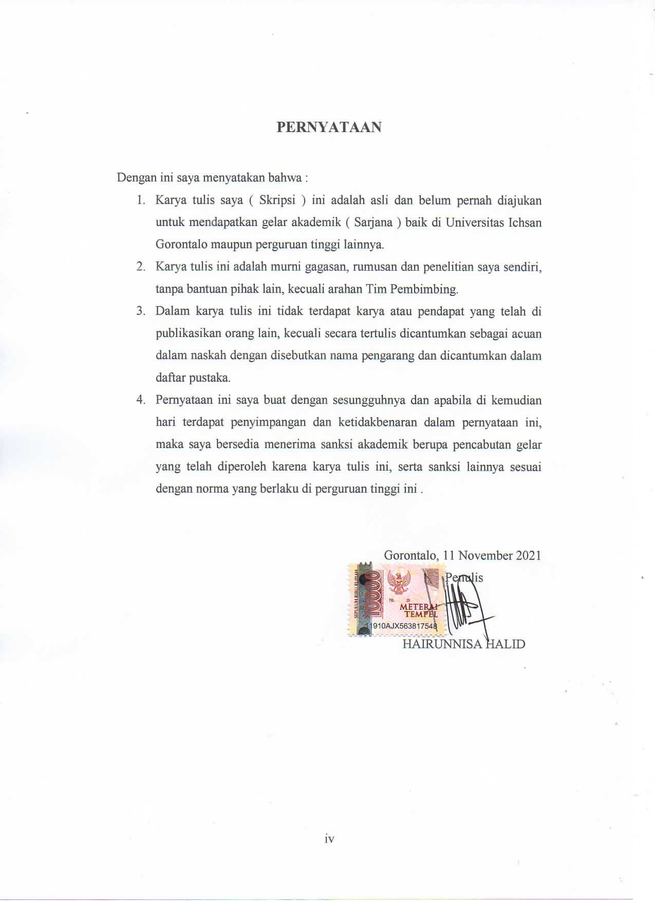

ABSTRAK

HAERUNNISA HALID. E2117109. PENGARUH PENEMPATAN KERJA, PENGALAMAN KERJA, DAN LINGKUNGAN KERJA TERHADAP LOYALITAS PEGAWAI PADA KANTOR BALAI PENGELOLA TRANSPORTASI DARAT WILAYAH XXI PROVINSI GORONTALO

Penelitian ini bertujuan untuk mengetahui besarnya pengaruh penempatan kerja (X1), pengalaman kerja (X2), dan lingkungan kerja (X3) terhadap loyalitas pegawai (Y) pada Kantor Balai Pengelola Transportasi Darat Wilayah XXI Provinsi Gorontalo. Metode yang digunakan di dalam penelitian ini melalui pendekatan kuantitatif dengan penyajian secara deskriptif. Penentuan populasi dan teknik pengambilan sampel yang digunakan dalam penelitian ini menggunakan metode sensus. Teknik pengumpulan data yang digunakan adalah observasi, wawancara, kuesioner, dan dokumentasi. Metode analisis data yang digunakan adalah metode analisis jalur (Path Analysis). Hasil pengujian pertama menunjukkan bahwa variabel penempatan kerja (X1), pengalaman kerja (X2), dan lingkungan kerja (X3) secara simultan berpengaruh positif dan signifikan terhadap loyalitas pegawai (Y) pada Kantor Balai Pengelola Transportasi Darat Wilayah XXI Provinsi Gorontalo, yaitu sebesar 0,988 atau 98,8%. Hasil pengujian hipotesis kedua menunjukan bahwa penempatan kerja (X1), secara parsial berpengaruh positif dan signifikan terhadap loyalitas pegawai (Y) pada Kantor Balai Pengelola Transportasi Darat Wilayah XXI Provinsi Gorontalo yakni sebesar 0.231 atau 23,1%. Hasil pengujian ketiga menunjukkan pengalaman kerja (X2) secara parsial berpengaruh positif dan signifikan terhadap loyalitas pegawai
(Y) pada Kantor Balai Pengelola Transportasi Darat Wilayah XXI Provinsi Gorontalo, yaitu sebesar 0.655 atau 65,5%. Hasil pengujian hipotesisi keempat menunjukkan lingkungan kerja (X3) secara parsial berpengaruh positif dan signifikan terhadap loyalitas pegawai (Y) pada Kantor Balai Pengelola Transportasi Darat Wilayah XXI Provinsi Gorontalo, yaitu sebesar 0.123 atau 12,3%.

Kata kunci: penempatan kerja, pengalaman kerja, lingkungan kerja, loyalitas

v

ABSTRACT

HAERUNNISA HALID. E2117109. THE EFFECT OF WORK PLACEMENT, WORK EXPERIENCE, AND WORK ENVIRONMENT ON THE EMPLOYEE LOYALTY AT THE LAND TRANSPORTATION MANAGEMENT CENTER OFFICE OF THE REGION XXI OF GORONTALO PROVINCE

This study aims to determine the effect of work placement (X1), work experience (X2), and work environment (X3) on the employee loyalty (Y) at the Land Transportation Management Center Office of the Region XXI of Gorontalo Province. The method used in this research is a quantitative approach with descriptive analysis. The determination of the population and sampling techniques used in this study employs the census method. The data collection techniques used are observation, interviews, questionnaires, and documentation. The data analysis method used is the path analysis method. The results of the first test show that the variables of work placement (X1), work experience (X2), and work environment (X3) simultaneously have a positive and significant effect on the employee loyalty
- at the Land Transportation Management Center Office of the Region XXI of Gorontalo Province, namely 0.988 or 98.8%. The results of testing the second hypothesis show that work placement (X1) partially has a positive and significant effect on employee loyalty (Y) at the Land Transportation Management Center Office of the Region XXI of Gorontalo Province, namely 0.231 or 23.1%. The results of the third test show that work experience (X2) partially has a positive and significant effect on employee loyalty (Y) at the Land Transportation Management Center Office of the Region XXI of Gorontalo Province, namely 0.655 or 65.5%. The results of testing the fourth hypothesis show that the work environment (X3) partially has a positive and significant effect on employee loyalty (Y) at the Land Transportation Management Center Office of the Region XXI of Gorontalo Province, namely 0.123 or 12.3%.

Keywords: work placement, work experience, work environment, loyalty

v

MOTTO DAN PERSEMBAHAN

MOTTO :

  - Keberhasilan adalah sebuah proses. Niatmu adalah awal keberhasilan. Peluh keringatmu adalah penyedapnya. Tetesan air matamu adalah pewarnanya. Doamu dan doa orang-orang disekitarmu adalah bara api yang mematangkannya. Kegagalandi setiap langkahmu adalah pengawetnya. aka dari itu, bersabarlah! Allah selalu menyertai orangorang yang penuh kesabaran dalam proses menuju keberhasilan.

  - Sesungguhnya kesabaran akan membuatmu mengerti bagaimana cara mensyukuri arti sebuah keberhasilan & Sungguh bersama kesukaran dan keringanan,karena itu bila kau telah selesai (mengerjakan yang lain). Dan kepada Tuhan, berharaplah. (Q.S Al Insyirah : 6-8)

PERSEMBAHAN :

Dengan mengucap syukur kepada Tuhan Yang Maha Esa, kupersembahkan karya tugas akhir ini untuk orang-orang yang kusaayangi :

- Segala perjuangan saya hingga titik ini saya persembahkan pada dua orang paling berharga dalam hidup saya. Hidup menjadi begitu mudah dan lancar ketika kita memiliki orang tua yang lebih memahami kita daripada diri kita sendiri. Terima kasih telah menjadi orang tua yang sempurna.

- Bapak, dan Ibu, motivator terbesar dalam hidupku yang tak pernah bosan mendoakan dan menyayangiku, atas semua pengorbanan dan kesabaran mengantarku sampai kini.

- Seorang teman dengan hati emas sulit ditemukan. Kebaikanmu benar- benar tiada bandingnya. Kamu menjadi salah satu orang yang layak kupersembahkan bentuk perjuanganku ini.

ALMAMATERKU TERCINTA UNIVERSITAS ICHSAN GORONTALO 2021

vi

KATA PENGANTAR

Alhamdulillah, penulis mengucapkan rasa syukur kehadirat Allah SWT, karena atas berkat Rahmat dan Hidayah-Nya penulis dapat menyelesaikan penulisan Skripsi ini dengan judul “Pengaruh penempatan kerja, pengalaman kerja, dan lingkungan kerja terhadap loyalitas pegawai pada Kantor Balai Pengelola Transportasi Darat Wilayah XXI Provinsi Gorontalo”, sesuai dengan yang direncanakan. Dan tak lupa salam dan taslim penulis haturkan kepada Nabi Besar Muhammad SAW. Skripsi ini dibuat untuk memenuhi syarat melanjutkan ketingkat skripsi di jurusan Manajemen fakultas Ekonomi Universitas Ichsan Gorontalo. Penulis menyadari bahwa tanpa bantuan dan bimbingan dari berbagai pihak, Skripsi ini dapat penulis selesaikan.
Pada kesempatan ini izinkan saya untuk menghaturkan banyak terima kasih kepada : Muh. Ichsan Gaffar, SE.,M.Ak, selaku Ketua Yayasan Pengembangan Ilmu Pengetahuan dan Teknologi (YPIPT) Ichsan Gorontalo, Bapak Dr. Abd Gaffar La Tjokke, M.Si selaku Rektor Universitas Ichsan Gorontalo, Bapak Dr. Musafir, SE.,M.Si, selaku Dekan Fakultas Ekonomi, Bapak Syamsul, SE.,M.Si selaku Ketua Program Studi Manajemen sekaligus sebagai pembimbing I, Ibu Sri Meike Jusup, SE.,MM selaku pembimbing II, Seluruh Dosen dan Staf Fakultas Ekonomi Universitas Ichsan Gorontalo, Bapak Pimpinan Kantor Balai Pengelola Transportasi Darat Wilayah XXI Provinsi Gorontalo yang telah memberi izin untuk melakukan penelitian, dan Kepada Kedua Orang Tuaku yang selalu mendoakan keberhasilan studiku dan Kepada seluruh keluarga yang selalu memberikan semangat dan motivasi.

vii

Saran dan kritik, penulis harapkan dari dewan penguji dan semua pihak untuk penyempurnaan penulisan Skripsi lebih lanjut. Semoga Skripsi ini dapat bermanfaat bagi pihak yang berkepentingan.
Akhirnya dengan segala kerendahan hati, penulis berharap semoga bantuan, bimbingan dan arahan yang telah diberikan oleh berbagai pihak akan memperoleh imbalan yang setimpal dari Allah SWT. Amin.

Gorontalo, 11 November 2021

Penulis,

Hairunnisa Halid

viii

DAFTAR ISI

HALAMAN JUDUL i
HALAMAN PENGESAHAN PEMBIMBING ii
HALAMAN PERSETUJUAN iii
PERNYATAAN iv
ABSTRAK v
MOTO DAN PERSEMBAHAN vi
KATA PENGANTAR vii
DAFTAR ISI viii
DAFTAR TABEL ix
DAFTAR GAMBAR x
DAFTAR LAMPIRAN xiii
BAB 1
PENDAHULUAN 14
1.1 Latar Belakang Penelitian ................................................................... 1
1.2 Rumusan Masalah ............................................................................... 5
1.3 Maksud dan Tujuan Penelitian............................................................ 6
1.4 Manfaat Penelitian .............................................................................. 7
BAB II
KAJIAN PUSTAKA, KERANGKA PEMIKIRAN DAN HIPOTESIS 8
2.1 Tinjauan Pustaka ................................................................................... 8
Pengertian Penempatan Kerja .............................................................. 8
2.1.1.1 Jenis-Jenis Penempatan Kerja ....................................... 9
2.1.1.2 Metode Penempatan Kerja ............................................ 11
2.1.1.3 Indikator Penempatan Kerja.......................................... 11
2.1.1.4 Pengertian Pengalaman Kerja ....................................... 12
2.1.1.5 Faktor-Faktor yang Mempengaruhi Pengalaman Kerja 13
2.1.1.6 Indikator Pengalaman Kerja ......................................... 14
2.1.1.7 Pengertian Lingkungan Kerja ....................................... 15
2.1.1.8 Indikator Lingkungan Kerja .......................................... 16
2.1.1.9 Pengertian Loyalitas Pegawai ....................................... 17
2.1.1.10 Membangun Loyalitas Pegawai .................................... 19
ix
2.1.1.11 Faktor-faktor yang mempengaruhi Loyalitas Pegawai . 22 2.1.1.12 Indikator Loyalitas Pegawai.......................................... 23
2.1.1.13 Penelitian terdahulu....................................................... 24
2.2 Kerangka Pemikiran.............................................................................. 25
2.3 Hipotesis................................................................................................ 26
BAB III
OBJEK DAN METODE PENELITIAN 28
3.1 Objek Penelitian.................................................................................. 28
3.2 Metode Penelitian ............................................................................... 28
3.2.1 Metode Penelitian yang Digunakan 28
3.2.2 Operasionalisasi Variabel Penelitian........................................ 29
3.2.3 Populasi dan Sampel ................................................................ 31
3.2.4 Jenis dan sumber data .............................................................. 33
    - Teknik Pengumpulan Data 34
    - Pengujian Instrumen Penelitian 35
    - Metode Analisis Data 39
    - Pengujian Hipotesis 40
BAB IV
HASIL PENELITIAN DAN PEMBAHASAN 42
1.1 Gambaran Umum Lokasi Penelitian .................................................... 42
4.1.1 Sejarah Singkat Balai Pengelola Transportasi Darat Wilayah XXI Provinsi Gorontalo ..................................................................... 42
4.1.2 Visi dan Misi .............................................................................. 43
4.1.3 Struktur Organisasi Balai Pengelola Transportasi Darat Wilayah
XXI Provinsi Gorontalo.............................................................. 44
4.2 Hasil Penelitian .................................................................................... 46
4.2.1 Deskriftis Karakteristik Responden .......................................... 46
4.2.2 Deskriftis Karakteristik Variabel Penelitian ............................. 48
4.2.3 Hasil Ujian Validitas dan Reliabilitas....................................... 53
4.2.4 Analisis data statistik................................................................... 56
4.2.5 Pengujian Hipotesis ..................................................................... 58
x
4.3 Pembahasan Hasil Penelitian............................................................ 60
BAB V
PENUTUP 69
5.1 Kesimpulan .......................................................................................... 69
5.2 Saran .................................................................................................. 70
DAFTAR PUSTAKA 71

LAMPIRAN

xi

DAFTAR TABEL

Tabel 3. 1 Operasionalisasi Variabel Penelitian ......................................... 29
Tabel 3. 2 Daftar Pilihan Kuesioner............................................................ 30
Tabel 3. 3 Populasi...................................................................................... 32
Tabel 3. 4 Koefisien Korelasi...................................................................... 37
Tabel 4.1 Distribusi responden berdasarkan jenis kelamin.................................. 46
Tabel 4.2 Distribusi responden berdasarkan Usia............................................... 46
Tabel 4.3 Distribusi responden berdasarkan Pendidikan .................................... 47
Tabel 4.4 Distribusi responden berdasarkan Lama Kerja ................................... 48
Tabel 4.5 Kriteria Interpretasi Skor .................................................................... 49
Tabel 4.6 Tanggapan Responden tentang Penempatan Kerja ............................. 49
Tabel 4.7 Tanggapan Responden tentang Pengalaman Kerja .............................. 50
Tabel 4.8 Tanggapan Responden tentang Lingkungan Kerja .............................. 51
Tabel 4.9 Tanggapan Responden tentang Loyalitas Kerja................................... 52
Tabel 4.10 Hasil uji validitas dan reliabilitas Penempatan Kerja ........................ 53
Tabel 4.11 Hasil uji validitas dan reliabilitas Pengalaman Kerja .......................... 54
Tabel 4.12 Hasil uji validitas dan reliabilitas Lingkungan Kerja........................... 55
Tabel 4.13 Hasil uji validitas dan realibilitas Loyalitas Kerja ............................... 55
Tabel 4.14 Hubungan antar variable dan pengaruh langsung ................................ 57
Tabel 4.15 Koefisien jalur, pengaruh langsung, pengaruh total dan pengaruh X1, X2,X3, terhadap Loyalitas pegawai (Y) .............................................. 57

xii

DAFTAR GAMBAR
Gambar 2.1 Kerangka Pemikiran 46
Gambar 3.1 Ananlisis Jalur 39
Gambar 4.1 Struktur organisasi 45

xiii

DAFTAR LAMPIRAN
Lampiran 1 : Kuesioner Penelitian. 73
Lampiran 2 : Data Ordinal dan Data Interval 78
Lampiran 3 : Deskriptif Variabel Penelitian. 95
Lampiran 4 : Uji Validitas dan Uji Reliabilitas 98
Lampiran 5 : Uji Korelasi 105
Lampiran 5 : Uji Hipotesis 106
Lampiran 6 : Tabel R dan Tabel F 108

xiv

BAB I PENDAHULUAN
1

Latar Belakang Penelitian

Sumber daya manusia memegang peranan yang sangat besar dalam suatu organisasi, sehingga banyak organisasi atau institusi yang semakin menyadari bahwa itu adalah elemen yang memberikan keunggulan kompetitif kepada staf. Untuk mencapai tingkat loyalitas pegawai yang tinggi, setiap instansi memiliki tanggung jawab untuk memenuhi kebutuhan pegawai, sehingga pegawai merasa puas dalam bekerja dimana mereka menghargai loyalitas layanan. Loyalitas suatu pekerjaan antara satu pegawai dengan pegawai lainnya tentunya memiliki tingkat loyalitas yang berbeda-beda. Secara khusus, loyalitas pegawai bergantung pada pegawai itu sendiri, tetapi lembaga juga harus berusaha untuk memiliki loyalitas pegawai yang tinggi.
Menurut Ardana et al (2011: 136) dalam buku Manajemen Sumber Daya Manusia, loyalitas setiap pegawai sangat dibutuhkan dalam satu organisasi karena organisasi merupakan mentalitas pegawai yang diwakili oleh sikap loyal. keadaan organisasi baik atau buruk. Senada dengan itu, Suhendi (2010: 260) mengemukakan dalam buku perilaku organisasi bahwa loyalitas pegawai ditunjukkan oleh loyalitas pegawai di dalam perusahaan, dengan alasan loyalitas organisasi dapat disebabkan oleh sejumlah faktor organisasi dan individu.
Untuk membentuk tingkat loyalitas pegawai terhadap organisasi tidaklah mudah, karena belum tentu semua pegawai memiliki sikap loyal kepada organisasi. Oleh karenanya, setiap organisasi harus memikirkan faktor-faktor

1

yang yang dapat menciptakan dan mempengaruhi loyalitas pegawai. Faktor tersebut terdiri dari penempatan kerja, pengalaman kerja, dan lingkungan kerja. Menurut Sophia (Purba ,2017) bahwa faktor yang mempengaruhi loyalitas pegawai yaitu penempatan pegawai dan pengalaman kerja. Sedangkan menurut Alyani & Djastuti (2017) mengemukakan bahwa lingkungan kerja turut menjadi faktor yang berpengaruh dalam menciptakan keloyalan setiap pegawai. Lingkungan kerja yang kondusif akan memberikan rasa aman dan memungkinkan para pegawai untuk bekerja optimal.
Penempatan pegawai yang kurang tepat dapat berakibat terhambatnya produktivitas pegawai, sehingga pegawai akan bekerja seadanya saja atau hanya dijadikan rutinitas untuk datang ke kantor tiap harinya. Menurut Sastrohadiwiryo (Kushendarto & Masdupi, 2015) penempatan kerja adalah kemampuan untuk memberikan tugas-tugas kepada pegawai untuk dilakukan dalam rentang yang telah ditentukan, serta untuk dapat memperhitungkan semua risiko dan peluang yang muncul dengan masalah dan tugas yang diberikan, wewenang dan tanggung jawab.
Demikian pula, pengalaman kerja pegawai dapat membantu mereka memenuhi tanggung jawabnya untuk meningkatkan loyalitas pegawai. Jika pegawai memiliki ketrampilan dan pengetahuan serta ketrampilan, jika ia tidak loyal kepada pegawai tersebut, jika ia tidak loyal kepada pegawai tersebut, hal tersebut dapat disebabkan oleh kurangnya profesionalisme dan pendidikan pegawai tersebut serta keterampilan (Pratama dan Utama: 2013).

Selain dari penempatan dan pengalaman kerja juga terdapat lingkungan kerja yang turut mempengaruhi loyalitas pegawai. Menurut Aityan, (Pratama & Utama, 2013) mengemukakan bahwa banyak faktor yang mempengaruhi loyalitas pegawai salah satunya adalah kondisi kerja, kondisi kerja dikatakan baik apabila pegawai merasa betah berada di dalam perusahaan dibandingkan diluar perusahaan sehingga dapat melaksanakan pekerjaannya dengan baik.
Kantor Balai Pengelola Transportasi Darat (BPTD) Wilayah XXI Provinsi Gorontalo merupakan unit pelaksana teknis di lingkungan Keneterian Perhubungan yang bertanggung jawab kepada menteri perhubungan melalui Direktur Jendral Perhubungan Darat. Dalam menjalankan tugas sebagai pengelola lalu lintas dan angkutan jalan, sungai, danau dan penyeberangan serta penyelenggara pelabuhan penyeberangan, maka loyalitas pegawai sangat di butuhkan guna terlaksananya tugas organisasi.
Berdasarkan pengamatan awal penulis dan hasil wawancara dengan Bagian Tata Usaha (Ander Mogonggi, S.Sos) mengemukakan bahwa di Kantor BPTD wilayah XXI provinsi Gorontalo belum terdapat aturan mengukur seberapa loyal pegawai dengan pekerjaannya, yang ada hanya mengukur kinerja. Akan tetapi, jika melihat secara seksama terkait loyalitas dari pegawai memperlihatkan adanya kecendrungan pegawai memiliki loyalitas yang biasa- biasa saja, mungkin karena BPTD wilayah XXI merupakan instansi vertikal yang dinaungi oleh kementerian langsung.
Fenomena yang terjadi pada Kantor BPTD wilayah XXI provinsi Gorontalo terkait loyalitas pegawai sebagaimana dari hasil wawancara terlihat

dari kurangnya ketaatan pegawai terhadap aturan kerjayang berlaku, hal terlihat masih banyaknya pegawai yang santai di kantor, begitupun juga pada pegawai yang betugas di terminal maupun di pelabuhan. Kemudian, tanggung jawab pegawai di kantor yang selalu menunda-nunda pekerjaan, harusnya pekerjaan selesai satu hari namun dikerjakan lebih dari satu hari. Begitupun dengan pengabdian dimana pegawai belum menanamkan di dalam dirinya bahwa BPTD wilayah XXI merupakan lembaga negara yang meprioritaskan pengabdian ketimbang kepentingan pegawai, namun yang terjadi pegawai belum sepenuhnya memberikan sumbangan tenaga dan pikiran dalam menjalankan tugasnya. Selain itu, terdapat pula pegawai yang biasanya kedapatan tidak jujur pada saat melaporkan informasi-informasi di lapangan.
Permasasalahan tersebut diduga disebabkan penempatan, pengalaman, dan lingkungan kerja pegawai. Di Kantor BPTD wilayah XXI provinsi Gorontalo masih terdapat pegawai yang ditempatkan bukan pada bidangnya, begitupun dengan pegawai yang belum memiliki pengalaman di tugaskan untuk melakukan pekerjaan di lapangan yang ia tidak kuasai. Hal yang sama pada lingkungan kerja yang belum kondusif membuat pegawai bekerja biasa-biasa saja.
Berdasarkan permasalahan yang telah dikemukakan di atas, maka loyalitas merupakan hal yang penting dalam mewujudkan fungsi Kantor BPTD wilayah XXI provinsi Gorontalo dalam memberikan pelayanan kepada masyarakat. Maka dari itu penulis tertarik untuk melakukan penelitian dengan judul “Pengaruh penempatan kerja, pengalaman kerja, dan lingkungan kerja

terhadap loyalitas pegawai pada Kantor Balai Pengelola Transportasi Darat Wilayah XXI Provinsi Gorontalo”.

Rumusan Masalah

Berdasarkan latar belakang penelitian yang telah dikemukakan sebelumnya, maka rumusan masalah dalam penelitian ini adalah:
    - Seberapa besar pengaruh penempatan kerja (X1), pengalaman kerja (X2), dan lingkungan kerja (X3) secara simultan terhadap loyalitas pegawai (Y) pada Kantor Balai Pengelola Transportasi Darat Wilayah XXI Provinsi Gorontalo
    - Seberapa besar pengaruh penempatan kerja (X1) secara parsial terhadap loyalitas pegawai (Y) pada Kantor Balai Pengelola Transportasi Darat Wilayah XXI Provinsi Gorontalo
    - Seberapa besar pengaruh pengalaman kerja (X2) secara parsial terhadap loyalitas pegawai (Y) pada Kantor Balai Pengelola Transportasi Darat Wilayah XXI Provinsi Gorontalo
    - Seberapa besar pengaruh lingkungan kerja (X3) secara parsial terhadap loyalitas pegawai (Y) pada Kantor Balai Pengelola Transportasi Darat Wilayah XXI Provinsi Gorontalo

Maksud dan Tujuan Penelitian

    - Maksud Penelitian

Adapun maksud dari penelitian ini adalah untuk mendapatkan informasi tentang besarnya pengaruh penempatan kerja (X1), pengalaman kerja (X2), dan lingkungan kerja (X3) terhadap loyalitas pegawai (Y) pada

Kantor Balai Pengelola Transportasi Darat Wilayah XXI Provinsi Gorontalo

Tujuan Penelitian

      - Untuk mengetahui pengaruh penempatan kerja (X1), pengalaman kerja (X2), dan lingkungan kerja (X3) secara simultan terhadap loyalitas pegawai (Y) pada Kantor Balai Pengelola Transportasi Darat Wilayah XXI Provinsi Gorontalo
      - Untuk mengetahui pengaruh penempatan kerja (X1) secara parsial terhadap loyalitas pegawai (Y) pada Kantor Balai Pengelola Transportasi Darat Wilayah XXI Provinsi Gorontalo
      - Untuk mengetahui pengaruh pengalaman kerja (X2) secara parsial terhadap loyalitas pegawai (Y) pada Kantor Balai Pengelola Transportasi Darat Wilayah XXI Provinsi Gorontalo
      - Untuk mengetahui pengaruh lingkungan kerja (X3) secara parsial terhadap loyalitas pegawai (Y) pada Kantor Balai Pengelola Transportasi Darat Wilayah XXI Provinsi Gorontalo

Manfaat Penelitian

    - Manfaat Teoritis

Penelitian ini diharapkan deapat memperluas pemahaman tentang teori- teori dan ilmu manajemen di bidang manajemen sumber daya manusia (SDM), khususnya berkaitan dengan masalah yang menjadi sumber penelitian yaitu penempatan kerja, pengalaman kerja, lingkungan kerja, dan loyalitas pegawai

    - Manfaat Praktis

Hasil dari penelitian ini diharapkan dapat memberi data dan informasi yang aktual sebagai masukan dalam upaya perkembangan dan kemajuan organisasi terutama pada Kantor Balai Pengelola Transportasi Darat Wilayah XXI Provinsi Gorontalo
    - Manfaat Bagi Peneliti

Hasil penelitian ini diharapakan dapat menambah wawasan dengan mengaplikasikan ilmu yang telah diperoleh secara teori di lapangan, khusunya dalam bidang manajemen sumber daya manusia

BAB II
8

TINJAUAN PUSTAKA, KERANGKA PEMIKIRAN DAN HIPOTESIS

Tinjauan Pustaka

    - Penempatan Kerja

Pengertian Penempatan Kerja

Menurut Hasibuan (2013: 64), penempatan harus didasarkan pada uraian tugas dan prinsip-prinsip dan berdasarkan spesifikasi pekerjaan. Menempatkan orang yang tepat di tempat yang tepat dan menempatkan orang yang tepat di tempat yang tepat atau The right man in the right place and the right man behind the right job. Prinsip penempatan yang tepat bagi pegawai untuk bekerja sesuai dengan keahlian / profesinya masing-masing harus dilaksanakan. Dengan penempatan yang tepat, semangat kerja, mentalitas kerja dan hasil kerja akan mencapai hasil yang terbaik, bahkan kreativitas dan inisiatif pegawai pun dapat tumbuh.
Penempatan kerja adalah tugas perusahaan untuk mempekerjakan seorang pegawai (Kushendarto & Masdupi, 2015). Sedangkan menurut Siswanto (2012: 162), penempatan kerja adalah kemampuan untuk memberikan tugas- tugas kepada pekerja yang telah lulus selekasi sebagaimanan yang telah ditentukan oleh organisasi dan bertanggung jawab atas segala risiko dan peluang yang muncul. tentang tugas dan kegiatan, wewenang dan tanggung jawab.
Menurut Sondang (Cahyati, 2018) yaitu apabila seluruh proses seleksi diterima dan lamaran satu orang diterima, maka pada akhirnya seseorang akan berstatus pegawai dan akan ditempatkan pada suatu jabatan atau pekerjaan

8

tertentu untuk melaksanakan tugas tertentu. Penempatan kerja berlaku tidak hanya untuk pegawai baru, tetapi juga untuk pegawai lama yang telah mengalami tugas dan mutasi. Di saat yang sama, Hariandja (Cahyati, 2018) mengemukakan, penempatan kerja merupakan proses penempatan (pengisian) tugas atau proses pengangkatan staf / jabatan baru pada berbagai jabatan. Penempatan ini mungkin dalam bentuk penugasan pertama bagi pegawai yang baru direkrut, namun dapat juga dilakukan melalui promosi, mutasi (mutasi), pengurangan, atau pemutusan hubungan kerja.
Berdasarkan pengerti yang dikemukakan, maka dapat di simpulkan bahwa penempatan adalah menempatkan posisi seseorang ke posisi pekerjaan yang tepat, seberapa baik sorang pegawai cocok dengan pekerjaannya akan mempengaruhi jumlah dan kualitas pekerjaan.

Jenis-Jenis Penempatan

Jenis-jenis penempatan menurut Sondang (Cahyati, 2018) adalah sebagia berikut:
- Promosi

Promosi merupakan dorongan yang membawa pegawai kepada suatu posisi atau jabatan dengan tanggung jawab yang lebih besar. Tentunya untuk menjawab tantangan yang dihadapi HRM maka perlu dilakukan pekerjaan dengan baik yaitu mengisi tugas, mengembangkan staf, meningkatkan kepuasan kerja dan meningkatkan motivasi kerja.

- Transfer

Transfer adalah proses pemindahan pegawai dengan tanggung jawab yang sama, gaji yang sama, dan tingkat organisasi yang sama dari satu posisi ke posisi lain. Tantangan internal dan eksternal yang dihadapi perusahaan mengharuskan organisasi memanfaatkan sebaik-baiknya tenaga kerja yang ada dengan dapat berpindah dari satu pekerjaan ke pekerjaan lain untuk mengimbangi kekurangan tenaga kerja. Hal ini terutama terjadi ketika sulit untuk mendapatkan pekerjaan untuk posisi tertentu atau ketika tiba-tiba ada lowongan karena PHK.
- Demosi

Demosi merupakan merupakan mutasi pegawai dari posisi lain dengan jabatan rendah, gaji rendah dan tingkat organisasi rendah. Hasilnya, tugas HRM adalah meningkatkan kinerja pegawainya sesuai dengan tujuan organisasinya. Demosi, yang ditentukan oleh penurunan pegawai ke pekerjaan yang lebih rendah dan seringkali bergaji rendah, disebabkan oleh kinerja yang buruk atau perilaku yang salah.
- Pemutusan Hubungan Kerja

Pemutusan hubungan kerja merupakan suatu kondisi yang dapat terjadi dalam suatu perusahaan yang terjadi karena berbagai alasan, seperti alasan disiplin, ekonomi, bisnis, dan pribadi. Pekerjaan rendah, ketidakhadiran tinggi, pencurian, dan sebagainya. alasan disipliner untuk. Alasan ekonomi misalnya, perubahan lingkungan ekonomi yang dapat mengakibatkan berkurangnya kondisi kerja dan berkurangnya permintaan tenaga kerja. Alasan bisnis dapat

berupa keputusan perusahaan dalam mengubah strategi atau dalam menerapkan teknologi baru yang mungkin membutuhkan lebih sedikit tenaga kerja. Alasan pribadi, yaitu keputusan pegawai untuk keluar dari perusahaan.

Metode Penempatan Kerja

Berikut ini adalah metode penempatan menurut Gomes (Cahyati, 2018)

yaitu:

        - Mengidentifikasi kebutuhan sumber daya manusia;

        - Cari persetujuan anggaran untuk penempatan atau pengisian pekerjaan;

        - Kembangkan kriteria penempatan yang tepat;

        - Pembelian;

        - Siapkan daftar kandidat berpengalaman;

        - Seleksi calon yang memenuhi syarat;

        - Penguji atau sebaliknya;

        - Wawancarai kandidat paling berbakat.

Indaktor Penempatan Kerja

Indikator dari penempatan kerja mengacu dari pendapat Bernardin dan Russel (Cahyati, 2018) sebagai berikut:
- Pengetahuan;

Merupakan pengetahuan yang harus dimiliki oleh seorang tenaga kerja agar dapat melakukan kerja dengan wajar.
- Ketrampilan;

Merupakan kecakapan/keahlian untuk melakukan suatu pekerjaan yang dimiliki dari setiap pegawai dalam melaksanakan pekerjaannya.

- Kemampuan.

Kemampuan kerja dapat diartikan sebagai kepasitas individu untuk melaksanakan berbagai tugas dalam pekerjaan tertentu

Pengalaman Kerja

      - Pengertian Pengalaman Kerja

Menurut Sophia (Purba, 2017) pengalaman kerja pegawai memiliki pengaruh yang signifikan terhadap loyalitas pegawai pada organisasi. Pegawai yang telah bekerja selama beberapa tahun dan pegawai yang telah bekerja puluhan tahun di organisasi tentunya memiliki tingkat loyalitas yang berbeda- beda. Menurut Trijoko (Sasongko, 2018), pengalaman kerja merupakan ilmu yang diketahui dan dikelola seseorang sebagai akibat dari suatu pekerjaan atau pekerjaan yang dilakukan dalam kurun waktu tertentu.
Menurut Foster (Masyichah, Prihatini, & Syaharud, 2016), pengalaman kerja adalah ukuran pekerjaan atau lamanya seseorang dalam memahami tanggung jawab suatu pekerjaan. Seorang pegawai dengan pengalaman kerja akan membantu perusahaan bekerja secara efektif untuk mencapai tujuannya. Sedangkan menurut Manulang (Sasongko, 2018), pengalaman kerja adalah terciptanya pengetahuan atau keterampilan tentang cara kerja karena adanya keterlibatan pegawai dalam pelaksanaan pekerjaan.
Dari beberapa pendapat di atas dapat disimpulkan bahwa pengalaman kerja menunjukan jenis-jenis pekerjaan yang pernah dilakukan seseorang dan memberikan peluang yang besar bagi seseorang untuk melakukan pekerjaan yang lebih baik. Semakin luas pengalaman kerja seseorang, semakin terampil

melakukan pekerjaan dan semangkin sempurna pola berpikir dan sikap dalam bertindak untuk mencapai tujuan yang telah ditetapkan

Faktor-Faktor yang Mempengaruhi Pengalaman kerja

Menurut Handoko (Sasongko, 2018), faktor-faktor yang mempengaruhi pengalaman kerja adalah sebagai berikut:
- Latar belakang pribadi;

Termasuk pendidikan, kursus, pendidikan, pekerjaan. Untuk menunjukkan apa yang telah dilakukan seseorang di masa lalu
- Bakat dan minat;

Mengevaluasi minat dan kemampuan atau kemampuan seseorang

- Sikap dan kebutuhan;

Untuk memprediksi tanggung jawab dan otoritas seseorang

- Kemampuan analisis;

Untuk mempelajari penilaian dan keterampilan analitis

- Keterampilan dan kemampuan teknik;

Untuk menilai kemampuan dalam penerapan aspek teknik kerja

Sedangkan menurut Djauzak (Sasongko, 2018) faktor-faktor yang mempengaruhi pengalaman kerja atau kehidupan kerja seseorang adalah waktu, frekuensi, jenis penugasan, kinerja, dan hasil. Dijelaskan sebagai berikut:
- Waktu;

Semakin lama seseorang melakukan pekerjaan dan semakin banyak pengalaman kerja yang didapatnya

- Frekuensi;

Jika Anda sering melakukan banyak pekerjaan seperti ini, biasanya seseorang akan mendapatkan lebih banyak pengalaman kerja.
- Jenis tugas;

Semakin banyak seseorang melakukan, semakin banyak pengalaman kerja yang akan dia dapatkan
- Penerapan;

Penggunaan pengetahuan, keterampilan, dan sikap seseorang secara berlebihan dalam melakukan tugas tentu akan meningkatkan pengalaman kerja seseorang.
- Hasil;

Seseorang dengan lebih banyak pengalaman kerja dapat meningkatkan pengalaman kerja orang tersebut

Indikator Pengalaman Kerja

Menurut Foster (Sasongko, 2018) terdapat beberapa indikator untuk menentukan pengalaman kerja pegawai, yaitu:
- Lama waktu / masa kerja;

Lamanya waktu seseorang mengambil atau jumlah pekerjaan dia dapat memahami tanggung jawab suatu pekerjaan dan melakukannya dengan baik
- Tingkat pengetahuan dan keterampilan yang dimiliki;

Pengetahuan mengacu pada konsep, prinsip, prosedur, kebijakan, atau informasi lain yang dibutuhkan oleh pegawai, termasuk kemampuan untuk memahami dan menerapkan pengetahuan untuk tanggung jawab pekerjaan,

dan keterampilan yang dibutuhkan untuk mencapai atau menyelesaikan tugas atau tugas.
- Penguasaan terhadap pekerjaan dan peralatan;

Tingkat keahlian dalam penerapan aspek teknis peralatan dan metode kerja

Lingkungan Kerja

      - Pengertian Lingkungan Kerja

Lingkungan kerja turut menjadi faktor yang berpengaruh dalam menciptakan keloyalan setiap pegawai. Hemsath dan Yerkes (Alyani & Djastuti, 2017) berpendapat bahwa lingkungan kerja dikondisikan oleh struktur fisik operasi dan nuansa spesifiknya. Lingkungan kerja yang nyaman akan memberikan rasa aman dan memungkinkan pegawai dapat bekerja secara maksimal. Tempat kerja juga dapat memengaruhi perasaan pegawai. Jika pegawai senang dengan kondisi kerjanya, mereka akan betah di tempat kerja sehingga mereka dapat menggunakan pekerjaannya secara efektif dan menyelesaikan pekerjaannya. Pegawai yang berdampak positif terhadap kepuasan kerja dapat menjadikan dirinya lebih loyal karena merasa aman di perusahaan tempatnya bekerja dan merasa lebih baik di rumah.
Untuk menunjang keberhasilan perusahaan, menciptakan lingkungan kerja yang sehat, nyaman, harmonis juga menjadi kewajiban perusahan. Menurut Sedarmayati (Masyichah, Prihatini, & Syaharud, 2016) lingkungan kerja adalah keseluruhan alat perkakas dan bahan yang dihadapi, lingkungan sekitarnya dimana seseorang bekerja, metode kerjanya, serta pengaturan kerjan.

Menurut Andrew Sikula (Kushendarto & Masdupi, 2015) bahwa lingkungan kerja yang baik akan menjamin kesejahteraan pribadi serta membangkitkan semangat kerja pegawai atas kinerja pekerjaan yang baik. Selain itu, pegawai akan lebih bahagia dan nyaman dalam bekerja jika fasilitas yang ada bersih, tenang, dengan ventilasi yang memadai, serta peralatan yang memadai dan up-to-date. Pendapat hamper senada dinyatakan oleh David McClelland (Kushendarto & Masdupi, 2015) bahwa kondisi kerja yang mendukung diartikan sebagai “kepedulian pegawai akan lingkungan kerja baik untuk kenyamanan pribadi maupun untuk memudahkan mengerjakan tugas dengan baik”.
Dari beberapa defenisi diatas dapat disimpulkan bahwa lingkungan kerja adalah segala sesuatu yang ada disekitar para pegawai yang dapat mempengaruhi loyalitas pegawai dalam melaksanakan pekerjaannya sehingga akan diperoleh hasil kerja yang maksimal, dimana dalam lingkungan kerja tersebut terdapat fasilitas kerja yang mendukung pegawai dalam penyelesaian tugas yang bebankan guna meningkatkan kerja pegawai dalam suatu organisasi

Indikator Lingkungan Kerja

Menurut Mangkunegara (Kushendarto & Masdupi, 2015), bahwa terdapat 5 indikator lingkungan kerja yang perlu diperhatikan dalam penyelenggaraan aktivitas organisasi, yaitu;
        - Keadaan tempat kerja;

Keadaan tempat kerja merupakan kondisi yang ada disekitar pegawai yang sedang melakukan pekerjaan yang dapat mempengaruhi pelaksanaan pekerjaan itu sendiri.

        - Pengaturan udara tempat kerja;

Udara yang bersih membuat pegawai nyaman dalam bekerja, oleh karenanya pengaturan sirkulasi masuk dan keluarnya udara penting dalam sebuah ruangan tempat dimana pegawai bekerja.
        - Pengaturan penerangan tempat kerja;

Penerangan sangat besar manfaatnya bagi pegawai guna mendapat keselamatan dan kelancaran kerja, oleh sebab itu perlu diperhatikan adanya penerangan (cahaya) yang terang tetapi tidak menyilaukan.
        - Pemakaian peralatan kerja;

Hal ini dimaksudkan bahwa peralatan yang digunakan untuk mendukung kelancaran kerja lengkap/mutakhir.
        - Kondisi fisik dan mental pegawai

Kondisi fisik dan mental pegawai sangat berkaitan dengan pekerjaan yang berlebihan dengan waktu yang terbatas atau mendesak dalam penyelesaian suatu pekerjaan akan menimbulkan penekanan dan ketegangan terhadap pegawai, sehingga hasil yang didapat kurang maksimal

Loyalitas Pegawai

      - Pengertian loyalitas Pegawai

Loyalitas bukan hanya tentang mempertahankan pegawai di perusahaan, tetapi loyalitas adalah rasa memiliki perusahaan sehingga pegawai dapat mengoptimalkan pekerjaannya. Pegawai tetap tidak hanya harus patuh karena harus dan tidak sesuai dengan norma yang ada, akan tetapi loyalitas harus dikaitkan dengan loyalitas perusahaan karena adanya hubungan emosional dengan perusahaan (Kurniawan, 2019)
Secara umum loyalitas dapat diartikan sebagai loyalitas, loyalitas, dan kepercayaan yang diberikan kepada seseorang atau lembaga yang memiliki rasa cinta dan tanggung jawab atas pelayanan terbaik dan upaya untuk berperilaku (Rasimin, Rinanda, 2016). Sedangkan menurut Siswanto (Rhinanda, 2016), loyalitas merupakan keputusan individu untuk memahami sepenuhnya aturan dan taat, memenuhi, mengikuti secara bertanggung jawab. Sikap dan perilaku positif membuktikan hal ini.
Menurut Setiwati dan Zulkaida (Purba, 2017) bahwa loyalitas pegawai adalah sikap seseorang terhadap organisasi dimana dia bekerja. Pegawai dengan loyalitas yang tinggi diindikasikan memiliki kebutuhan dan harapan yang tinggi terhadap organisasi tempatnya bekerja, serta lebih termotivasi saat harapannya terpenuhi. Sedangkan menurut Hasibuan (Sasongko, 2018), mengemukakan bahwa loyalitas atau kesetian terhadap pekerjaan mencakup penilaian terhadap pegawai terkait kesetiaannya terhadap pekerjaannya dan jabatannya di dalam organisasi juga digunakan dalam mengevaluasi pegawai. Loyalitas ini ditunjukkan oleh kesediaan pegawai untuk melindungi organisasi dan bertanggung jawab di dalam dan di luar organisasi.

Loyalitas kepada pegawai sangat diperlukan dalam suatu perusahaan, karena baik atau buruknya perusahaan itu adalah sikap mental pegawai yang diwakili oleh sikap loyal perusahaan (Ardana et al., 2011: 136). Loyalitas pegawai ditunjukkan dengan loyalitas pegawai di dalam perusahaan, loyalitas kepada organisasi dapat disebabkan oleh beberapa faktor dari organisasi atau individu (Suhendi, 2010: 260).
Jadi dapat disimpulkan bahwa loyalitas pegawai merupakan kesetiaan, kepercayaan, pengabdian dan tekad yang diberikan oleh seorang pegawai untuk berusaha menaati peraturan, disiplin, jujur, dan bertanggungjawab dalam bekerja.

Membangun Loyalitas Pegawai

Menurut Sopiah (Purba, 2017), cara yang bisa dilakukan untuk membangun loyalitas pegawai pada organisasi, adalah;
- Make it charismatic (mewujudkan visi dan misi organisasi yang karismatik) yaitu visi dan misi organisasi, sesuatu yang dijadikan landasan bagi setiap pegawai untuk bersikap, berperilaku dan bertindak;;
- Build the tradition (segala sesuatu dijadikan tradisi) Semua hal baik dalam organisasi terus berlanjut dan menjadi tradisi yang dilindungi oleh generasi mendatang;
- Have comprehensive grievance procedure (memiliki prosedur untuk mengatasi keluhan secara menyeluruh) Jika ada pengaduan dari luar atau dari internal organisasi, maka organisasi harus memiliki prosedur untuk menyelesaikan pengaduan tersebut secara keseluruhan;

- Provide extensive two way communications (menjalin komunikasi dua arah) Komunikasi bilateral tanpa memperhatikan bawahannya;
- Create a sense of community (semua unsur menjadi komunitas) Mengubah semua elemen dalam organisasi menjadi masyarakat dengan nilai-nilai memiliki, memiliki, berkolaborasi, dan berbagi;
- Build value based homogenety (membangun nilai-nilai yang didasarkan adanya kesamaan) Setiap anggota organisasi memiliki kesempatan yang sama untuk maju, pada saat yang sama keterampilan utama yang digunakan untuk memotivasi, kemampuan, minat, keinginan, non-kinerja dan diskriminasi;
- Share and share alike (membuat kebijakan tanpa terkecuali) Lebih baik bagi organisasi untuk memiliki kebijakan yang tidak mendiskriminasi atau memengaruhi kompensasi, kehidupan, dan penampilan pegawai tingkat bawah ke tingkat yang lebih tinggi;
- Emphasize barnraising, cross utilization and teamwork (membuat anggota organisasi saling bekerja sama dalam sebuah team kerja) Sebagai masyarakat, organisasi harus bekerja sama, berbagi, saling menguntungkan dan memberikan kesempatan yang sama kepada anggota organisasi;
- Get together (mengadakan acara bersama) Mengadakan aktivitas yang melibatkan semua anggota organisasi untuk konstruksi bersama. Misalnya, produksi ditangguhkan dari waktu ke waktu, dan semua pegawai berpartisipasi dalam rekreasi keluarga, acara olahraga, seni yang dilakukan oleh semua anggota organisasi dan keluarganya;

- Support employee development (memperhatikan karir pegawai) Hasil penelitian menunjukkan bahwa jika mereka fokus pada pengembangan karir pegawai dalam jangka panjang, pegawai lebih cenderung memiliki organisasi;
- Commit to actualizing (kesempatan untuk aktualisasi diri) setiap pegawai kesempatan yang sama untuk mengotentikasi dirinya sendiri dalam organisasi sesuai dengan kemampuan mereka;
- Provide first year job challenge (mengembangkan potensi pegawai untuk mewujudkan impiannya), Pegawai bergabung dengan organisasi dengan impian dan harapan mereka, kebutuhan, memberikan dukungan yang jelas kepada pegawai untuk mengembangkan potensi mereka dan mewujudkan impian mereka, jika memang demikian awalnya positif akan memiliki produktivitas tinggi secara bertahap;
- Promote from within (mempromosikan dari dalam), Jika ada lowongan, pegawai di luar perusahaan harus dipekerjakan oleh internal perusahaan sebelum merekrut;
- Provide development activities (menyediakan aktivitas pengembangan), Jika organisasi menjalankan kebijakan mempekerjakan pegawai sebagai prioritas, secara otomatis akan mendorong pegawai tersebut untuk mengembangkan dan mengembangkan pribadi dan posisi mereka;
- The question of employee securit (kenyamanan pegawai), apabila pegawai merasa aman secara fisik dan fisik maka loyalitas akan otomatis muncul, misalnya pegawai merasa aman karena memudahkan pegawai bisnis untuk

bekerja selama proses produksi, sehingga tidak dapat berjalan. keluar dari produktivitas.. Karena perusahaan memperhatikan keamanan kerja;
- Commit to people first values (membangun nilai-nilai utama), Membangun loyalitas pegawai adalah proses yang sangat panjang dan tidak dapat dilakukan dengan segera. Oleh karena itu, perusahaan harus mengambil pendekatan yang benar ketika pegawai bergabung dengan organisasi;
- Put in writing (strategi organisasi tertulis), Informasi tentang politik, visi, misi, slogan, filosofi, sejarah dan strategi organisasi saya harus dibuat tidak hanya secara tertulis tetapi juga tertulis;
- Hire right kind managers (manager menjadi teladan), Jika pemimpin ingin menanamkan nilai, keterampilan, aturan dan disiplin pada bawahannya, ada baiknya pemimpin mencontoh dirinya dalam bentuk sikap dan perilaku sehari-hari;
- Walk the talk (tindakan lebih efektif dari sekedar kata-kata), Jika seorang pemimpin ingin stafnya melakukan sesuatu, pemimpin harus mulai melakukan sesuatu, tidak hanya mengatakan sepatah kata pun.

Faktor-Faktor yang mempengaruhi Loyalitas Pegawai

Terdapat empat faktor yang mempengaruhi Loyalitas menurut Steers & Porter (Rinanda, 2016) yaitu;
- Karakteristik Pribadi;

Karakteristik pribadi adalah faktor-faktor yang meliputi umur pegawai, status perkawinan, masa kerja, jenis kelamin, tingkat pendidikan, dan kemampuan intelektual

- Karakteristik Pekerjaan;

Karakteristik pekerjaan berupa tantangan kerja, stres kerja, peluang hubungan sosial, pengayaan pekerjaan, definisi pekerjaan, tanggung jawab kerja, dan kepuasan kerja.

- Karakteristik Desain Perusahaan;

Ciri-ciri desain perusahaan berkaitan dengan internal perusahaan, dapat dilihat dari jarak dari pusat, dari tingkat formalisasi, hingga tingkat pengambilan keputusan, setidaknya sudah menunjukkan tingkat tanggung jawab perusahaan, fungsional ketergantungan dan koneksi. fungsi manajemen perusahaan.
- Pengalaman yang diperoleh;

Pengalaman yang diperoleh dalam bekerja meliputi sikap positif terhadap perusahaan, sikap positif terhadap perusahaan, dan rasa aman.
Berdasarkan faktor-faktor yang telah diuraikan di atas maka masing- masing faktor dapat dilihat berdampak pada kelangsungan organisasi, sehingga persyaratan loyalitas organisasi yang diharapkan hanya dapat terpenuhi apabila pegawai memiliki karakteristik yang diharapkan dan organisasi itu sendiri telah mampu memenuhi kebutuhan pegawai.

Indikator Loyalitas Pegawai

Bekerja merupakan salah satu jalan seseorang meraih aktualisasi diri serta memenuhi kebutuhan hidupnya. Dalam hal bekerja salah satu aspek penting

yang diperlukan oleh pegawai adalah loyalitas. Adapun indikatot loyalitas menurut Gouzali Saydam (Rinanda, 2016) adalah sebagai berikut;
- Ketaatan atau kepatuhan;

Ketaatan yaitu kesanggupan seorang pegawai untuk mentaati segala peraturan yang berlaku dan mentaati perintah yang diberikan oleh atasan, serta sanggup untuk tidak melanggar aturan yang ditentukan
- Bertanggung Jawab;

Tanggung jawab adalah kesanggupan seorang pegawai dalam menyelesaikan pekerjaan yang diserahkan kepadanya dengan baik, tepat waktu serta berani mengambil resiko untuk keputusan yang dibuat atau tindakan yang dilakukan
- Pengabdian;

Pengabdian yaitu sumbangan pemikiran dan tenaga kepada perusahaan

- Kejujuran;

Kejujuran adalah keselarasan antara yang terucap atau perbuatan dengan kenyataan

Penelitian Terdahulu

- Masyichah, (2016) dengan judul penelitian Pengaruh Penempatan Karyawan, Pengalaman Kerja Serta Lingkungan Kerja Terhadap Loyalitas Karyawan dan Kinerja Karyawan Pada PT. PLN (Persero) Area Banyuwangi. Sampel dalam penilitian berjumlah 49 responden. Teknik pengambilan sampel dalam penelitian ini menggunakan proportionate random sampling. Alat analisis yang digunakan adalah Analisis Jalur.

Hasil penelitian menunjukkan bahwa penempatan karyawan, pengalaman kerja serta lingkungan kerja berpengaruh terhadap loyalitas karyawan dan kinerja karyawan pada PT PLN (Persero) Area Banyuwangi dengan arah positif, serta loyalitas karyawan berpengaruh kinerja karyawan pada PT PLN (Persero) Area Banyuwangi dengan arah positif.
- Pratama, (2013) dengan judul penelitian Pengaruh Penempatan Dan Pengalaman Kerja Serta Lingkungan Kerja Terhadap Loyalitas Karyawan. Berdasarkan hasil analisis diketahui bahwa variabel penempatan dan pengalaman kerja serta lingkungan kerja, berpengaruh signifikan secara simultan dan parsial terhadap loyalitas karyawan pada PT. Delina Denpasar dengan kontribusi sebesar 65,6 persen. Dengan variabel lingkungan kerja sebagai variabel yang berpengaruh dominan terhadap loyalitas karyawan pada PT. Delina Denpasar.

Kerangka Pemikiran

Berdasarkan kajian pustaka dan penelitiana terdahulu yang telah dikemukakan, maka kerangka pemikiran dalam penelitian ini adalah sebagai berikut:

Kantor Balai Pengelola Transportasi Darat Wilayah XXI Provinsi Gorontalo

Loyalitas Pegawai (Y)

Lingkungan Kerja (X3)

Pengalaman Kerja (X2)

Penempatan Kerja (X1)

Gambar 2.1 Kerangka Pemikiran

Hipotesis

- Penempatan kerja (X1), pengalaman kerja (X2), dan lingkungan kerja (X3) secara simultan berpengaruh positif dan signifikan terhadap loyalitas pegawai (Y) pada Kantor Balai Pengelola Transportasi Darat Wilayah XXI Provinsi Gorontalo
- Penempatan kerja (X1) secara parsial berpengaruh positif dan signifikan terhadap loyalitas pegawai (Y) pada Kantor Balai Pengelola Transportasi Darat Wilayah XXI Provinsi Gorontalo

- Pengalaman kerja (X2) secara parsial berpengaruh positif dan signifikan terhadap loyalitas pegawai (Y) pada Kantor Balai Pengelola Transportasi Darat Wilayah XXI Provinsi Gorontalo
- Lingkungan kerja (X3) secara parsial berpengaruh positif dan signifikan terhadap loyalitas pegawai (Y) pada Kantor Balai Pengelola Transportasi Darat Wilayah XXI Provinsi Gorontalo

BAB III
28

OBJEK DAN METODE PENELITIAN

Objek Penelitian

Sebagaimana telah di jelaskan pada bab terdahulu maka yang menjadi objek penilitian adalah penempatan kerja, pengalaman kerja, dan lingkungan kerja terhadap loyalitas pegawai pada Kantor Balai Pengelola Transportasi Darat Wilayah XXI Provinsi Gorontalo

Metode Penelitian

Metode Penelitian yang Digunakan

Metode penelitian yang digunakan adalah Metode Penelitian Kuantitatif, Menurut Sugiyono (2010:65) Metode Penelitian Kuantitatif dapat diartikan sebagai penelitian yang berlandaskan pada filsafat positivisme, digunakan untuk meneliti populasi atau sampel tertentu, metode penelitian berupa angka – angka dan analisis menggunakan statistik. Sedangkan pendekatan yang dilakukan dalam penelitian ini menggunakan penelitian survey, dimana penelitian survey yang digunakan untuk menjelaskan hubungan kausal dan pengujian hipotesis. Penelitian ini mengambil sampel dari suatu populasi dan menggunakan kuesioner sebagai alat pengumpulan data yang pokok atau utama. Sedangkan manurut Sugiyono (2010:68) Metode survey yaitu metode penelitian yang dilakukan populasi besar maupun kecil, tetapi data yang di pelajari adalah data-data dari sampel yang di ambil dari populasi tersebut, dan hubungan-hubungan antara variabel sosiologi maupun psikologi.

28

Informasi dari sebagian populasi dikumpulkan langsung di tempat kejadian secara emprik, dengan tujuan untuk mengetahui pendapat dari sebagian populasi terhadap objek yang sedang di teliti, dimana yang menjadi unit analisisnya adalah para individu pada daerah objek penelitian yang kesemuanya mempunyai kesempatan yang sama untuk di pilih.

Operasionalisasi Variabel Penelitian

Dalam penelitian terdapat dua jenis variabel yang terdiri dari :

      - Variabel bebas (Independent) yaitu penempatan kerja (X1), pengalaman kerja (X2), dan lingkungan kerja (X3)
      - Variabel tidak bebas (Dependent) yaitu loyalitas pegawai(Y).

Variabel diatas dapat dilihat lebih jelas pada tabel berikut ini :

Tabel 3.1 Operasionalisasi Variabel Penelitian

Variabel | Indikator | Skala
Penempatan Kerja (X1) | - Pengetahuan  - Keterampilan  - Kemampuan | Ordinal
Pengalaman Kerja (X2) | - Masa kerja  - Pengetahuan dan keterampilan  - Penguasaan terhadap pekerjaan | Ordinal
Lingkungan Kerja (X3) | - Keadaan tempat kerja;  - Pengaturan udara tempat kerja;  - Pengaturan penerangan tempat kerja;  - Pemakaian peralatan kerja;  - Kondisi fisik dan mental pegawai | Ordinal
Sumber:
X1: Russel (Cahyati, 2018) X2: Foster (Sasongko, 2018)
X3: Mangkunegara (Kushendarto & Masdupi, 2015)

Variabel | Indikator | Skala
 | 1. Ketaatan atau kepatuhan
Loyalitas Pegawai (Y) | - Bertanggung Jawab  - Pengabdian | Ordinal
 | 4. Kejujuran
Sumber: Gouzali Saydam (Rinanda, 2016)

Dalam melakukan penelitian ini masing-masing variabel yang ada baik variabel independen maupun variabel dependen, akan dilakukan langkah - langkah sebagai berikut ini:
- Untuk variabel penempatan kerja (X1), pengalaman kerja (X2), dan lingkungan kerja (X3) dan kemampuan hubungan interpersonal (X3) terhadap loyalitas pegawai (Y) pegawai akan diukur dengan menggunakan instrumen kuesioner yang menggunakan skala likert (likert’s type item).
- Jawaban setiap item instrument yang menggunakan skala likert mempunyai

grade dari sangat positif sampai sangat negatif

- Kuesioner disusun dengen menyiapkan 5 pilihan (option), setiap pilihan akan di berikan bobot yang berbeda seperti pada tabel berikut ini:

Tabel 3.2 Daftar Pilihan Kuesioner

PILIHAN | BOBOT
Sangat setuju/selalu (sangat positif) | 5
Setuju/Sering (positif) | 4
Ragu-ragu/Kadang-kadang (netral) | 3
Tidak setuju/Jarang (negativ) | 2
Sangat tidak setuju/Tidak pernah (Sangat negativ) | 1

Populasi Dan Sampel

Populasi

Dalam melakukan penelitian, kegiatan pengumpulan data merupakan langkah penting guna mengetahui karakteristik dari populasi yang merupakan elemen-elemen dalam objek penelitian. Data tersebut digunakan untuk pengambilan keputusan atau digunakan untuk pengujian hipotesis.
Dalam pengumpulan data akan selalu dihadapkan dengan obyek akan diteliti baik itu berupa benda, manusia, dan aktivitasnya atau peristiwa yang terjadi. Sugiyono (2010:61) mengemukakan bahwa “Populasi adalah wilayah generalisasi yang terdiri atas objek yang mempunya kualitas dan karateristik tertentu yang di tetapkan oleh peneliti untuk dipelajari dan kemudian ditarik kesimpulanya“. Sedangkan menurut Sudjana (2005:6) Populasi adalah totalitas semua nilai yang mungkin, hasil menghitung atau pengukuran, kuantitatif maupun kualitatif mengenai karateristik tertentu dari semua anggota kumpulan yang lengkap dan jelas ingin dipelajari sifat-sifatnya.
Berdasarkan pengertian populasi tersebut maka populasi pada penelitian ini adalah seluruh pegawai yang bekerja pada Kantor Balai Pengelola Transportasi Darat Wilayah XXI Provinsi Gorontalo sebanyak 83 orang pegawai, yang terdiri dari 33 orang pegawai negeri sipil (PNS) dan non PNS sebanyak 50 orang pegawai dengan total keseluruhan 80 pegawai. Sebagaimana pada tabel populasi berikut ini:

Tabel 3.3 Populasi

Struktur Organisasi | PNS | Non PNS | Jumlah
Kepala Kantor | 1 | - | 1
Subag Tata Usaha | 15 | 14 | 29
Seksi Lalu Lintas | 7 | 6 | 13
Seksi Sarana dan Prasarana | 7 | 7 | 14
Seksi TSDP | 4 | 6 | 10
Keamanan | - | 7 | 7
Kebersihan | - | 10 | 10
Jumlah | 33 | 50 | 83

- Sampel

Sampel adalah bagian dari jumlah dan karakteristik yang dimiliki oleh populasi. Bila populasi besar, dan peneliti tidak mungkin mempelajari semua yang ada pada populasi (Sugiyono, 2010:62). Dalam penelitian ini menarik sampel dari populasi dengan alasan bahwa populasi yang begitu besar dan kemampuan peneliti terbatas dikarenakan pegawai tidak berada dalam satu kantor dan banyak yang ditempatkan diberbagai daerah. Oleh karena itu, penentuan pengambilan sampel dalam penelitian ini menggunakan Rumus Slovin, yaitu sebagai berikut (Sujarweni, 2014:66)
𝑛 = 𝑁
1 + 𝑁(e)2

Keterangan :

n | = | Jumlah sampel
N | = | Jumlah populasi

e = Persentase kelonggaran ketidaktelitian karena kesalahan sampel yang masih ditolerir. Dalam penelitian ini menggunakan presentase kelongggaran 5%

(0,05).

𝑛 = 𝑁
1 + 𝑁(e)2

= 83
1 + 83 (0,1)2

= 83
1 + 83 (0,01)

83
=

1+0,83
= 45,3 𝑑i 𝑏𝑢𝑙𝑎𝑡𝑘𝑎𝑛 𝑚𝑒𝑛j𝑎𝑑i 45

Metode penarikan sampel pada penelitian ini menggunakan metode probability sampling dengan teknik pengambilan sampel yaitu random sampling dimana semua anggota dalam populasi mempunyai probabilitas atau kesempatan yang sama untuk dipilih menjadi sampel. Jadi sampel dalam penelitian ini adalah sebanyak 45 pegawai Kantor Balai Pengelola Transportasi Darat Wilayah XXI Provinsi Gorontalo

Jenis dan sumber data

Untuk kepentingan penelitian ini, jenis dan sumber data perlu di kelompokkan ke dalam dua golongan yaitu:

Jenis Data

Jenis data yang digunakan dalam penelitian ini adalah:

  - Data Kuantitatif adalah data berupa bilangan yang nilainya berubah-ubah atau bersifat variatif. Dalam penelitian ini data kuantitatif adalah hasil kuesioner dengan menggunakan skala likert yang disebarkan kepada responden.

  - Data kualitatif adalah data yang bukan merupakan bilangan tetapi berupa ciri-ciri, sifat-sifat, keadaan atau gambaran suatu objek. Dalam penelitian ini data kualitatif adalah kondisi tempat penelitian.

Sumber Data

Sumber data yang digunakandalam penelitian ini adalah:

  - Data Primer adalah data yang diperoleh secara langsung dari penyebaran kuesioner kepada responden.
  - Data sekunder adalah data yang sudah tersedia sebelumnya, diperoleh dari dokumen, buku-buku, artikel, dan tulisan ilmiah.

Teknik Pengumpulan Data

Teknik pengumpulan data merupakan suatu cara yang di gunakan penulis dalam penelitian ini. Adapun teknik pengumpulan data dalam penelitian ini adalah sebagai berikut:
- Observasi yaitu mengamati kegiatan perusahaan yang berhubungan dengan masalah yang diteliti.
- Wawancara dilakukan oleh penulis untuk mendapatkan untuk data berupa keterangan-keterangan dan informasi dimana yang menjadi sasaran interview adalah pegawai Kantor Balai Pengelola Transportasi Darat Wilayah XXI Provinsi Gorontalo
- Kuesioner, di lakukan dengan menyebarkan seperangkat daftar pertanyaan/pernyataan tertulis kepada responden.
- Dokumentasi, yaitu pengumpulan data dengan cara mempelajari buku, makalah, majalah ilmiah, guna memperoleh informasi yang berhubungan

dengan teori-teori dan konsep-konsep yang berkaitan dengan masalah yang penelitian.

Pengujian Instrumen Penelitian

Metode analisis data yang di gunakan adalah metode kuantitatif yang di lakukan dengan membahas dan membuat presentase dari hasil jawaban responden. Untuk mendapatkan data yang baik dalam arti mendekati kenyataan (objektif) sudah tentu di perlukan suatu instrumen atau alat ukur yang valid dan andal (reliable). Dan untuk dapat meyakini bahwa instrumen atau alat ukur yang valid dan andal, maka instrumen tersebut sebelum di gunakan harus diuji validitas dan reliabilitasnya sehingga apabila di gunakan akan menghasilkan hasil yang objektif.

Uji Validitas

Pengujian vadilitas instrumen dengan menguji validitas konstruksi (construct validity), maka dapat di gunakan pendapat dari ahli (judgment experts), setelah instrumen dikonstruksikan dengan para ahli dengan cara di mintai pendapatnya tentang instrument yang telah di susun itu. Hal ini sependapat dengan Sugiyono (2010:19) mengatakan bahwa “Setelah pengujian konstruksi selesai dari para ahli, maka di teruskan uji coba instrument. Instrument yang telah di setujui para ahli tersebut di cobakan pada sampel di mana populasi di ambil. Setelah data di dapat dan di tabulasikan, maka pengujian validitas konstruksi di lakukan dengan analisis faktor, yaitu dengan mengkorelasikan antar skor instrument.”

Uji validitas di lakukan dengan mengkorelasikan masing-masing pernyataan dengan jumlah skor untuk masing-masing variabel. Selanjutnya dengan memberikan interpretasi terhadap koefisien korelasi. Untuk pengujian validitas peneliti dengan menggunakan rumus korelasi seperti yang dikemukakan oleh Pearson yang di kenal dengan rumus korelasi Pearson Product Moment

(PPM) sebagai berikut.

𝑟X𝑌 = n (∑XY) − (∑X). (∑Y)
√{n. ∑X2}. {n. ∑Y2 − (∑Y)²

Dimana:

rxy = Koefisien product moment.

r = Koefisien validitas item yang dicari

x = Skor yang diperoleh dari subjek dalam tiap item. y = Skor total instrument.
n = Jumlah responden dalam uji instrument.

∑ 𝑥 = Jumlah hasil pengamatan variabel X

∑ 𝑦 = Jumlah hasil pengamatan variabel Y

∑ 𝑥𝑦 = Jumlah dari hasil kali pengamatan variabel X dan variabel Y

∑ 𝑥 2 = Jumlah kuadrat pada masing-masing skor X

∑ 𝑦 2 = Jumlah kuadrat pada masing-masing skor Y

Dasar mengambil keputusan :

  - Jika r hitung > r tabel, maka instrumen atau item pertanyaan berkolerasi signifikan terhadap skor total (dinyatakan valid)
  - Jika r hitung < r tabel, maka instrumen atau item pertanyaan tidak berkolerasi signifikan terhadap skor total (dinyatakan tidak valid).
Kriteria korelasi Pearson Product Moment (PPM) dapat dilihat pada tabel berikut:

Tabel 3.4 Koefisien Korelasi
R | Keterangan
0,800 - 1,000 | Sangat tinggi / Sangat Kuat
0,600 - 0,799 | Tinggi / Kuat
0,400 - 0,599 | Cukup tinggi / Sedang
0,200 - 0,399 | Rendah / Lemah
0,000 - 0,199 | Sangat rendah / Sangat Lemah
Sumber : Riduwan (2008:280).

Uji Reliabilitas

Uji Reliabilitas menunjuk pada suatu pengertian bahwa sesuatu instrumen cukup dapat di percaya untuk di gunakan sebagai alat pengumpul data karena instrumen tersebut sudah baik. Instrumen yang baik tidak akan bersifat tendensius mengarahkan responden untuk memilih jawaban-jawaban tertentu. Instrumen yang sudah dapat di percaya, yang reliabel akan menghasilkan data yang dapat di percaya juga. Apabila datanya memang benar sesuai dengn kenyataannya, maka berapa kalipun di ambil, tetap akan sama. Untuk nenghitung uji reliabilitas, penelitian ini menggunakan rumus alpha cronbach menurut Ghazali (2005:45)

dengan rumus sebagai berikut :

𝑎 = ( 𝑘
𝑘 − 1

) (1 ∑ 𝑠i)
𝑠𝑡

Keterangan :

k = Jumlah instrument pertanyaan

∑si² = Jumlah varians dalam setiap instrumen s = Varians keseluruhan instrument

Suatu variabel di katakan reliable jika memberikan nilai cronbach alpha > 0,60 dan jika nilai cronbach alpha < 0,60 dikatakan tidak reliable (Ghazali, 2005). Semakin nilai alphanya mendekati satu maka nilai reliabilitas datanya semakin terpercaya.

Konversi Data

Untuk dapat diolah menjadi analisis jalur, data ordinal yang biasanya didapat dengan menggunakan skalar likert, dan lain-lain (skor kuesioner), maka terlebih dahulu data ini harus ditransformasikan menjadi data interval, salah satu cara yang dapat digunakan adalah Method Of Succesive Interval (MSI). Langkah- langkah MSI sebagai berikut:
- Membuat frekuensi dari tiap butir jawaban pada masing-masing kategori pertanyaan.
- Membuat proporsi dengan cara membagi frekuensi dari setiap butir jawaban dengan seluruh jumlah responden.
- Membuat proporsi kumulatif .

- Menentukan nilai Z untuk setiap butir jawaban, berdaasarkan nilai frekuensi yang telah diperoleh dengan bantuan tabel zriiel.
- Menghitung nilai skala dengan rumus

𝑆𝑘𝑎𝑙𝑎 (i) = Z riil (i−1)−Zriil (i)
( ) Kum
Prop Kum i − Prop (i−1)

- Penyertaan nilai skala. Nilai penyertaan inilah yanng disebut skala interval dan dapat digunakan dalam perhitungan analisis regresi.

Metode Analisis Data

Untuk memastikan apakah ada variabel penempatan kerja (X1), pengalaman kerja (X2), dan lingkungan kerja (X3) terhadap loyalitas pegawai (Y), maka pengujian di lakukan dengan uji analisis jalur (Path Analisys), dengan terlebih dahulu mengkonversi data skala ordinal ke skala interval melalui Method Successive Interval (MSI). Analisis jalur di gunakan dengan pertimbangan bahwa pola hubungan antar variabel dalam penelitian adalah bersifat korelatif dan kausalitas.
Hipotesis penelitian diperlihatkan melalui struktur hubungan antara variabel independen dengan dependen dengan diagram jalur dapat dilihat pada struktur jalur berikut ini :
rx1x2
rx1x3
rx2x4
X3
X2
X1
pyx1
pyɛ
Pyx2
Y
Pyx3
ε

GAMBAR 3.1 Analisis Jalur (Path Analysis)

Dari gambar tersebut diatas dapat dilihat dalam persamaan berikut ini : Y = PYx1 + PYx2 + Pyx3 + PYε
Di mana :

X1 : penempatan kerja X2 : pengalaman kerja X3 : lingkungan kerja Y : loyalitas pegaai
ε : variabel lain yang mempengaruhi Y tapi tidak diteliti r : korelasi antar variabel X
PY : koefisien jalur untuk mendapatkan pengaruh langsung

Data yang terkumpul di analisis hubungan kausalnya antara sub-sub variabel yang di lakukan dengan menggunakan anlisis jalur (path analisys) yang memperlihatkan pengaruh. Gambar di atas juga memperlihatkan bahwa sub-sub variabel tersebut tidak hanya di pengaruhi oleh X1, X2 dan X3 tetapi ada variabel epselon (ε) yaitu variabel yang tidak diukur dan diteliti.

Pengujian Hipotesis

Sesuai dengan hipotesis dan desain penelitian yang telah di kemukakan sebelumnya, maka dalam pengujian hipotesis menggunakan path analisys dengan langkah-langkah sebagai berikut :
- Membuat persamaan struktual, yaitu : Y = PYX₁ + PYX₂ + Pyx3 + PYε
- Menghitung matrix korelasi antar X_{1,}X_{2,} dan Y

- Menghitung matrix korelasi antar variabel eksogenus

- Menghitung matrix invers R ⁻¹
1

- Menghitung koefisien jalur Pyx_{ỉ} (i = 1,2, 3 dan 4)

- Menghitung R² yaitu koefisien yang menyatakan determinasi total X1, X2 dan X3 terhadap Y
- Hitung pengaruh varibel lain (Pyε)

- Menghitung pengaruh variabel independent terhadap variabel dependen

- Menguji Koefisien Jalur

- Alat analisis data menggunakan Statistical Package for the Social Sciences

(SPSS) versi 20.

BAB IV
42

HASIL PENELITIAN DAN PEMBAHASAN

Gambaran Umum Lokasi Penelitian

Sejarah Singkat Balai Pengelola Transportasi Darat Wilayah XXI Provinsi Gorontalo
Balai Pengelola Transportasi Darat Wilayah XXI Provinsi Gorontalo mempunyai tugas melaksanakan pengelolaan lalu lintas dan angkutan jalan, sungai, danau dan penyeberangan serta penyelenggara pelabuhan penyeberangan pada pelabuhan yang diusahakan secara komersial dan pelabuhan yang belum diusahakan secara komersial. Dalam melaksanakan tugas, BPTD Tipe A menyelenggarakan fungsi:
      - Penyusunan rencana, program, dan anggaran;

      - Pelaksanaan pembangunan, pemeliharaan, peningkatan, penyelenggaraan, dan pengawasan terminal penumpang Tipe A, Terminal Barang, Unit Pelaksana Penimbangan Kendaraan Bermotor (UPPKB), pelaksanaan kalibrasi peralatan pengujian berkala kendaraan bermotor, pelaksanaan pemeriksaan fisik rancang bangun sarana angkutan jalan serta pengawasan teknis sarana lalu lintas dan angkutan jalan di jalan nasional dan pengujian berkala kendaraan bermotor dan industri karoseri;
      - Pelaksanaan manajemen dan rekayasa lalu lintas, pengawasan angkutan orang antar kota antar provinsi, angkutan orang tidak dalam trayek, angkutan barang, penyidikan dan pengusulan sanksi administrasi terhadap pelanggaran peraturan perundang-undangan di bidang lalu lintas dan

42

angkutan jalan, peningkatan kinerja dan keselamatan lalu lintas dan angkutan jalan, serta pengawasan tarif angkutan jalan;
      - Pelaksanaan pembangunan, pemeliharaan, peningkatan, penyelenggaraan, dan pengawasan pelabuhan sungai, danau dan penyeberangan yang diusahakan secara komersial dan pelabuhan yang belum diusahakan secara komersial, serta pengaturan, pengendalian dan pengawasan angkutan sungai, danau dan penyeberangan yang komersial dan pelabuhan yang belum diusahakan secara komersial, penjaminan keamanan dan ketertiban, penyidikan dan pengusulan sanksi administratif terhadap pelanggaran peraturan perundang-undangan di bidang lalu lintas dan angkutan sungai, danau, dan penyeberangan yang diusahakan secara komersial dan pelabuhan yang belum diusahakan secara komersial, peningkatan kinerja dan keselamatan lalu lintas dan angkutan, pelayanan jasa kepelabuhanan serta pengusulan dan pemantauan tarif dan penjadwalan angkutan sungai, danau, dan penyeberangan yang diusahakan secara komersial dan pelabuhan yang belum diusahakan secara komersial;
      - Pelaksanaan urusan tata usaha, rumah tangga, kepegawaian, keuangan, hukum, dan hubungan masyarakat; dan
      - Pelaksanaan evaluasi dan pelaporan.

Visi dan Misi

VISI

Visi Direktorat Jenderal Perhubungan Darat 2020-2024 merupakan pengejawantahan dari visi Kementerian Perhubungan 2020-2024 untuk

bidang perhhubungan darat dalam rangka mendukung terwujudnya visi Presiden 2020-2024, Adapun pernyataan visi Direktorat Jenderal Perhubungan Darat 2020-2024 adalah sebagai berikut:
TRANSPORTASI DARAT YANG HANDAL,BERDAYA SAING, DAN MEMBERIKAN NILAI TAMBAH DALAM MENDUKUNG VISI PRESIDEN 2020-2024 (TERWUJUDNYA INDONESIA MAJU YANG BERDAULAT,MANDIRI,DAN BERKEPRIBADIAN, BERLANDASKAN GOTONG-ROYONG.

MISI

Misi Direktorat Jenderal Perhubungan Darat:

      - Menciptakan sistem pelayanan transportasi darat yang aman, selamat, dan mampu menjangkau masyarakat dan wilayah Indonesia.
      - Menciptakan dan mengorganisasikan transportasi darat, sungai, danau dan penyeberangan serta perkotaan yang berkualitas, berdaya saing dan berkelanjutan.
      - Mendorong berkembangnya industri transportasi darat yang transparan dan akuntabel.
      - Membangun prasarana dan sarana transportasi darat.

Struktur Organisasi Balai Pengelola Transportasi Darat Wilayah XXI Provinsi Gorontalo
Pengorganisasian dapat deikatakan sebagai proses menciptakan hubungan antara berbagai individu agar semua pekerjaan yang dilakukan dapat terarah pada satu tujuan. Berikut gambar struktur organisasi Balai Pengelola Transportasi Darat Wilayah XXI Provinsi Gorontalo

45

Gambar 4.1 Balai Pengelola Transportasi Darat Wilayah XXI Provinsi Gorontalo
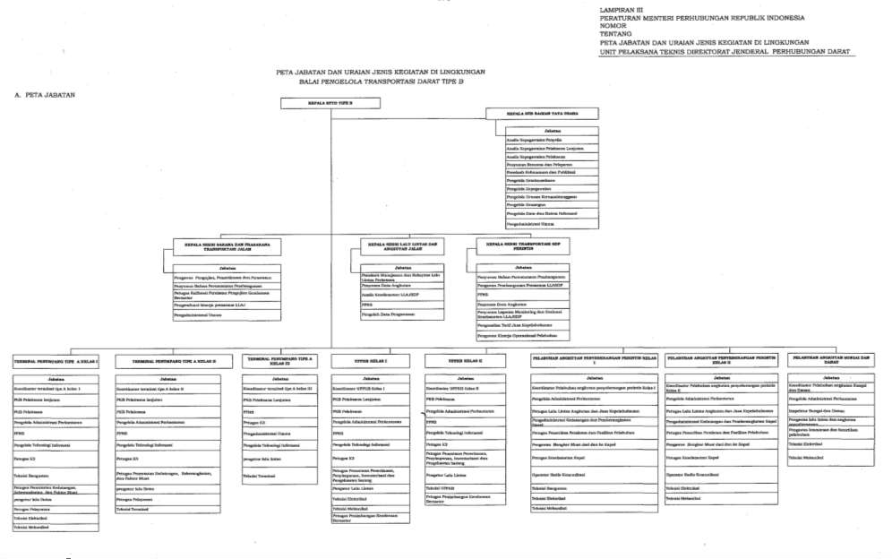

Hasil Penelitian

Deskriftif Karakteristik Responden

- Jenis Kelamin

Dari hasil penelitian yang telah dilakukan didapatkan jumlah responden berdasarkan jenis kelamin yang dapat dilihat pada tabel berikut:

Tabel 4.1 Distribusi Responden Berdasarkan Jenis Kelamin

Jenis Kelamin | Frekuensi | Persentase (%)
Laki-Laki | 39 | 58.2
Perempuan | 28 | 41.8
Jumlah | 67 | 100
Sumber: Data diolah, 2021

Dari tabel diatas, dapat ditunjukan bahwa pegawai laki-laki yang lebih banyak dari pada pegawai perempuan, yang menandakan bahwa pegawai dengan jenis kelamin laki-laki lebih banyak dibutuhkan dalam pelaksanaan tugas pada Kantor Balai Pengelola Transportasi Darat Wilayah XXI Provinsi Gorontalo

Usia Responden

Dari hasil penelitian yang telah dilakukan didapatkan jumlah responden berdasarkan umur yang dapat dilihat pada tabel berikut:

Tabel 4.1 Distribusi Responden Berdasarkan Usia

Usia | Frekuensi | Persentase (%)
15 - 25 Tahun | 14 | 20.9
26 - 35 Tahun | 32 | 47.8
36 - 50 Tahun | 21 | 31.3
diatas 50 Tahun | 0 | 0.0
Jumlah | 67 | 100
Sumber: Data diolah, 2021

Dari tabel diatas, dapat ditunjukan bahwa pegawai yang paling banyak bekerja pada Kantor Balai Pengelola Transportasi Darat Wilayah XXI Provinsi Gorontalo yaitu usia 26 -50 Tahun, yang menunjukkan bahwa pegawai pada usia tersebut berada pada kategori dewasa, dimana dalam bekerja lebih mengedepankan loyalitas dan lebih serius terhadap pekerjaannya.

Pendidikan Responden

Dari hasil penelitian yang telah dilakukan didapatkan jumlah responden berdasarkan jabatan yang dapat dilihat pada tabel berikut:

Tabel 4.3 Distribusi Responden Berdasarkan Pendidikan

Peniddikan | Frekuensi | Persentase (%)
SLTA | 22 | 32.8
Diploma | 10 | 14.9
Sarjana (S1) | 35 | 52.2
Jumlah | 67 | 100
Sumber: Data diolah, 2021

Dari tabel diatas dapat ditunjukan bahwa pegawai yang paling banyak bekerja adalah pegawai dengan lulusan atau tungkat pendidikan Sarjana (S1). Hal ini dapat diartikan bahwa tingkat pendidikan yang tinggi memberikan dampak terhadap loyalitas pegawai, karena dengan pendidikan yang tinggi pegawai lebih mudah memahami dan menjalankan pekerjaan sesuai dengan tugas dan fungsinya.

Lama Bekerja Responden

Dari hasil penelitian yang telah dilakukan didapatkan jumlah responden berdasarkan masa kerja yang dapat dilihat pada tabel berikut:

Tabel 4.4 Distribusi Responden Berdasarkan Lama Bekerja

Lama Bekerja | Frekuensi | Persentase (%)
< 1 Tahun | 0 | 0.0
1 - 2 Tahun | 15 | 22.4
3 - 4 Tahun | 20 | 29.9
5 Tahun ke Atas | 32 | 47.8
Jumlah | 67 | 100
Sumber: Data diolah, 2021

Dari tabel diatas, dapat ditunjukan bahwa pegawai yang paling banyak bekerja memiliki masa kerja 5 tahun ke atas. Hal ini dapat diartikan bahwa dengan lama bekerja pegawai menunjukkan loyalitas pegawai terhadap pekerjaannya. Lama bekerja juga menunjukkan pengalaman yang banyak dimiliki oleh pegawai terhadap pekerjaan yang dilaksanakan di kantor.

Deskriptif Karakteristik Variabel Penelitian

Semua variabel bebas yang menjadi objek penelitian adalah diharapkan mampu mempengaruhi loyalitas kerja pegawai pada Kantor Balai Pengelola Transportasi Darat Wilayah XXI Provinsi Gorontalo. Berikut ini akan disajikan gambaran hasil tabulasi data atau variabel yang menjadi objek penelitian dan kriteria interpretasi skor sebagai berikut:

Jumlah skor tertinggi: 5 x 1 x 67 = 335
Jumlah skor rendah: 1 x 1 x 67 = 67

Rentang skala : ²⁰⁵⁻⁴¹
5
= 53,6 dibulatkan menjadi 54

Tabel 4.5 Kriteria Interpretasi Skor

Rentang Skor | Kriteria
67 - 121 | Sangat Rendah
122 - 176 | Rendah
177 - 231 | Sedang
232 - 286 | Tinggi
287 - 367 | Sangat Tinggi
Sumber: Data diolah, 2021

Berikut ini akan disajikan gambaran hasil tabulasi data atau variabel yang menjadi objek penelitian. Berdasarkan data yang terkumpul dari 67 responden yang ditetapkan sebagai sampel data dapat ditabulasi seperti pada tabel berikut:

Penempatan kerja (X1)

Berdasarkan hasil tabulasi data diperoleh nilai untuk masing-masing indikator dari sub variabel penempatan kerja (X1) menurut tinjauan responden sebagai berikut:

Tabel 4.6 Tanggapan Responden Tentang Penempatan kerja (X1)

Bobot | Item
Bobot | X1.1 |  |  | X1.2 |  |  | X1.3
Bobot | F | Skor | % | F | Skor | % | F | Skor | %
1 | 0 | 0 | 0.0 | 0 | 0 | 0.0 | 0 | 0 | 0.0
2 | 1 | 2 | 1.5 | 1 | 2 | 1.5 | 3 | 6 | 4.5
3 | 31 | 93 | 46.3 | 29 | 87 | 43.3 | 28 | 84 | 41.8
4 | 19 | 76 | 28.4 | 22 | 88 | 32.8 | 20 | 80 | 29.9
5 | 16 | 80 | 23.9 | 15 | 75 | 22.4 | 16 | 80 | 23.9
∑ | 67 | 251 | 100 | 67 | 252 | 100 | 67 | 250 | 100
Kategori | Tinggi |  |  | Tinggi |  |  | Tinggi

Sumber: Data diolah, 2021

Berdasarkan tabel diatas dapat diketahui bahwa dari 67 responden yang diteliti secara umum, persepsi responden terhadap item-item pernyataan pada

variabel penempatan kerja berada pada kategori tinggi. Hal ini menunjukkan bahwa penempatan pegawai pada Kantor Balai Pengelola Transportasi Darat Wilayah XXI Provinsi Gorontalo telah ditempatkan sesuai dengan pengetahuan, keterampilan dan kemampuan dari pegawai.

Pengalaman kerja (X2)

Berdasarkan hasil tabulasi data diperoleh nilai untuk masing-masing indikator dari variabel pengalaman kerja (X2) menurut tinjauan responden sebagai berikut:

Tabel 4.7 Tanggapan Responden Tentang Pengalaman kerja (X2)

Bobot | Item
Bobot | X2.1 |  |  | X2.2 |  |  | X2.3
Bobot | F | Skor | % | F | Skor | % | F | Skor | %
1 | 0 | 0 | 0.0 | 0 | 0 | 0.0 | 0 | 0 | 0.0
2 | 3 | 6 | 4.5 | 3 | 6 | 4.5 | 3 | 6 | 2.4
3 | 28 | 84 | 41.8 | 28 | 84 | 41.8 | 27 | 81 | 40.3
4 | 20 | 80 | 29.9 | 21 | 84 | 31.3 | 20 | 80 | 29.9
5 | 16 | 80 | 23.9 | 15 | 75 | 22.4 | 17 | 85 | 25.4
∑ | 67 | 250 | 100 | 67 | 249 | 100 | 67 | 252 | 100
Kategori | Tinggi |  |  | Tinggi |  |  | Tinggi
Sumber: Data diolah, 2021

Berdasarkan tabel diatas dapat diketahui bahwa dari 67 responden yang diteliti secara umum, persepsi responden terhadap item-item pernyataan pada variabel pengalaman kerja berada pada kategori tinggi. Hal ini menunjukkan bahwa pegawai yang bekerja pada Kantor Balai Pengelola Transportasi Darat Wilayah XXI Provinsi Gorontalo telah berpengalaman sesuai dengan bidang yang dikerjakan, yang terlihat dari masa kerja, pengetahuan dan keterampilan, serta penguasaan pegawai terhadap pekerjaannya.

Lingkungan kerja

Berdasarkan hasil tabulasi data diperoleh nilai untuk masing-masing indikator dari variabel lingkungan kerja (X3) menurut tinjauan responden sebagai berikut:

Tabel 4.8 Tanggapan Responden Tentang Lingkungan kerja (X3)

Bobot | Item
Bobot | X3.1 |  |  | X3.2 |  |  | X3.3
Bobot | F | Skor | % | F | Skor | % | F | Skor | %
1 | 0 | 0 | 0 | 0 | 0 | 0 | 0 | 0 | 0
2 | 1 | 2 | 1.5 | 1 | 2 | 1.5 | 3 | 6 | 4.5
3 | 31 | 93 | 46.3 | 29 | 87 | 43.3 | 28 | 84 | 41.8
4 | 19 | 76 | 28.4 | 22 | 88 | 32.8 | 20 | 80 | 29.9
5 | 16 | 80 | 23.9 | 15 | 75 | 22.4 | 16 | 80 | 23.9
∑ | 67 | 249 | 100 | 67 | 252 | 100 | 67 | 250 | 100
Kategori | Tinggi |  |  | Tinggi |  |  | Tnggi

Bobot | Item
Bobot | X3.4 |  |  | X3.5
Bobot | F | Skor | % | F | Skor | %
1 | 0 | 0 | 0 | 0 | 0 | 0
2 | 3 | 6 | 4.5 | 1 | 2 | 1.5
3 | 28 | 84 | 41.8 | 27 | 81 | 40.3
4 | 20 | 80 | 29.9 | 23 | 92 | 34.3
5 | 16 | 80 | 23.9 | 16 | 80 | 23.9
∑ | 67 | 244 | 100 | 67 | 255 | 100
Kategori | Tinggi |  |  | Tinggi
Sumber: Data diolah, 2021

Berdasarkan tabel diatas dapat diketahui bahwa dari 67 responden yang diteliti secara umum, persepsi responden terhadap item-item pernyataan pada variabel lingkungan kerja berada pada kategori tinggi. Hal ini menunjukkan bahwa Kantor Balai Pengelola Transportasi Darat Wilayah XXI Provinsi Gorontalo memiliki lingkungan kerja yang kondusif, yang terlihat dari keadaan

tempat kerja, pengaturan udara tempat kerja, pengaturan penerangan tempat kerja;, pemakaian peralatan kerja, kondisi fisik dan mental pegawai

Loyalitas pegawai

Berdasarkan hasil tabulasi data diperoleh nilai untuk masing-masing indikator dari variabel loyalitas pegawai (Y) menurut tinjauan responden sebagai berikut:

Tabel 4.11 Tanggapan Responden Loyalitas pegawai (Y)

Bobot | Item
Bobot | Y1.1 |  |  | Y1.2 |  |  | Y1.3 |  |  | Y1.4
Bobot | F | Skor | % | F | Skor | % | F | Skor | % | F | Skor | %
1 | 0 | 0 | 0.0 | 0 | 0 | 0.0 | 0 | 0 | 0.0 | 0 | 0 | 0.0
2 | 1 | 2 | 1.5 | 1 | 2 | 1.5 | 3 | 6 | 4.5 | 3 | 6 | 4.5
3 | 31 | 93 | 46.3 | 29 | 87 | 43.3 | 28 | 84 | 41.8 | 28 | 84 | 41.8
4 | 19 | 76 | 28.4 | 21 | 84 | 31.3 | 20 | 80 | 29.9 | 20 | 80 | 29.9
5 | 16 | 80 | 23.9 | 16 | 80 | 23.9 | 16 | 80 | 23.9 | 16 | 80 | 23.9
∑ | 67 | 251 | 100 | 67 | 253 | 100 | 67 | 250 | 100 | 67 | 250 | 100
Kategori | Tinggi |  |  | Tinggi |  |  | Tinggi |  |  | Tinggi

Sumber: Data diolah, 2021

Berdasarkan tabel diatas dapat diketahui bahwa dari 67 responden yang diteliti secara umum, persepsi responden terhadap item-item pernyataan pada variabel loyalitas pegawai berada pada kategori tinggi. Hal ini menunjukkan bahwa pegawai dalam bekerja pada Kantor Balai Pengelola Transportasi Darat Wilayah XXI Provinsi Gorontalo memiliki tingkat loyalitas yang tinggi terhadap pekerjaannya, yang terlihat dari ketaatan terhadap aturan, memiliki tanggung jawab, pengabdian, dan kejujuran.

Hasil Uji Validitas dan Reliabilitas

Daftar pertanyaan atau kuisioner merupakan data primer yang sangat menunjang dalam pelaksanaan penelitian. Oleh karena itu, perlu dilakukan uji validitas utuk mengetahui apakah daftar pernyataan yang telah disiapkan dapat mengukur variabel yang akan diukur. Uji validitas dilakukan dengan cara menghitung korelasi antara masing-masing daftar pernyataan dengan skor totalnya.
Uji reliabilitas dilakukan untuk mengetahui apakah alat ukur yang digunakan itu layak (dapat dipercaya). Untuk uji dapat dilakukan dengan cara melihat nilai Cronbach’s Alpha pada hasil output pengujian realibilitas. Pengujian instrumen penelitian ini baik dari segi validitasnya maupun reliabilitasnya terhadap 67 responden.

Uji Validitas dan Reliabilitas Variabel Penempatan kerja

Hasil pengujian validitas dan reliabilitas dari variable penempatan kerja (X1) ini dapat dilihat pada tabel berikut ini :

Tabel 4.12 Hasil Uji Validitas dan Reliabilitas Penempatan kerja (X1)
Item | Uji Validitas |  |  | Uji Reliabilitas
Item | r Hitung | r table | Ket | Alpha | Ket
X1.1 | 0.936 | 0,240 | Valid | 0.905 | > 0,6 =  reliable
X1.2 | 0.913 | 0,240 | Valid | 0.905 | > 0,6 =  reliable
X1.3 | 0.903 | 0,240 | Valid | 0.905 | > 0,6 =  reliable
Sumber: Hasil Olahan Data 2021

Tabel 4.12 diatas menjelaskan bahwa semua item pernyataan untuk variabel penempatan kerja (X1) semua instrumen menunjukan hasil yang valid dan reliable. Keputusan ini diambil karena nilai korelasi koefisien r _{Hitung} untuk seluruh item > r _{table} (0,240) dapat di lihat pada (lampiran distribusi table r).

Sedangkan koefisien alphanya sebesar 0,905 > 0,6, dengan demikian berarti semua item pernyataan untuk variabel penempatan kerja adalah valid dan reliable.

Uji Validitas dan Reliabilitas Variabel Pengalaman kerja

Hasil pengujian validitas dan reliabilitas dari variable jamianan hari tua (X2) ini dapat dilihat pada tabel berikut ini :

Tabel 4.13 Hasil Uji Validitas dan Reliabilitas Pengalaman kerja (X2)

Item | Uji Validitas |  |  | Uji Reliabilitas
Item | r Hitung | r table | Ket | Alpha | Ket
X2.1 | 0.939 | 0,240 | Valid | 0.913 | > 0,6 =  reliable
X2.2 | 0.912 | 0,240 | Valid | 0.913 | > 0,6 =  reliable
X2.3 | 0.919 | 0,240 | Valid | 0.913 | > 0,6 =  reliable
Sumber: Hasil Olahan Data 2021

Tabel 4.13 diatas menjelaskan bahwa semua item pernyataan untuk variabel pengalaman kerja (X2) semua instrumen menunjukan hasil yang valid dan reliable. Keputusan ini diambil karena nilai korelasi koefisien r _{Hitung} untuk seluruh item > r _{table} (0,240) dapat di lihat pada (lampiran distribusi table r). Sedangkan koefisien alphanya sebesar 0,913 > 0,6, dengan demikian berarti semua item pernyataan untuk variabel pengalaman kerja adalah valid dan reliable.

Uji Validitas dan Reliabilitas Lingkungan kerja

Hasil pengujian validitas dan reliabilitas dari variable lingkungan kerja (X3) ini dapat dilihat pada tabel berikut ini :

Tabel 4.14 Hasil Uji Validitas dan Reliabilitas Lingkungan kerja (X3)

Item | Uji Validitas |  |  | Uji Reliabilitas
Item | r Hitung | r table | Ket | Alpha | Ket
X3.1 | 0.892 | 0,240 | Valid | 0.836 | > 0,6 =  reliable
X3.2 | 0.862 | 0,240 | Valid | 0.836 | > 0,6 =  reliable
X3.3 | 0.877 | 0,240 | Valid | 0.836 | > 0,6 =  reliable
X3.4 | 0.903 | 0,240 | Valid | 0.836 | > 0,6 =  reliable
X3.5 | 0.336 | 0,240 | Valid | 0.836 | > 0,6 =  reliable
Sumber: Hasil Olahan Data 2021

Tabel 4.14 diatas menjelaskan bahwa semua item pernyataan untuk variabel lingkungan kerja (X3) semua instrumen menunjukan hasil yang valid dan reliable. Keputusan ini diambil karena nilai korelasi koefisien r _{Hitung} untuk seluruh item > r _{table} (0,240) dapat di lihat pada (lampiran distribusi table r). Sedangkan koefisien alphanya sebesar 0,836 > 0,6, dengan demikian berarti semua item pernyataan untuk variabel lingkungan kerja adalah valid dan reliable.

Uji Validitas dan Reliabilitas Variabel Loyalitas pegawai

Hasil pengujian validitas dan reliabilitas dari variabel motivasi kerja (Y) ini dapat dilihat pada tabel berikut ini :

Tabel 4.15 Hasil Uji Validitas dan Reliabilitas Loyalitas pegawai (Y)

Item | Uji Validitas |  |  | Uji Reliabilitas
Item | r Hitung | r table | Ket | Alpha | Ket
Y1.1 | 0.934 | 0,240 | Valid | 0.935 | > 0,6 =  reliable
Y1.2 | 0.898 | 0,240 | Valid | 0.935 | > 0,6 =  reliable
Y1.3 | 0.903 | 0,240 | Valid | 0.935 | > 0,6 =  reliable
Y1.4 | 0.925 | 0,240 | Valid | 0.935 | > 0,6 =  reliable
Sumber: Hasil Olahan Data 2021

Tabel 4.15 diatas menjelaskan bahwa semua item pernyataan untuk variable loyalitas pegawai (Y) semua instrumen menunjukan hasil yang valid

dan reliable. Keputusan ini diambil karena nilai korelasi koefisien r _{Hitung} untuk seluruh item > r _{table} (0,240) dapat di lihat pada (lampiran distribusi table r). Sedangkan koefisien alphanya sebesar 0,935 > 0,6, dengan demikian berarti semua item pernyataan untuk variabel loyalitas pegawai adalah valid dan reliable.

Analisis Data Statistik

Untuk mengetahui pengaruh penempatan kerja, pengalaman kerja, dan lingkungan kerja terhadap loyalitas pegawai pada Kantor Balai Pengelola Transportasi Darat Wilayah XXI Provinsi Gorontalo, maka berikut ini akan dikemukakan analisis hasil statistik. Hasil analisis tersebut akan diketahui apakah variabel-variabel bebas (independen) dapat menjadi penentu (determinan) terhadap variabel terikat (dependen). Hasil olahan data kerangka hubungan kausal antara X1,X2, dan X3,terhadap Y dapat dibuat melalui persamaan struktural sebagai berikut:

Y= 0.231X₁ + 0.655X₂ + 0.123X₃ + 0.012ɛ

Untuk mengetahui hubungan antara variabel dapat diketahui dari gambar dibawah ini:

0,012
0.231
0.935
X2
0,655
0.948
0,123
X3
Y
X1
ε

0.958

Gambar 4.1 Hubungan antar Variabel dan Pengaruh Langsung

Hasil analasis jalur di atas menunjukkan hubungan antara variabel, dimana hubungan antara penempatan kerja (X1) dengan pengalaman kerja (X2) sebesar 0.935 dengan tingkat hubungan sangat tinggi atau sangat kuat. Hubungan antara penempatan kerja (X1) dengan lingkungan kerja (X3) sebesar 0.958 dengan tingkat hubungan sangat tinggi atau sangat kuat. Hubungan antara pengalaman kerja (X2) dengan lingkungan kerja (X3) sebesar 0.948 dengan tingkat hubungan sangat tinggi atau sangat kuat. Sedangkan hasil analisis jalur pengaruh variabel independen terhadap variabel dependen dapat dilihat pada tabel berikut :

Tabel 4.18
Koefisien Jalur, Pengaruh Langsung, Pengaruh Total dan Pengaruh X1 , X2, X3, terhadap Loyalitas pegawai (Y)

Variabel | Koefisien Jalur | Kontribusi |  | Kontribusi Bersama  (R2yx1x2x3)
Variabel | Koefisien Jalur | Langsung | Total
X1 | 0.231 | 0.231 | 23,1%
X2 | 0.655 | 0.655 | 65,5%
X3 | 0.123 | 0.123 | 12,3%
€ | 0.012 | 0.012 | 1,2%
X1,X2, dan  X3 |  |  |  | 0.988 ( 98,8%)
Sumber : Hasil olahan data 2021

Pengujian Hipotesis

- Penempatan kerja (X1), pengalaman kerja (X2), dan lingkungan kerja (X3) secara simultan berpengaruh positif dan signifikan terhadap loyalitas pegawai (Y) pada Kantor Balai Pengelola Transportasi Darat Wilayah XXI Provinsi Gorontalo.

Hasil uji F_{hitung} menunjukan hasil sebesar 734.040 sedangkan F_{tabel} sebesar 2.750 dengan taraf signifikan adalah 0,000. Berdasarkan uji F tersebut menunjukan bahwa F_{hitung} > F_{tabel} (734.040 > 2.750) dan tingkat signifikan sebesar 0,000 < α = 0,05. Dari hasil olahan data diperoleh nilai sig F sebesar 0,000 dengan nilai probabilitas 0,05. Karena nilai sig lebih kecil dari pada nilai probabilitas 0,05. Jadi hipotesis yang menyatakan bahwa penempatan kerja (X1), pengalaman kerja (X2), dan lingkungan kerja (X3) secara simultan berpengaruh positif dan signifikan terhadap loyalitas pegawai
(Y) pada Kantor Balai Pengelola Transportasi Darat Wilayah XXI Provinsi Gorontalo, diterima.

Penempatan kerja (X1) secara parsial berpengaruh positif dan signifikan terhadap loyalitas pegawai (Y) pada Kantor Balai Pengelola Transportasi Darat Wilayah XXI Provinsi Gorontalo.
Hasil olahan data diperoleh penempatan kerja (X1) mempunyai nilai koefisien sebesar 0.231 atau 23,1% dengan nilai sig sebesar 0,000, kemudian dibandingkan dengan nilai probabilitas 0,05, ternyata nilai probabilitas 0,05 lebih besar dengan nilai probabilitas sig atau (0,000 < 0,05). Jadi Hipotesis yang menyatakan bahwa penempatan kerja (X1) secara parsial berpengaruh positif dan signifikan terhadap loyalitas pegawai (Y) pada Kantor Balai Pengelola Transportasi Darat Wilayah XXI Provinsi Gorontalo, diterima.

Pengalaman kerja (X2) secara parsial berpengaruh positif dan signifikan terhadap loyalitas pegawai (Y) pada Kantor Balai Pengelola Transportasi Darat Wilayah XXI Provinsi Gorontalo.

Hasil olahan data diperoleh pengalaman (X2) mempunyai nilai koefisien sebesar 0.655 atau 65,5% dengan nilai sig sebesar 0,000, kemudian dibandingkan dengan nilai probabilitas 0,05, ternyata nilai probabilitas 0,05 lebih besar dibanding dengan nilai probabilitas sig atau (0,000 < 0,05). Jadi Hipotesis yang menyatakan bahwa pengalaman kerja (X2) secara parsial berpengaruh positif dan signifikan terhadap loyalitas pegawai (Y) pada Kantor Balai Pengelola Transportasi Darat Wilayah XXI Provinsi Gorontalo, diterima.

Lingkungan kerja (X3) secara parsial berpengaruh positif dan signifikan terhadap loyalitas pegawai (Y) pada Kantor Balai Pengelola Transportasi Darat Wilayah XXI Provinsi Gorontalo.

Hasil olahan data diperoleh lingkungan kerja (X3) mempunyai nilai koefisien sebesar 0.123 atau 12,3 dengan nilai sig sebesar 0,032, kemudian dibandingkan dengan nilai probabilitas 0,05, ternyata nilai probabilitas 0,05 lebih besar dibanding dengan nilai probabilitas sig atau (0,032 < 0,05). Jadi Hipotesis yang menyatakan bahwa lingkungan kerja (X3) secara parsial berpengaruh positif dan signifikan terhadap loyalitas pegawai (Y) pada Kantor Balai Pengelola Transportasi Darat Wilayah XXI Provinsi Gorontalo, diterima.

Pembahasan Hasil Penelitian

- Penempatan kerja (X1), pengalaman kerja (X2), dan lingkungan kerja (X3) secara simultan berpengaruh positif dan signifikan terhadap loyalitas pegawai karyawan (Y) pada Kantor Balai Pengelola Transportasi Darat Wilayah XXI Provinsi Gorontalo.

Hasi penelitian tersebut menunjukkan bahwa loyalitas pegawai pada Kantor Balai Pengelola Transportasi Darat Wilayah XXI Provinsi Gorontalo akan meningkat apabila pegawai ditempatkan sesuai dengan kemampuan, keterampilan dan pengetahuannya. Begitupun juga dengan pengalaman yang dimiliki dari pegawai membuat pegawai loyal terhadap pekerjaannya. Selain itu, lingkungan yang kondusif membuat pegawai betah bekerja dan pada akhirnya membuat pegawai loyal. Hal ini dipertegas dari hasil distribusi jawaban responden dimana, penempatan kerja, pengalaman kerja, dan lingkungan kerja berada pada kategori tinggi.
Pengaruh simultan yang tinggi tersebut dikarenakan dapat terlihat dari penempatan kerja yang telah sesuai dengan pekerjaan pegawai, dimana pegawai ditempatkan berdasarkan pengetahuan yang dimiliki, pegawai ditempatkan berdasarkan keterampilan yang dimiliki, dan pegawai ditempatkan berdasarkan kemampuan yang dimiliki. Selain itu, juga pengalaman kerja pegawai yang memadai dalam menjalankan pekerjaannya, dimana pegawai yang lama bekerja memiliki pengalaman yang tinggi, pegawai yang memiliki pengetahuan dan keterampilan yang baik membuat pegawai lebih berpengalaman dalam pekerjaan, dan pegawai yang berpengalaman memiliki penguasan yang tinggi terhadap pekerjaan. Kemudian, lingkungan kerja yang turut mempengaruhi tingginya loyalitas

pegawai, dimana keadaan temapat kerja membuat pegawai betah bekerja, pengaturan udara tempat kerja membuat pegawai lebih nyaman bekerja, penerangan ditempat kerja diatur sebaik mungkin membuat pegawai nyaman bekerja, pegawai mampu menggunakan peralatan kerja yang terdapat di kantor, dan pegawai memiliki kondisi mental dan fisik yang baik dalam bekerja
Hasil penelitian ini sejalan dengan yang dikemukakan oleh Hariandja (Cahyati, 2018) bahwa penempatan kerja suatu proses penempatan (pengisian) tugas atau proses pengangkatan staf / jabatan baru pada berbagai jabatan. Penempatan ini mungkin dalam bentuk penugasan pertama bagi pegawai yang baru direkrut, namun dapat juga dilakukan melalui promosi, mutasi (mutasi), pengurangan, atau pemutusan hubungan kerja.
Menurut Foster (Masyichah, Prihatini, & Syaharud, 2016), pengalaman kerja adalah ukuran pekerjaan atau lamanya seseorang dalam memahami tanggung jawab suatu pekerjaan. Seorang pegawai dengan pengalaman kerja akan membantu perusahaan bekerja secara efektif untuk mencapai tujuannya. Sedangkan menurut Manulang (Sasongko, 2018), pengalaman kerja adalah terciptanya pengetahuan atau keterampilan tentang cara kerja karena adanya keterlibatan pegawai dalam pelaksanaan pekerjaan.
Menurut Andrew Sikula (Kushendarto & Masdupi, 2015) bahwa lingkungan kerja yang baik akan menjamin kesejahteraan pribadi serta membangkitkan semangat kerja pegawai atas kinerja pekerjaan yang baik. Selain itu, pegawai akan lebih bahagia dan nyaman dalam bekerja jika

fasilitas yang ada bersih, tenang, dengan ventilasi yang memadai, serta peralatan yang memadai dan up-to-date. Pendapat hamper senada dinyatakan oleh David McClelland (Kushendarto & Masdupi, 2015) bahwa kondisi kerja yang mendukung diartikan sebagai “kepedulian pegawai akan lingkungan kerja baik untuk kenyamanan pribadi maupun untuk memudahkan mengerjakan tugas dengan baik”.
Hasil penelitian ini juga sejalan dengan hasil penelitian Masyichah, (2016) yang mengemukakan bahwa penempatan karyawan, pengalaman kerja serta lingkungan kerja berpengaruh terhadap loyalitas karyawan.

Penempatan kerja (X1) secara parsial berpengaruh positif dan signifikan terhadap loyalitas pegawai (Y) pada Kantor Balai Pengelola Transportasi Darat Wilayah XXI Provinsi Gorontalo.

Hasil penelitian menunjukkan bahwa loyalitas pegawai akan meningkat apabila Kantor Balai Pengelola Transportasi Darat Wilayah XXI Provinsi Gorontalo menempatkan pegawai sesuai dengan tugas dan fungsinya.
Hasil penelitian tersebut menunjukkan bahwa pegawai dalam bekerja di Kantor Balai Pengelola Transportasi Darat Wilayah XXI Provinsi Gorontalo telah sesuai penempatannya. Meskipun temuan awal peneliti menunjukkan bahwa terdapat pegawai yang ditempatkan tidak sesuai dengan latar belakang pendidikan yang ditamatkan, akan tetapi dari hasil penelitian ini ternyata pendidikan bukan tolak ukur utama pegawai ditempatkan pada suatu bidang, namun pegawai ditempatkan berdasarkan pengetahuan, keterampilan dan kemampuan. Hal ini sesuai dengan hasil distribusi jawaban responden dimana item-item pertanyaan variabel penempatan kerja berada pada kategori tinggi

yakni Pegawai ditempatkan berdasarkan pengetahuan yang dimiliki, Pegawai ditempatkan berdasarkan keterampilan yang dimiliki, dan Pegawai ditempatkan berdasarkan kemampuan yang dimiliki. Selain itu, jika melihat dari tingkat pendidikan pegawai dimana pegawai kebanyakan yang bekerja memiliki tingkat pendidikan Sarjana (S1), yang artinya bahwa Kantor Balai Pengelola Transportasi Darat Wilayah XXI Provinsi Gorontalo menempatkan pegawai berdasarkan pengetahuan, keterampilan dan kemampuan yang ditunjukkan dari tingkat pendidikan dari pegwai.
Hasil penelitian ini sejalan dengan teori yang dikemukakan oleh Bernardin dan Russel (Cahyati, 2018) bahwa penempatan kerja mengacu pada pengetahuan yang dimiliki pegawai, keterampilan melakukan pekerjaan yang dimiliki pegawai, dan kemampuan kerja dalam melaksanakan berbagai tugas dalam pekerjaannya. Selain itu, juga dikemukakan oleh Hasibuan (2013: 64), bahwa penempatan harus didasarkan pada uraian tugas dan prinsip-prinsip dan berdasarkan spesifikasi pekerjaan. Menempatkan orang yang tepat di tempat yang tepat dan menempatkan orang yang tepat di tempat yang tepat atau The right man in the right place and the right man behind the right job. Prinsip penempatan yang tepat bagi pegawai untuk bekerja sesuai dengan keahlian / profesinya masing-masing harus dilaksanakan. Dengan penempatan yang tepat, semangat kerja, mentalitas kerja dan hasil kerja akan mencapai hasil yang terbaik, bahkan kreativitas dan inisiatif pegawai pun dapat tumbuh. Sedangkan menurut Siswanto (2012: 162), penempatan kerja adalah kemampuan untuk memberikan tugas-tugas kepada pekerja yang telah

lulus selekasi sebagaimanan yang telah ditentukan oleh organisasi dan bertanggung jawab atas segala risiko dan peluang yang muncul. tentang tugas dan kegiatan, wewenang dan tanggung jawab.
Hasil penelitian ini juga sejalan dengan hasil penelitian yang dilakukan oleh Pratama, (2013), dimana hasil penelitiannya menunjukkan bhawa variabel penempatan kerja berpengaruh signifkan terhadap loyalitas pegawai.

Pengalaman kerja (X2) secara parsial berpengaruh positif dan signifikan terhadap loyalitas pegawai (Y) pada Kantor Balai Pengelola Transportasi Darat Wilayah XXI Provinsi Gorontalo.

Besarnya pengaruh pengalaman kerja (X2) secara parsial terhadap loyalitas pegawai (Y) pada Kantor Balai Pengelola Transportasi Darat Wilayah XXI Provinsi Gorontalo, dimana bila pengalaman kerja dinaikkan 1 (satu) satuan maka loyalitas pegawai akan meningkat. Ini berarti bahwa pengalaman kerja berpengaruh positif dan signifikan terhadap loyalitas pegawai. Selain itu, pengalaman kerja merupakan variabel yang memiliki pengaruh yang paling tinggi terhadap loyalitas pegawai dibanding dengan variabel lainnya.
Tingginya pengaruh pengalaman kerja terhadap loyalitas pegawai menunjukkan bahwa betapa pentingnya pengalaman pegawai dalam melaksanakan tugas-tugas yang diberikan dalam tercapainya visi dan misi Kantor Balai Pengelola Transportasi Darat Wilayah XXI Provinsi Gorontalo. Hal ini dapat dibuktikan dari karakteristik responden, dimana pegawai yang paling banyak bekerja di Kantor Balai Pengelola Transportasi Darat Wilayah XXI Provinsi Gorontalo memliki masa kerja 5 Tahun ke Atas, artinya bahwa

memang kebanyakan pegawai memliki pengalaman dalam bekerja dilihat dari lama bekerja. Selain itu, terlihat pula dari distrisubsi jawaban responden, dimana item-item pernyataan dari variabel pengalaman kerja berada pada kategori tinggi, artinya pegawai masa kerja yang lama dari pegawai dapat memahami tanggung jawab suatu pekerjaan dan melakukannya dengan baik. Pengetahuan dan keterampilan pegawai lebih dapat memahami dan menerapkan pengetahuan untuk tanggung jawab pekerjaan. Penguasan terhadap pekerjaan lebih kepada cara pegawai meneraplan metode kerja.
Hal ini sejalan dengan teori yang dikemukakan oleh Foster (Sasongko, 2018) bahwa pengalaman kerja pegawai ditentukan dari lama waktu/masa kerja pegawai, tingkat pengetahuan dan keterampilan pegawai, dan penguasaan terhadap pekerjaan pegawai. Sedangkan menurut Sophia (Purba, 2017) pengalaman kerja pegawai memiliki pengaruh yang signifikan terhadap loyalitas pegawai pada organisasi. Pegawai yang telah bekerja selama beberapa tahun dan pegawai yang telah bekerja puluhan tahun di organisasi tentunya memiliki tingkat loyalitas yang berbeda-beda.
Menurut Foster (Masyichah, Prihatini, & Syaharud, 2016), pengalaman kerja adalah ukuran pekerjaan atau lamanya seseorang dalam memahami tanggung jawab suatu pekerjaan. Seorang pegawai dengan pengalaman kerja akan membantu perusahaan bekerja secara efektif untuk mencapai tujuannya. Sedangkan menurut Manulang (Sasongko, 2018), pengalaman kerja adalah terciptanya pengetahuan atau keterampilan tentang cara kerja karena adanya keterlibatan pegawai dalam pelaksanaan pekerjaan.

Hasil penelitian ini juga sejalan dengan hasil penelitian yang dikemukakan oleh Masyichah, (2016) yang mengemukakan bahwa variabel pengalaman kerja berpengaruh terhadap loyalitas pegawai

Lingkungan kerja (X3) secara parsial berpengaruh positif dan signifikan terhadap loyalitas pegawai (Y) pada Kantor Balai Pengelola Transportasi Darat Wilayah XXI Provinsi Gorontalo

Besarnya pengaruh lingkungan kerja (X3) secara parsial terhadap loyalitas pegawai (Y) pada Kantor Balai Pengelola Transportasi Darat Wilayah XXI Provinsi Gorontalo, dimana bila lingkungan kerja dinaikkan 1 (satu) satuan maka loyalitas pegawai akan meningkat . Ini berarti bahwa lingkungan kerja berpengaruh positif dan signifikan terhadap loyalitas pegawai. Selain itu, lingkungan kerja memiliki pengaruh yang rendah dibanding dengan variabel lainnya.
Pengaruh yang rendah tersebut dikarenakan tidak semua pegawai berada dalam kantor dan tidak menikmati lingkungan yang berada di kantor. Terdapat pegawai yang bertugas di lapangan, jadi hanya datang absen saja di kantor kemudian ke lapangan tempat dimana pegawai bertugas. Sedangkan pegawai yang memang pekerjaannya berada di dalam kantor lebih merasakan lingkungan kerja tempat pegawai bekerja. Namun, lingkungan kerja yang dirasakan pegawai yang berada di lapangan adalah pemakaian peralatan dan konsisi fisik mental pegawai, dimana para pegawai yang bertugas dilapangan diwajibkan menggunakan peralatan kerja sesuai dengan standar prosedur kerja di kantor. Begitupun juga dengan konsisi fisik dan mental pegawai yang merupakan bagian lingkungan kerja, dimana pegawai yang dilapangan

maupun di kantor memiliki kondisi fisik dan mental yang baik, terlebih lagi di masa pandemi, dimana diharuskan pegawai terus menjadaga fisik dan mental dalam bekerja.
Hasil penelitian ini sejalan dengan teori yang dikemukakan oleh Hemsath dan Yerkes (Alyani & Djastuti, 2017) bahwa lingkungan kerja turut menjadi faktor yang berpengaruh dalam menciptakan keloyalan setiap pegawai. Lingkungan kerja dikondisikan oleh struktur fisik operasi dan nuansa spesifiknya. Lingkungan kerja yang nyaman akan memberikan rasa aman dan memungkinkan pegawai dapat bekerja secara maksimal. Tempat kerja juga dapat memengaruhi perasaan pegawai. Jika pegawai senang dengan kondisi kerjanya, mereka akan betah di tempat kerja sehingga mereka dapat menggunakan pekerjaannya secara efektif dan menyelesaikan pekerjaannya. Pegawai yang berdampak positif terhadap kepuasan kerja dapat menjadikan dirinya lebih loyal karena merasa aman di perusahaan tempatnya bekerja dan merasa lebih baik di rumah.
Menurut Andrew Sikula (Kushendarto & Masdupi, 2015) bahwa lingkungan kerja yang baik akan menjamin kesejahteraan pribadi serta membangkitkan semangat kerja pegawai atas kinerja pekerjaan yang baik. Selain itu, pegawai akan lebih bahagia dan nyaman dalam bekerja jika fasilitas yang ada bersih, tenang, dengan ventilasi yang memadai, serta peralatan yang memadai dan up-to-date. Pendapat hamper senada dinyatakan oleh David McClelland (Kushendarto & Masdupi, 2015) bahwa kondisi kerja yang mendukung diartikan sebagai “kepedulian pegawai akan lingkungan

kerja baik untuk kenyamanan pribadi maupun untuk memudahkan mengerjakan tugas dengan baik”.
Hasil penelitian juga sejalan dengan hasil penelitian yang dilakukan oleh Masyichah, (2016) dan Pratama, (2013) yang mengemukakan bahwa lingkungan kerja berpengaruh terhadap loyalitas pegawai.

BAB V PENUTUP
69

Kesimpulan

Berdasarkan hasil pengolahan data yang telah dilakukan pada bab sebelumnya terdapat kesimpulan sebagai berikut:
    - Penempatan kerja (X1), pengalaman kerja (X2), dan lingkungan kerja (X3) secara simultan berpengaruh positif dan signifikan terhadap loyalitas pegawai (Y) pada Kantor Balai Pengelola Transportasi Darat Wilayah XXI Provinsi Gorontalo
    - Penempatan kerja (X1) secara parsial berpengaruh positif dan signifikan terhadap loyalitas pegawai (Y) pada Kantor Balai Pengelola Transportasi Darat Wilayah XXI Provinsi Gorontalo
    - Pengalaman kerja (X2) secara parsial berpengaruh positif dan signifikan terhadap loyalitas pegawai (Y) pada Kantor Balai Pengelola Transportasi Darat Wilayah XXI Provinsi Gorontalo
    - Lingkungan kerja (X3) secara parsial berpengaruh positif dan signifikan terhadap loyalitas pegawai (Y) pada Kantor Balai Pengelola Transportasi Darat Wilayah XXI Provinsi Gorontalo

Saran

Berdasarkan kesimpulan maka dapat di sarankan sebagai berikut:

    - Disarankan kepada Kantor Balai Pengelola Transportasi Darat Wilayah XXI Provinsi Gorontalo agar lebih memperhatikan lingkungan kerja pegawai, dimana dari hasil penelitian menunjukkan pengaruh yang paling rendah,

69

70

yaitu dengan tetap menjaga keadaan tempat kerja, memeperhatikan sirkulasi udara dalam ruangan dan penerangan tempat kerja bagi pegawai yang berada dalam kantor, tetap memakai peralatan kerja , dan menjaga kondisi fisik dan mental selama bekerja.
    - Disarankan kepada Kantor Balai Pengelola Transportasi Darat Wilayah XXI Provinsi Gorontalo agar mempertahankan penempatan kerja dan pengalaman kerja dalam meningkatkan liyalitas pegawai, karena dari hasil penelitian memiliki pengaruh yang besar terhadap loyalitas pegawai.
    - Disarankan juga kepada peneliti selanjutnya untuk lebih memperdalam kajian tentang loyalitas pegawai dengan meneliti variabel lain seperti komitmen organisasi, yang terdiri dari komitmen efektif, komitmen normatif dan komitmen berkelanjutan (Meyer dan Allen dalam Adhika, 2016)

DAFTAR PUSTAKA
71

Ardana, Komang, Mudiarta Utama, I Wayan, Ni Wayan Mujiati,. 2012.
Manajemen Sumber Daya Manusia . Yogyakarta; Graha Ilmu.

Alyani, N., & Djastuti, I. (2017). Pengaruh Pelatihan Dan Lingkungan Kerja Terhadap Loyalitas Karyawan Dengan Kepuasan Kerja Sebagai Variabel Intervening (Studi pada PT Kereta Api Indonesia (Persero) Daerah Operasional 4 Semarang). Diponegoro Journal Of Management, 6(2), 1-
10.

Cahyati, Suci. (2018). Pengaruh Penempatan Kerja, Kompensasi Dan Lingkungan Kerja Islami Terhadap Kinerja Karyawan Pada Pt. Bank Tabungan Negara (Persero) Tbk. Kantorcabang Syariah Semarang. Fakultas Ekonomi dan Bisnis Islam. Institut Agama Islam Negeri Salatiga.
Hasibuan, M. 2013. Manajemen Sumber Daya Manusia. Bumi Aksara, Jakarta Kurniawan, I. S. (2019). Faktor-faktor yang mempengaruhi loyalitas karyawan.
KINERJA: Jurnal Ekonomi & Manajemen, 16(1), 85-97.

Kushendarto, H., & Masdupi, E. (2015). Pengaruh Penempatan, Lingkungan Kerja Dan Motivasi Terhadap Kepuasan Kerja Karyawan Pada PT.Pegadaian (Persero) Area Padang. e jurnal Universitas Negeri Padang, 1-15.

Masyichah, I., Prihatini, D., & Syaharud, M. (2016). Pengaruh Penempatan Karyawan, Pengalaman Kerja Serta Lingkungan Kerja Terhadap Loyalitas Karyawan dan Kinerja Karyawan Pada PT. PLN (Persero) Area Banyuwangi. Reposetory Universitas Jember, 1-7.

Paratama, P. I., & Utama, I. M. (2013). Pengaruh Penempatan Dan Pengalaman Kerja Serta Lingkungan Kerja Terhadap Loyalitas Karyawan. e jurnal manajemen Universitas Udayana, 2(4), 398-409.

Purba, B. (2017). Analisis Faktor-Faktor Yang Mempengaruhi Loyalitas Karyawan Pada Pt. Karya Swadaya Abadi (Karsa) Medan. Jurnal Manajemen Dan Bisnis (JMB) , 17(1), 16-29.

Rinanda, S. I. (2016). Faktor Yang Mempengaruhi Loyalitas Karyawan Di Hotel Dyan Graha Pekanbar. JOM FISIP, 3(2), 1-14.

Sasongko, A. Y. (2018). Pengaruh Kepuasan Kerja Dan Pengalaman Kerja Terhadap Loyalitas Karyawan Studi Kasus Pada PT. Dong Young Tress Indonesia. Universitas Sanata Dharma, Fakultas Ekonomi. Yogyakarta: Repository.usd.ac.id.

72

Siswanto, B. 2012. Manajemen Tenaga Kerja Indonesia: Pendekatan Administratif dan Operasional. Bumi Aksara, Jakarta

Sugiyono. 2010. Metode Penelitian Pendidikan Pendekatan Kuantitatif, kualitatif, dan R&D. Bandung: Alfabeta

Suhendi, Hendi dan Anggara. 2010. Perilaku Organisasi. Bandung: Pustaka Setia

Lampiran 1 : Kuisioner/Angket Penelitian

Kuisioner/Angket Penelitian

Yth. Bapak/Ibu/Sdr/i Di
Tempat Dengan hormat,
Disela-sela kesibukan Bapak/Ibu sdr(i), perkenankan kami memohon bantuan untuk meluangkan sedikit waktu guna mengisi kuisioner/angket yang telah kami sediakan. Kuisioner/angket ini dibuat semata-mata untuk kepentingan ilmiah dalam rangka penyusunan Tugas Akhir (Skripsi) yang merupakan syarat kelulusan Program S1 Manajemen Pemasaran, Universitas Ichsan Gorontalo.
Kuisioner ini dimaksud untuk mengetahui bagaimana “Pengaruh penempatan kerja, pengalaman kerja, dan lingkungan kerja terhadap loyalitas pegawai pada Kantor Balai Pengelola Transportasi Darat Wilayah XXI Provinsi Gorontalo”. Kerahasiaan data penelitian akan dijamin dan peneliti mengharapkan informasi dan jawaban yang sesungguhnya dari Bapak/ibu sdr(i).
Atas kesediaan dan kerjasama anda, kami ucapkan terima kasih.

Hormat Saya Penulis

KUISIONER PENELITIAN
      - Data Respondent Dan Petunjuk Pengisian Kuisioner
        - Data Responden Identitas Responden:
          - Jenis kelamin : Pria :
Wanita :
          - Usia :
        - Pendidikan terakhir :
          - SLTP
          - SLTA/SMK/MA
          - DIPLOMA
          - S1
          - S2
        - Lama bekerja :
          - < 1 tahun
          - 1 – 2 Tahun
          - 3 – 4 Tahun

          - 5 tahun ke atas

Petunjuk pengisian kuisioner
Isilah daftar pernyataan berikut sesuai dengan pendapat anda dengan memberikan tanda cek list (√) pada kolom yang tersedia. Adapun makna tanda dalam kolom adalah sebagai berikut:
Peryataan | Skor
Sangat setuju/selalu (sangat positif) | 5
Setuju/Sering (positif) | 4
Ragu-ragu/Kadang-kadang (netral) | 3
Tidak setuju/Jarang (negativ) | 2
Sangat tidak setuju/Tidak pernah (Sangat  negativ) | 1

DAFTAR PERNYATAAN KUESIONER Variabel Penempatan Kerja (X1)

- Pegawai ditempatkan berdasarkan pengetahuan yang dimiliki:
  - Selalu ditempatkan berdasarkan pengetahuan yang dimiliki
  - Sering ditempatkan berdasarkan pengetahuan yang dimiliki
  - Kadang-kadang ditempatkan berdasarkan pengetahuan yang dimiliki
  - Jarang ditempatkan berdasarkan pengetahuan yang dimiliki
  - Tidak pernah ditempatkan berdasarkan pengetahuan yang dimiliki
- Pegawai ditempatkan berdasarkan keterampilan yang dimiliki
  - Selalu ditempatkan berdasarkan keterampilan yang dimiliki
  - Sering ditempatkan berdasarkan keterampilan yang dimiliki
  - Kadang-kadang ditempatkan berdasarkan keterampilan yang dimiliki
  - Jarang ditempatkan berdasarkan keterampilan yang dimiliki
  - Tidak pernah ditempatkan berdasarkan keterampilan yang dimiliki
- Pegawai ditempatkan berdasarkan kemampuan yang dimiliki
  - Selalu ditempatkan berdasarkan kemampuan yang dimiliki
  - Sering ditempatkan berdasarkan kemampuan yang dimiliki
  - Kadang-kadang ditempatkan berdasarkan kemampuan yang dimiliki
  - Jarang ditempatkan berdasarkan kemampuan yang dimiliki

  - Tidak pernah ditempatkan berdasarkan kemampuan yang dimiliki

Variabel Pengalaman Kerja(X2)

- Pegawai yang lama bekerja memiliki pengalaman yang tinggi
  - Selalu memiliki pengalaman yang tinggi
  - Sering memiliki pengalaman yang tinggi
  - Kadang-kadang memiliki pengalaman yang tinggi
  - Jarang memiliki pengalaman yang tinggi
  - Tidak pernah memiliki pengalaman yang tinggi
- Pegawai yang memiliki pengetahuan dan keterampilan yang baik membuat pegawai lebih berpengalaman dalam pekerjaan
  - Selalu membuat pegawai lebih berpengalaman dalam pekerjaan
  - Sering membuat pegawai lebih berpengalaman dalam pekerjaan
  - Kadang-kadang membuat pegawai lebih berpengalaman dalam pekerjaan
  - Jarang membuat pegawai lebih berpengalaman dalam pekerjaan
  - Tidak pernah membuat pegawai lebih berpengalaman dalam pekerjaan
- Pegawai yang berpengalaman memiliki penguasan yang tinggi terhadap pekerjaan
  - Selalu memiliki penguasan yang tinggi terhadap pekerjaan
  - Sering memiliki penguasan yang tinggi terhadap pekerjaan
  - Kadang-kadang memiliki penguasan yang tinggi terhadap pekerjaan
  - Jarang memiliki penguasan yang tinggi terhadap pekerjaan
  - Tidak pernah memiliki penguasan yang tinggi terhadap pekerjaan

Variabel Lingkungan Kerja (X3)

- Keadaan temapat kerja membuat pegawai betah bekerja
  - Selalu membuat pegawai betah bekerja
  - Sering membuat pegawai betah bekerja
  - Kadang-kadang membuat pegawai betah bekerja
  - Jarang membuat pegawai betah bekerja
  - Tidak pernah membuat pegawai betah bekerja

- Pengaturan udara tempat kerja membuat pegawai lebih nyaman bekerja
  - Selalu membuat pegawai lebih nyaman bekerja
  - Sering membuat pegawai lebih nyaman bekerja
  - Kadang-kadang membuat pegawai lebih nyaman bekerja
  - Jarang membuat pegawai lebih nyaman bekerja
  - Tidak pernah membuat pegawai lebih nyaman bekerja
- Penerangan ditempat kerja diatur sebaik mungkin membuat pegawai nyaman bekerja
  - Selalu membuat pegawai nyaman bekerja
  - Sering membuat pegawai nyaman bekerja
  - Kadang-kadang membuat pegawai nyaman bekerja
  - Jarang membuat pegawai nyaman bekerja
- Pegawai mampu menggunakan peralatan kerja yang terdapat di kantor
  - Selalu mampu menggunakan peralatan kerja yang terdapat di kantor
  - Sering mampu menggunakan peralatan kerja yang terdapat di kantor
  - Kadang-kadang mampu menggunakan peralatan kerja yang terdapat di kantor
  - Jarang mampu menggunakan peralatan kerja yang terdapat di kantor
  - Tidak pernah mampu menggunakan peralatan kerja yang terdapat di kantor
- Pegawai memiliki kondisi mental dan fisik yang baik dalam bekerja
  - Selalu memiliki kondisi mental dan fisik yang baik dalam bekerja
  - Sering memiliki kondisi mental dan fisik yang baik dalam bekerja
  - Kadang-kadang memiliki kondisi mental dan fisik yang baik dalam bekerja
  - Jarang memiliki kondisi mental dan fisik yang baik dalam bekerja
  - Tidak pernah memiliki kondisi mental dan fisik yang baik dalam bekerja

Variabel Loyalitas Pegawai (Y)

- Pegawai taat dan patuh pada peraturan di kantor
  - Selalu memiliki kondisi mental dan fisik yang baik dalam bekerja

  - Sering memiliki kondisi mental dan fisik yang baik dalam bekerja
  - Kadang-kadang memiliki kondisi mental dan fisik yang baik dalam bekerja
  - Jarang memiliki kondisi mental dan fisik yang baik dalam bekerja
  - Tidak pernah memiliki kondisi mental dan fisik yang baik dalam bekerja
- Pegawai bertanggung jawab pada pekerjaannya
  - Selalu bertanggung jawab pada pekerjaannya
  - Sering bertanggung jawab pada pekerjaannya
  - Kadang-kadang bertanggung jawab pada pekerjaannya
  - Jarang bertanggung jawab pada pekerjaannya
  - Tidak pernah bertanggung jawab pada pekerjaannya
- Pegawai mengabdikan diri spenuhnya terhadap pekerjaannya
  - Selalu mengabdikan diri spenuhnya terhadap pekerjaannya
  - Sering mengabdikan diri spenuhnya terhadap pekerjaannya
  - Kadang-kadang mengabdikan diri spenuhnya terhadap pekerjaannya
  - Jarang mengabdikan diri spenuhnya terhadap pekerjaannya
  - Tidak pernah mengabdikan diri spenuhnya terhadap pekerjaannya
- Pegawai jujur dalam setiap pekerjaan yang dilakukaknnya
  - Selalu jujur dalam setiap pekerjaan yang dilakukaknnya
  - Sering jujur dalam setiap pekerjaan yang dilakukaknnya
  - Kadang-kadang jujur dalam setiap pekerjaan yang dilakukaknnya
  - Jarang jujur dalam setiap pekerjaan yang dilakukaknnya
  - Tidak pernah jujur dalam setiap pekerjaan yang dilakukaknnya

Lampiran 2. Data Ordinal dan Data Interval

Data Ordinal Variabel Penempatan kerja (X1)

No.Resp | X1.1 | X1.2 | X1.3 | TOTAL
1 | 5 | 4 | 5 | 14
2 | 4 | 4 | 3 | 11
3 | 4 | 3 | 4 | 11
4 | 3 | 4 | 3 | 10
5 | 3 | 3 | 4 | 10
6 | 4 | 4 | 4 | 12
7 | 3 | 3 | 3 | 9
8 | 3 | 4 | 3 | 10
9 | 4 | 4 | 4 | 12
10 | 4 | 4 | 3 | 11
11 | 3 | 3 | 4 | 10
12 | 4 | 4 | 4 | 12
13 | 3 | 3 | 3 | 9
14 | 4 | 4 | 3 | 11
15 | 5 | 5 | 5 | 15
16 | 3 | 3 | 4 | 10
17 | 3 | 3 | 3 | 9
18 | 3 | 3 | 3 | 9
19 | 4 | 3 | 3 | 10
20 | 3 | 3 | 3 | 9
21 | 3 | 4 | 3 | 10
22 | 3 | 3 | 4 | 10
23 | 4 | 3 | 3 | 10
24 | 3 | 3 | 3 | 9
25 | 5 | 5 | 5 | 15
26 | 3 | 3 | 3 | 9
27 | 3 | 3 | 3 | 9
28 | 3 | 4 | 4 | 11
29 | 3 | 3 | 2 | 8
30 | 4 | 3 | 3 | 10
31 | 2 | 3 | 2 | 7
32 | 3 | 2 | 3 | 8
33 | 3 | 3 | 3 | 9
34 | 3 | 3 | 3 | 9
35 | 4 | 4 | 4 | 12

36 | 5 | 5 | 5 | 15
37 | 5 | 5 | 5 | 15
38 | 5 | 5 | 5 | 15
39 | 4 | 4 | 3 | 11
40 | 3 | 3 | 4 | 10
41 | 4 | 3 | 4 | 11
42 | 3 | 4 | 3 | 10
43 | 3 | 3 | 3 | 9
44 | 5 | 5 | 5 | 15
45 | 3 | 3 | 2 | 8
46 | 5 | 5 | 5 | 15
47 | 5 | 5 | 5 | 15
48 | 3 | 4 | 3 | 10
49 | 3 | 3 | 4 | 10
50 | 5 | 5 | 5 | 15
51 | 5 | 5 | 5 | 15
52 | 4 | 4 | 4 | 12
53 | 3 | 3 | 4 | 10
54 | 5 | 5 | 5 | 15
55 | 5 | 5 | 5 | 15
56 | 4 | 4 | 3 | 11
57 | 4 | 4 | 4 | 12
58 | 3 | 3 | 4 | 10
59 | 3 | 3 | 3 | 9
60 | 5 | 5 | 5 | 15
61 | 3 | 4 | 4 | 11
62 | 4 | 4 | 3 | 11
63 | 5 | 5 | 5 | 15
64 | 4 | 3 | 4 | 11
65 | 3 | 4 | 4 | 11
66 | 4 | 4 | 3 | 11
67 | 5 | 5 | 5 | 15

Data Interval Variabel Penempatan kerja (X1)

Succesive Interval
X1.1 X1.2 X1.3 total

4.957 | 3.939 | 4.559 | 13.455
3.898 | 3.939 | 2.435 | 10.272
3.898 | 2.806 | 3.499 | 10.203
2.772 | 3.939 | 2.435 | 9.146
2.772 | 2.806 | 3.499 | 9.077
3.898 | 3.939 | 3.499 | 11.335
2.772 | 2.806 | 2.435 | 8.013
2.772 | 3.939 | 2.435 | 9.146
3.898 | 3.939 | 3.499 | 11.335
3.898 | 3.939 | 2.435 | 10.272
2.772 | 2.806 | 3.499 | 9.077
3.898 | 3.939 | 3.499 | 11.335
2.772 | 2.806 | 2.435 | 8.013
3.898 | 3.939 | 2.435 | 10.272
4.957 | 4.983 | 4.559 | 14.499
2.772 | 2.806 | 3.499 | 9.077
2.772 | 2.806 | 2.435 | 8.013
2.772 | 2.806 | 2.435 | 8.013
3.898 | 2.806 | 2.435 | 9.139
2.772 | 2.806 | 2.435 | 8.013
2.772 | 3.939 | 2.435 | 9.146
2.772 | 2.806 | 3.499 | 9.077
3.898 | 2.806 | 2.435 | 9.139
2.772 | 2.806 | 2.435 | 8.013
4.957 | 4.983 | 4.559 | 14.499
2.772 | 2.806 | 2.435 | 8.013
2.772 | 2.806 | 2.435 | 8.013
2.772 | 3.939 | 3.499 | 10.210
2.772 | 2.806 | 1.000 | 6.578
3.898 | 2.806 | 2.435 | 9.139
1.000 | 2.806 | 1.000 | 4.806
2.772 | 1.000 | 2.435 | 6.207
2.772 | 2.806 | 2.435 | 8.013
2.772 | 2.806 | 2.435 | 8.013
3.898 | 3.939 | 3.499 | 11.335
4.957 | 4.983 | 4.559 | 14.499
4.957 | 4.983 | 4.559 | 14.499
4.957 | 4.983 | 4.559 | 14.499

3.898 | 3.939 | 2.435 | 10.272
2.772 | 2.806 | 3.499 | 9.077
3.898 | 2.806 | 3.499 | 10.203
2.772 | 3.939 | 2.435 | 9.146
2.772 | 2.806 | 2.435 | 8.013
4.957 | 4.983 | 4.559 | 14.499
2.772 | 2.806 | 1.000 | 6.578
4.957 | 4.983 | 4.559 | 14.499
4.957 | 4.983 | 4.559 | 14.499
2.772 | 3.939 | 2.435 | 9.146
2.772 | 2.806 | 3.499 | 9.077
4.957 | 4.983 | 4.559 | 14.499
4.957 | 4.983 | 4.559 | 14.499
3.898 | 3.939 | 3.499 | 11.335
2.772 | 2.806 | 3.499 | 9.077
4.957 | 4.983 | 4.559 | 14.499
4.957 | 4.983 | 4.559 | 14.499
3.898 | 3.939 | 2.435 | 10.272
3.898 | 3.939 | 3.499 | 11.335
2.772 | 2.806 | 3.499 | 9.077
2.772 | 2.806 | 2.435 | 8.013
4.957 | 4.983 | 4.559 | 14.499
2.772 | 3.939 | 3.499 | 10.210
3.898 | 3.939 | 2.435 | 10.272
4.957 | 4.983 | 4.559 | 14.499
3.898 | 2.806 | 3.499 | 10.203
2.772 | 3.939 | 3.499 | 10.210
3.898 | 3.939 | 2.435 | 10.272
4.957 4.983 4.559 14.499

Data Ordinal Variabel Pengalaman Kerja (X2)

No.Resp | X2.1 | X2.2 | X2.3 | TOTAL
1 | 5 | 4 | 5 | 14
2 | 3 | 4 | 3 | 10
3 | 4 | 4 | 4 | 12
4 | 3 | 3 | 3 | 9
5 | 4 | 3 | 4 | 11
6 | 4 | 4 | 3 | 11
7 | 3 | 3 | 3 | 9
8 | 3 | 4 | 3 | 10
9 | 4 | 3 | 4 | 11
10 | 3 | 4 | 3 | 10
11 | 4 | 4 | 4 | 12
12 | 4 | 3 | 4 | 11
13 | 3 | 4 | 3 | 10
14 | 3 | 4 | 4 | 11
15 | 5 | 5 | 5 | 15
16 | 4 | 3 | 3 | 10
17 | 3 | 3 | 3 | 9
18 | 3 | 3 | 3 | 9
19 | 3 | 4 | 4 | 11
20 | 3 | 3 | 3 | 9
21 | 3 | 3 | 3 | 9
22 | 4 | 4 | 3 | 11
23 | 3 | 3 | 3 | 9
24 | 3 | 3 | 4 | 10
25 | 5 | 5 | 5 | 15
26 | 3 | 3 | 2 | 8
27 | 3 | 3 | 4 | 10
28 | 4 | 4 | 4 | 12
29 | 2 | 2 | 3 | 7
30 | 3 | 4 | 3 | 10
31 | 2 | 2 | 2 | 6
32 | 3 | 3 | 3 | 9
33 | 3 | 2 | 2 | 7
34 | 3 | 3 | 4 | 10
35 | 4 | 4 | 5 | 13
36 | 5 | 5 | 5 | 15
37 | 5 | 5 | 5 | 15
38 | 5 | 5 | 5 | 15

39 | 3 | 3 | 4 | 10
40 | 4 | 4 | 4 | 12
41 | 4 | 4 | 4 | 12
42 | 3 | 3 | 3 | 9
43 | 3 | 3 | 3 | 9
44 | 5 | 5 | 5 | 15
45 | 2 | 3 | 3 | 8
46 | 5 | 5 | 5 | 15
47 | 5 | 5 | 5 | 15
48 | 3 | 3 | 3 | 9
49 | 4 | 4 | 3 | 11
50 | 5 | 5 | 5 | 15
51 | 5 | 5 | 5 | 15
52 | 4 | 3 | 4 | 11
53 | 4 | 3 | 3 | 10
54 | 5 | 5 | 5 | 15
55 | 5 | 5 | 5 | 15
56 | 3 | 4 | 3 | 10
57 | 4 | 3 | 4 | 11
58 | 4 | 3 | 4 | 11
59 | 3 | 3 | 3 | 9
60 | 5 | 5 | 5 | 15
61 | 4 | 4 | 3 | 11
62 | 3 | 3 | 4 | 10
63 | 5 | 5 | 5 | 15
64 | 4 | 4 | 3 | 11
65 | 4 | 3 | 4 | 11
66 | 3 | 4 | 4 | 11
67 | 5 | 5 | 5 | 15

Data Interval Variabel Pengalaman Kerja (X2)
Succesive Interval
X2.1 X2.2 X2.3 total

4.604 | 3.968 | 4.554 | 13.126
2.460 | 3.530 | 2.444 | 8.434
3.543 | 3.530 | 3.502 | 10.574
2.460 | 2.444 | 2.444 | 7.348
3.543 | 2.444 | 3.502 | 9.488
3.543 | 3.530 | 2.444 | 9.517
2.460 | 2.444 | 2.444 | 7.348
2.460 | 3.530 | 2.444 | 8.434
3.543 | 2.444 | 3.502 | 9.488
2.460 | 3.530 | 2.444 | 8.434
3.543 | 3.530 | 3.502 | 10.574
3.543 | 2.444 | 3.502 | 9.488
2.460 | 3.530 | 2.444 | 8.434
2.460 | 3.530 | 3.502 | 9.491
4.604 | 4.604 | 4.554 | 13.762
3.543 | 2.444 | 2.444 | 8.431
2.460 | 2.444 | 2.444 | 7.348
2.460 | 2.444 | 2.444 | 7.348
2.460 | 3.530 | 3.502 | 9.491
2.460 | 2.444 | 2.444 | 7.348
2.460 | 2.444 | 2.444 | 7.348
3.543 | 3.530 | 2.444 | 9.517
2.460 | 2.444 | 2.444 | 7.348
2.460 | 2.444 | 3.502 | 8.406
4.604 | 4.604 | 4.554 | 13.762
2.460 | 2.444 | 1.000 | 5.904
2.460 | 2.444 | 3.502 | 8.406
3.543 | 3.530 | 3.502 | 10.574
1.000 | 1.000 | 2.444 | 4.444
2.460 | 3.530 | 2.444 | 8.434
1.000 | 1.000 | 1.000 | 3.000
2.460 | 2.444 | 2.444 | 7.348
2.460 | 1.000 | 1.000 | 4.460
2.460 | 2.444 | 3.502 | 8.406
3.543 | 3.530 | 4.554 | 11.626
4.604 | 4.604 | 4.554 | 13.762
4.604 | 4.604 | 4.554 | 13.762
4.604 | 4.604 | 4.554 | 13.762
2.460 | 2.444 | 3.502 | 8.406

3.543 | 3.530 | 3.502 | 10.574
3.543 | 3.530 | 3.502 | 10.574
2.460 | 2.444 | 2.444 | 7.348
2.460 | 2.444 | 2.444 | 7.348
4.604 | 4.604 | 4.554 | 13.762
1.000 | 2.444 | 2.444 | 5.888
4.604 | 4.604 | 4.554 | 13.762
4.604 | 4.604 | 4.554 | 13.762
2.460 | 2.444 | 2.444 | 7.348
3.543 | 3.530 | 2.444 | 9.517
4.604 | 4.604 | 4.554 | 13.762
4.604 | 4.604 | 4.554 | 13.762
3.543 | 2.444 | 3.502 | 9.488
3.543 | 2.444 | 2.444 | 8.431
4.604 | 4.604 | 4.554 | 13.762
4.604 | 4.604 | 4.554 | 13.762
2.460 | 3.530 | 2.444 | 8.434
3.543 | 2.444 | 3.502 | 9.488
3.543 | 2.444 | 3.502 | 9.488
2.460 | 2.444 | 2.444 | 7.348
4.604 | 4.604 | 4.554 | 13.762
3.543 | 3.530 | 2.444 | 9.517
2.460 | 2.444 | 3.502 | 8.406
4.604 | 4.604 | 4.554 | 13.762
3.543 | 3.530 | 2.444 | 9.517
3.543 | 2.444 | 3.502 | 9.488
2.460 | 3.530 | 3.502 | 9.491
4.604 4.604 4.554 13.762

Data Ordinal Variabel Lingkungan Kerja (X3)

No.Resp | X3.1 | X3.2 | X3.3 | X3.4 | X3.5 | TOTAL
1 | 5 | 4 | 5 | 5 | 3 | 22
2 | 4 | 4 | 3 | 4 | 4 | 19
3 | 4 | 3 | 4 | 4 | 3 | 18
4 | 3 | 4 | 3 | 3 | 4 | 17
5 | 3 | 3 | 4 | 3 | 4 | 17
6 | 4 | 4 | 4 | 4 | 3 | 19
7 | 3 | 3 | 3 | 3 | 3 | 15
8 | 3 | 4 | 3 | 4 | 4 | 18
9 | 4 | 4 | 4 | 3 | 3 | 18
10 | 4 | 4 | 3 | 4 | 3 | 18
11 | 3 | 3 | 4 | 4 | 4 | 18
12 | 4 | 4 | 4 | 3 | 3 | 18
13 | 3 | 3 | 3 | 4 | 3 | 16
14 | 4 | 4 | 3 | 4 | 5 | 20
15 | 5 | 5 | 5 | 5 | 2 | 22
16 | 3 | 3 | 4 | 3 | 4 | 17
17 | 3 | 3 | 3 | 3 | 3 | 15
18 | 3 | 3 | 3 | 3 | 4 | 16
19 | 4 | 3 | 3 | 4 | 3 | 17
20 | 3 | 3 | 3 | 3 | 4 | 16
21 | 3 | 4 | 3 | 3 | 3 | 16
22 | 3 | 3 | 4 | 4 | 4 | 18
23 | 4 | 3 | 3 | 3 | 3 | 16
24 | 3 | 3 | 3 | 3 | 5 | 17
25 | 5 | 5 | 5 | 5 | 3 | 23
26 | 3 | 3 | 3 | 3 | 3 | 15
27 | 3 | 3 | 3 | 3 | 4 | 16
28 | 3 | 4 | 4 | 4 | 4 | 19
29 | 3 | 3 | 2 | 2 | 3 | 13
30 | 4 | 3 | 3 | 4 | 3 | 17
31 | 2 | 3 | 2 | 2 | 3 | 12
32 | 3 | 2 | 3 | 3 | 3 | 14
33 | 3 | 3 | 3 | 2 | 3 | 14
34 | 3 | 3 | 3 | 3 | 4 | 16
35 | 4 | 4 | 4 | 4 | 5 | 21
36 | 5 | 5 | 5 | 5 | 5 | 25

37 | 5 | 5 | 5 | 5 | 5 | 25
38 | 5 | 5 | 5 | 5 | 4 | 24
39 | 4 | 4 | 3 | 3 | 4 | 18
40 | 3 | 3 | 4 | 4 | 4 | 18
41 | 4 | 3 | 4 | 4 | 4 | 19
42 | 3 | 4 | 3 | 3 | 3 | 16
43 | 3 | 3 | 3 | 3 | 5 | 17
44 | 5 | 5 | 5 | 5 | 4 | 24
45 | 3 | 3 | 2 | 3 | 5 | 16
46 | 5 | 5 | 5 | 5 | 5 | 25
47 | 5 | 5 | 5 | 5 | 4 | 24
48 | 3 | 4 | 3 | 3 | 3 | 16
49 | 3 | 3 | 4 | 4 | 5 | 19
50 | 5 | 5 | 5 | 5 | 5 | 25
51 | 5 | 5 | 5 | 5 | 3 | 23
52 | 4 | 4 | 4 | 3 | 4 | 19
53 | 3 | 3 | 4 | 3 | 5 | 18
54 | 5 | 5 | 5 | 5 | 5 | 25
55 | 5 | 5 | 5 | 5 | 3 | 23
56 | 4 | 4 | 3 | 4 | 3 | 18
57 | 4 | 4 | 4 | 3 | 4 | 19
58 | 3 | 3 | 4 | 3 | 3 | 16
59 | 3 | 3 | 3 | 3 | 5 | 17
60 | 5 | 5 | 5 | 5 | 3 | 23
61 | 3 | 4 | 4 | 4 | 4 | 19
62 | 4 | 4 | 3 | 3 | 5 | 19
63 | 5 | 5 | 5 | 5 | 3 | 23
64 | 4 | 3 | 4 | 4 | 4 | 19
65 | 3 | 4 | 4 | 3 | 4 | 18
66 | 4 | 4 | 3 | 4 | 5 | 20
67 | 5 | 5 | 5 | 5 | 5 | 25

Data Interval Variabel Pengalaman Kerja (X2)

Succesive Interval

X2.1 | X2.2 | X2.3 | X2.4 | X2.5 | TOTAL
4.957 | 3.912 | 4.585 | 4.585 | 2.356 | 20.395
3.898 | 3.912 | 2.452 | 3.527 | 3.388 | 17.176
3.898 | 2.772 | 3.527 | 3.527 | 2.356 | 16.079
2.772 | 3.912 | 2.452 | 2.452 | 3.388 | 14.975
2.772 | 2.772 | 3.527 | 2.452 | 3.388 | 14.910
3.898 | 3.912 | 3.527 | 3.527 | 2.356 | 17.219
2.772 | 2.772 | 2.452 | 2.452 | 2.356 | 12.803
2.772 | 3.912 | 2.452 | 3.527 | 3.388 | 16.050
3.898 | 3.912 | 3.527 | 2.452 | 2.356 | 16.144
3.898 | 3.912 | 2.452 | 3.527 | 2.356 | 16.144
2.772 | 2.772 | 3.527 | 3.527 | 3.388 | 15.985
3.898 | 3.912 | 3.527 | 2.452 | 2.356 | 16.144
2.772 | 2.772 | 2.452 | 3.527 | 2.356 | 13.879
3.898 | 3.912 | 2.452 | 3.527 | 4.440 | 18.228
4.957 | 4.983 | 4.585 | 4.585 | 1.000 | 20.110
2.772 | 2.772 | 3.527 | 2.452 | 3.388 | 14.910
2.772 | 2.772 | 2.452 | 2.452 | 2.356 | 12.803
2.772 | 2.772 | 2.452 | 2.452 | 3.388 | 13.835
3.898 | 2.772 | 2.452 | 3.527 | 2.356 | 15.004
2.772 | 2.772 | 2.452 | 2.452 | 3.388 | 13.835
2.772 | 3.912 | 2.452 | 2.452 | 2.356 | 13.943
2.772 | 2.772 | 3.527 | 3.527 | 3.388 | 15.985
3.898 | 2.772 | 2.452 | 2.452 | 2.356 | 13.929
2.772 | 2.772 | 2.452 | 2.452 | 4.440 | 14.887
4.957 | 4.983 | 4.585 | 4.585 | 2.356 | 21.466
2.772 | 2.772 | 2.452 | 2.452 | 2.356 | 12.803
2.772 | 2.772 | 2.452 | 2.452 | 3.388 | 13.835
2.772 | 3.912 | 3.527 | 3.527 | 3.388 | 17.125
2.772 | 2.772 | 1.000 | 1.000 | 2.356 | 9.900
3.898 | 2.772 | 2.452 | 3.527 | 2.356 | 15.004
1.000 | 2.772 | 1.000 | 1.000 | 2.356 | 8.128
2.772 | 1.000 | 2.452 | 2.452 | 2.356 | 11.031
2.772 | 2.772 | 2.452 | 1.000 | 2.356 | 11.352
2.772 | 2.772 | 2.452 | 2.452 | 3.388 | 13.835
3.898 | 3.912 | 3.527 | 3.527 | 4.440 | 19.303
4.957 | 4.983 | 4.585 | 4.585 | 4.440 | 23.549

4.957 | 4.983 | 4.585 | 4.585 | 4.440 | 23.549
4.957 | 4.983 | 4.585 | 4.585 | 3.388 | 22.497
3.898 | 3.912 | 2.452 | 2.452 | 3.388 | 16.101
2.772 | 2.772 | 3.527 | 3.527 | 3.388 | 15.985
3.898 | 2.772 | 3.527 | 3.527 | 3.388 | 17.111
2.772 | 3.912 | 2.452 | 2.452 | 2.356 | 13.943
2.772 | 2.772 | 2.452 | 2.452 | 4.440 | 14.887
4.957 | 4.983 | 4.585 | 4.585 | 3.388 | 22.497
2.772 | 2.772 | 1.000 | 2.452 | 4.440 | 13.435
4.957 | 4.983 | 4.585 | 4.585 | 4.440 | 23.549
4.957 | 4.983 | 4.585 | 4.585 | 3.388 | 22.497
2.772 | 3.912 | 2.452 | 2.452 | 2.356 | 13.943
2.772 | 2.772 | 3.527 | 3.527 | 4.440 | 17.037
4.957 | 4.983 | 4.585 | 4.585 | 4.440 | 23.549
4.957 | 4.983 | 4.585 | 4.585 | 2.356 | 21.466
3.898 | 3.912 | 3.527 | 2.452 | 3.388 | 17.176
2.772 | 2.772 | 3.527 | 2.452 | 4.440 | 15.962
4.957 | 4.983 | 4.585 | 4.585 | 4.440 | 23.549
4.957 | 4.983 | 4.585 | 4.585 | 2.356 | 21.466
3.898 | 3.912 | 2.452 | 3.527 | 2.356 | 16.144
3.898 | 3.912 | 3.527 | 2.452 | 3.388 | 17.176
2.772 | 2.772 | 3.527 | 2.452 | 2.356 | 13.879
2.772 | 2.772 | 2.452 | 2.452 | 4.440 | 14.887
4.957 | 4.983 | 4.585 | 4.585 | 2.356 | 21.466
2.772 | 3.912 | 3.527 | 3.527 | 3.388 | 17.125
3.898 | 3.912 | 2.452 | 2.452 | 4.440 | 17.153
4.957 | 4.983 | 4.585 | 4.585 | 2.356 | 21.466
3.898 | 2.772 | 3.527 | 3.527 | 3.388 | 17.111
2.772 | 3.912 | 3.527 | 2.452 | 3.388 | 16.050
3.898 | 3.912 | 2.452 | 3.527 | 4.440 | 18.228
4.957 | 4.983 | 4.585 | 4.585 | 4.440 | 23.549

Data Ordinal Variabel Loyalitas (Y)
No.Resp | Y1.1 | Y1.2 | Y1.3 | Y1.4 | Total
1 | 5 | 5 | 5 | 5 | 20
2 | 4 | 4 | 3 | 4 | 15
3 | 4 | 3 | 4 | 4 | 15
4 | 3 | 4 | 3 | 3 | 13
5 | 3 | 3 | 4 | 3 | 13
6 | 4 | 4 | 4 | 4 | 16
7 | 3 | 3 | 3 | 3 | 12
8 | 3 | 4 | 3 | 4 | 14
9 | 4 | 4 | 4 | 3 | 15
10 | 4 | 4 | 3 | 4 | 15
11 | 3 | 3 | 4 | 4 | 14
12 | 4 | 4 | 4 | 3 | 15
13 | 3 | 3 | 3 | 4 | 13
14 | 4 | 4 | 3 | 4 | 15
15 | 5 | 5 | 5 | 5 | 20
16 | 3 | 3 | 4 | 3 | 13
17 | 3 | 3 | 3 | 3 | 12
18 | 3 | 3 | 3 | 3 | 12
19 | 4 | 3 | 3 | 4 | 14
20 | 3 | 3 | 3 | 3 | 12
21 | 3 | 4 | 3 | 3 | 13
22 | 3 | 3 | 4 | 4 | 14
23 | 4 | 3 | 3 | 3 | 13
24 | 3 | 3 | 3 | 3 | 12
25 | 5 | 5 | 5 | 5 | 20
26 | 3 | 3 | 3 | 3 | 12
27 | 3 | 3 | 3 | 3 | 12
28 | 3 | 4 | 4 | 4 | 15
29 | 3 | 3 | 2 | 2 | 10
30 | 4 | 3 | 3 | 4 | 14
31 | 2 | 3 | 2 | 2 | 9
32 | 3 | 2 | 3 | 3 | 11
33 | 3 | 3 | 3 | 2 | 11
34 | 3 | 3 | 3 | 3 | 12
35 | 4 | 4 | 4 | 4 | 16
36 | 5 | 5 | 5 | 5 | 20
37 | 5 | 5 | 5 | 5 | 20
38 | 5 | 5 | 5 | 5 | 20
39 | 4 | 4 | 3 | 3 | 14

40 | 3 | 3 | 4 | 4 | 14
41 | 4 | 3 | 4 | 4 | 15
42 | 3 | 4 | 3 | 3 | 13
43 | 3 | 3 | 3 | 3 | 12
44 | 5 | 5 | 5 | 5 | 20
45 | 3 | 3 | 2 | 3 | 11
46 | 5 | 5 | 5 | 5 | 20
47 | 5 | 5 | 5 | 5 | 20
48 | 3 | 4 | 3 | 3 | 13
49 | 3 | 3 | 4 | 4 | 14
50 | 5 | 5 | 5 | 5 | 20
51 | 5 | 5 | 5 | 5 | 20
52 | 4 | 4 | 4 | 3 | 15
53 | 3 | 3 | 4 | 3 | 13
54 | 5 | 5 | 5 | 5 | 20
55 | 5 | 5 | 5 | 5 | 20
56 | 4 | 4 | 3 | 4 | 15
57 | 4 | 4 | 4 | 3 | 15
58 | 3 | 3 | 4 | 3 | 13
59 | 3 | 3 | 3 | 3 | 12
60 | 5 | 5 | 5 | 5 | 20
61 | 3 | 4 | 4 | 4 | 15
62 | 4 | 4 | 3 | 3 | 14
63 | 5 | 5 | 5 | 5 | 20
64 | 4 | 3 | 4 | 4 | 15
65 | 3 | 4 | 4 | 3 | 14
66 | 4 | 4 | 3 | 4 | 15
67 | 5 | 5 | 5 | 5 | 20

Data Interval Variabel Loyalitas (Y)
Succesive Interval
Y1.1 Y1.2 Y1.3 Y1.4 Total

4.880 | 4.732 | 4.604 | 4.951 | 19.167
3.858 | 3.682 | 2.476 | 3.886 | 13.902
3.858 | 2.585 | 3.556 | 3.886 | 13.885
2.781 | 3.682 | 2.476 | 2.852 | 11.790
2.781 | 2.585 | 3.556 | 2.852 | 11.773
3.858 | 3.682 | 3.556 | 3.886 | 14.982
2.781 | 2.585 | 2.476 | 2.852 | 10.693
2.781 | 3.682 | 2.476 | 3.886 | 12.825
3.858 | 3.682 | 3.556 | 2.852 | 13.947
3.858 | 3.682 | 2.476 | 3.886 | 13.902
2.781 | 2.585 | 3.556 | 3.886 | 12.808
3.858 | 3.682 | 3.556 | 2.852 | 13.947
2.781 | 2.585 | 2.476 | 3.886 | 11.728
3.858 | 3.682 | 2.476 | 3.886 | 13.902
4.880 | 4.732 | 4.604 | 4.951 | 19.167
2.781 | 2.585 | 3.556 | 2.852 | 11.773
2.781 | 2.585 | 2.476 | 2.852 | 10.693
2.781 | 2.585 | 2.476 | 2.852 | 10.693
3.858 | 2.585 | 2.476 | 3.886 | 12.805
2.781 | 2.585 | 2.476 | 2.852 | 10.693
2.781 | 3.682 | 2.476 | 2.852 | 11.790
2.781 | 2.585 | 3.556 | 3.886 | 12.808
3.858 | 2.585 | 2.476 | 2.852 | 11.770
2.781 | 2.585 | 2.476 | 2.852 | 10.693
4.880 | 4.732 | 4.604 | 4.951 | 19.167
2.781 | 2.585 | 2.476 | 2.852 | 10.693
2.781 | 2.585 | 2.476 | 2.852 | 10.693
2.781 | 3.682 | 3.556 | 3.886 | 13.905
2.781 | 2.585 | 1.000 | 1.682 | 8.048
3.858 | 2.585 | 2.476 | 3.886 | 12.805
1.000 | 2.585 | 1.000 | 1.682 | 6.267
2.781 | 1.000 | 2.476 | 2.852 | 9.108
2.781 | 2.585 | 2.476 | 1.682 | 9.524
2.781 | 2.585 | 2.476 | 2.852 | 10.693
3.858 | 3.682 | 3.556 | 3.886 | 14.982
4.880 | 4.732 | 4.604 | 4.951 | 19.167
4.880 | 4.732 | 4.604 | 4.951 | 19.167
4.880 | 4.732 | 4.604 | 4.951 | 19.167
3.858 | 3.682 | 2.476 | 2.852 | 12.867

2.781 | 2.585 | 3.556 | 3.886 | 12.808
3.858 | 2.585 | 3.556 | 3.886 | 13.885
2.781 | 3.682 | 2.476 | 2.852 | 11.790
2.781 | 2.585 | 2.476 | 2.852 | 10.693
4.880 | 4.732 | 4.604 | 4.951 | 19.167
2.781 | 2.585 | 1.000 | 2.852 | 9.217
4.880 | 4.732 | 4.604 | 4.951 | 19.167
4.880 | 4.732 | 4.604 | 4.951 | 19.167
2.781 | 3.682 | 2.476 | 2.852 | 11.790
2.781 | 2.585 | 3.556 | 3.886 | 12.808
4.880 | 4.732 | 4.604 | 4.951 | 19.167
4.880 | 4.732 | 4.604 | 4.951 | 19.167
3.858 | 3.682 | 3.556 | 2.852 | 13.947
2.781 | 2.585 | 3.556 | 2.852 | 11.773
4.880 | 4.732 | 4.604 | 4.951 | 19.167
4.880 | 4.732 | 4.604 | 4.951 | 19.167
3.858 | 3.682 | 2.476 | 3.886 | 13.902
3.858 | 3.682 | 3.556 | 2.852 | 13.947
2.781 | 2.585 | 3.556 | 2.852 | 11.773
2.781 | 2.585 | 2.476 | 2.852 | 10.693
4.880 | 4.732 | 4.604 | 4.951 | 19.167
2.781 | 3.682 | 3.556 | 3.886 | 13.905
3.858 | 3.682 | 2.476 | 2.852 | 12.867
4.880 | 4.732 | 4.604 | 4.951 | 19.167
3.858 | 2.585 | 3.556 | 3.886 | 13.885
2.781 | 3.682 | 3.556 | 2.852 | 12.870
3.858 | 3.682 | 2.476 | 3.886 | 13.902
4.880 | 4.732 | 4.604 | 4.951 | 19.167

Lampiran 3. Deskriptif Variabel Penelitian

Variabel Penempatan kerja (X1)

Frequency Table

X1_1
 | Frequency | Percent | Valid Percent | Cumulative  Percent
Valid 2.00 | 1 | 1.5 | 1.5 | 1.5
3.00 | 31 | 46.3 | 46.3 | 47.8
4.00 | 19 | 28.4 | 28.4 | 76.1
5.00 | 16 | 23.9 | 23.9 | 100.0
Total | 67 | 100.0 | 100.0

X1_2
 | Frequency | Percent | Valid Percent | Cumulative Percent
Valid 2.00 | 1 | 1.5 | 1.5 | 1.5
3.00 | 29 | 43.3 | 43.3 | 44.8
4.00 | 22 | 32.8 | 32.8 | 77.6
5.00 | 15 | 22.4 | 22.4 | 100.0
Total | 67 | 100.0 | 100.0

X1_3
 | Frequency | Percent | Valid Percent | Cumulative Percent
Valid 2.00 | 3 | 4.5 | 4.5 | 4.5
3.00 | 28 | 41.8 | 41.8 | 46.3
4.00 | 20 | 29.9 | 29.9 | 76.1
5.00 | 16 | 23.9 | 23.9 | 100.0
Total | 67 | 100.0 | 100.0

TOTAL_X1
 | Frequency | Percent | Valid Percent | Cumulative  Percent
Valid 7.00 | 1 | 1.5 | 1.5 | 1.5
8.00 | 3 | 4.5 | 4.5 | 6.0
9.00 | 12 | 17.9 | 17.9 | 23.9
10.00 | 16 | 23.9 | 23.9 | 47.8
11.00 | 13 | 19.4 | 19.4 | 67.2
12.00 | 6 | 9.0 | 9.0 | 76.1
14.00 | 1 | 1.5 | 1.5 | 77.6
15.00 | 15 | 22.4 | 22.4 | 100.0
Total | 67 | 100.0 | 100.0

Variabel Pengalaman Kerja (X2)

X2_1
 | Frequency | Percent | Valid Percent | Cumulative  Percent
Valid 2.00 | 3 | 4.5 | 4.5 | 4.5
3.00 | 28 | 41.8 | 41.8 | 46.3
4.00 | 20 | 29.9 | 29.9 | 76.1
5.00 | 16 | 23.9 | 23.9 | 100.0
Total | 67 | 100.0 | 100.0

X2_2
 | Frequency | Percent | Valid Percent | Cumulative  Percent
Valid 2.00 | 3 | 4.5 | 4.5 | 4.5
3.00 | 28 | 41.8 | 41.8 | 46.3
4.00 | 21 | 31.3 | 31.3 | 77.6
5.00 | 15 | 22.4 | 22.4 | 100.0
Total | 67 | 100.0 | 100.0

X2_3
 | Frequency | Percent | Valid Percent | Cumulative Percent
Valid 2.00 | 3 | 4.5 | 4.5 | 4.5
3.00 | 27 | 40.3 | 40.3 | 44.8
4.00 | 20 | 29.9 | 29.9 | 74.6
5.00 | 17 | 25.4 | 25.4 | 100.0
Total | 67 | 100.0 | 100.0

TOTAL_X2
 | Frequency | Percent | Valid Percent | Cumulative  Percent
Valid 6.00 | 1 | 1.5 | 1.5 | 1.5
7.00 | 2 | 3.0 | 3.0 | 4.5
8.00 | 2 | 3.0 | 3.0 | 7.5
9.00 | 12 | 17.9 | 17.9 | 25.4
10.00 | 13 | 19.4 | 19.4 | 44.8
11.00 | 15 | 22.4 | 22.4 | 67.2
12.00 | 5 | 7.5 | 7.5 | 74.6
13.00 | 1 | 1.5 | 1.5 | 76.1
14.00 | 1 | 1.5 | 1.5 | 77.6
15.00 | 15 | 22.4 | 22.4 | 100.0
Total | 67 | 100.0 | 100.0

Variabel Lingkungan Kerja

X3_1
 | Frequency | Percent | Valid Percent | Cumulative  Percent
Valid 2.00 | 1 | 1.5 | 1.5 | 1.5
3.00 | 31 | 46.3 | 46.3 | 47.8
4.00 | 19 | 28.4 | 28.4 | 76.1
5.00 | 16 | 23.9 | 23.9 | 100.0
Total | 67 | 100.0 | 100.0

X3_2
 | Frequency | Percent | Valid Percent | Cumulative  Percent
Valid 2.00 | 1 | 1.5 | 1.5 | 1.5
3.00 | 29 | 43.3 | 43.3 | 44.8
4.00 | 22 | 32.8 | 32.8 | 77.6
5.00 | 15 | 22.4 | 22.4 | 100.0
Total | 67 | 100.0 | 100.0

X3_3
 | Frequency | Percent | Valid Percent | Cumulative Percent
Valid 2.00 | 3 | 4.5 | 4.5 | 4.5
3.00 | 28 | 41.8 | 41.8 | 46.3
4.00 | 20 | 29.9 | 29.9 | 76.1
5.00 | 16 | 23.9 | 23.9 | 100.0
Total | 67 | 100.0 | 100.0

X3_4
 | Frequency | Percent | Valid Percent | Cumulative Percent
Valid 2.00 | 3 | 4.5 | 4.5 | 4.5
3.00 | 28 | 41.8 | 41.8 | 46.3
4.00 | 20 | 29.9 | 29.9 | 76.1
5.00 | 16 | 23.9 | 23.9 | 100.0
Total | 67 | 100.0 | 100.0

X3_5
 | Frequency | Percent | Valid Percent | Cumulative  Percent
Valid 2.00 | 1 | 1.5 | 1.5 | 1.5
3.00 | 27 | 40.3 | 40.3 | 41.8
4.00 | 23 | 34.3 | 34.3 | 76.1
5.00 | 16 | 23.9 | 23.9 | 100.0
Total | 67 | 100.0 | 100.0

TOTAL_X3
 | Frequency | Percent | Valid Percent | Cumulative  Percent
Valid 12.00 | 1 | 1.5 | 1.5 | 1.5
13.00 | 1 | 1.5 | 1.5 | 3.0
14.00 | 2 | 3.0 | 3.0 | 6.0
15.00 | 3 | 4.5 | 4.5 | 10.4
16.00 | 11 | 16.4 | 16.4 | 26.9
17.00 | 8 | 11.9 | 11.9 | 38.8
18.00 | 12 | 17.9 | 17.9 | 56.7
19.00 | 10 | 14.9 | 14.9 | 71.6
20.00 | 2 | 3.0 | 3.0 | 74.6
21.00 | 1 | 1.5 | 1.5 | 76.1
22.00 | 2 | 3.0 | 3.0 | 79.1
23.00 | 5 | 7.5 | 7.5 | 86.6
24.00 | 3 | 4.5 | 4.5 | 91.0
25.00 | 6 | 9.0 | 9.0 | 100.0
Total | 67 | 100.0 | 100.0

Variabel Loyalitas (Y)

Y1_1
 | Frequency | Percent | Valid Percent | Cumulative Percent
Valid 2.00 | 1 | 1.5 | 1.5 | 1.5
3.00 | 31 | 46.3 | 46.3 | 47.8
4.00 | 19 | 28.4 | 28.4 | 76.1
5.00 | 16 | 23.9 | 23.9 | 100.0
Total | 67 | 100.0 | 100.0

Y1_2
 | Frequency | Percent | Valid Percent | Cumulative  Percent
Valid 2.00 | 1 | 1.5 | 1.5 | 1.5
3.00 | 29 | 43.3 | 43.3 | 44.8
4.00 | 21 | 31.3 | 31.3 | 76.1
5.00 | 16 | 23.9 | 23.9 | 100.0
Total | 67 | 100.0 | 100.0

Y1_3
 | Frequency | Percent | Valid Percent | Cumulative Percent
Valid 2.00 | 3 | 4.5 | 4.5 | 4.5
3.00 | 28 | 41.8 | 41.8 | 46.3
4.00 | 20 | 29.9 | 29.9 | 76.1
5.00 | 16 | 23.9 | 23.9 | 100.0
Total | 67 | 100.0 | 100.0

Y1_4
 | Frequency | Percent | Valid Percent | Cumulative  Percent
Valid 2.00 | 3 | 4.5 | 4.5 | 4.5
3.00 | 28 | 41.8 | 41.8 | 46.3
4.00 | 20 | 29.9 | 29.9 | 76.1
5.00 | 16 | 23.9 | 23.9 | 100.0
Total | 67 | 100.0 | 100.0

Lampiran 4. Uji Validitas dan Reliabilitas

Uji Validitas dan Reliabilitas Variabel Penempatan kerja (X1)

CORRELATIONS
/VARIABLES=X1_1 X1_2 X1_3 TOTAL_X1
/PRINT=TWOTAIL NOSIG
/MISSING=PAIRWISE.

Correlations

Correlations
 |  | X1_1 | X1_2 | X1_3 | TOTAL_X1
X1_1 | Pearson Correlation | 1 | .813** | .766** | .936**
 | Sig. (2-tailed) |  | .000 | .000 | .000
 | N | 67 | 67 | 67 | 67
X1_2 | Pearson Correlation | .813** | 1 | .709** | .913**
 | Sig. (2-tailed) | .000 |  | .000 | .000
 | N | 67 | 67 | 67 | 67
X1_3 | Pearson Correlation | .766** | .709** | 1 | .903**
 | Sig. (2-tailed) | .000 | .000 |  | .000
 | N | 67 | 67 | 67 | 67
TOTAL_X1 Pearson  Correlation |  | .936** | .913** | .903** | 1
Sig. (2-tailed) |  | .000 | .000 | .000
N |  | 67 | 67 | 67 | 67
**. Correlation is significant at the 0.01 level (2-tailed).

RELIABILITY
/VARIABLES=X1_1 X1_2 X1_3
/SCALE('ALL VARIABLES') ALL
/MODEL=ALPHA.

Reliability

Scale: ALL VARIABLES

Case Processing Summary
 |  | N | %
Cases | Valid | 67 | 100.0
 | Excludedª | 0 | .0
 | Total | 67 | 100.0
a. Listwise deletion based on all variables in the procedure.

Reliability Statistics
Cronbach's Alpha | N of Items
.905 | 3

Uji Validitas dan Reliabilitas Variabel Pengalaman Kerja (X2)

CORRELATIONS
/VARIABLES=X2_1 X2_2 X2_3 TOTAL_X2
/PRINT=TWOTAIL NOSIG
/MISSING=PAIRWISE.

Correlations

Correlations
 |  | X2_1 | X2_2 | X2_3 | TOTAL_X2
X2_1 | Pearson Correlation | 1 | .792** | .807** | .939**
 | Sig. (2-tailed) |  | .000 | .000 | .000
 | N | 67 | 67 | 67 | 67
X2_2 | Pearson Correlation | .792** | 1 | .736** | .912**
 | Sig. (2-tailed) | .000 |  | .000 | .000
 | N | 67 | 67 | 67 | 67
X2_3 | Pearson Correlation | .807** | .736** | 1 | .919**
 | Sig. (2-tailed) | .000 | .000 |  | .000
 | N | 67 | 67 | 67 | 67
TOTAL_X2 Pearson  Correlation |  | .939** | .912** | .919** | 1
Sig. (2-tailed) |  | .000 | .000 | .000
N |  | 67 | 67 | 67 | 67
**. Correlation is significant at the 0.01 level (2-tailed).

RELIABILITY
/VARIABLES=X2_1 X2_2 X2_3
/SCALE('ALL VARIABLES') ALL
/MODEL=ALPHA.

Reliability

Scale: ALL VARIABLES

Case Processing Summary
 |  | N | %
Cases | Valid | 67 | 100.0
 | Excludedª | 0 | .0
 | Total | 67 | 100.0
a. Listwise deletion based on all variables in the procedure.

Reliability Statistics
Cronbach's Alpha | N of Items
.913 | 3

Uji Validitas dan Reliabilitas Variabel Lingkungan Kerja (X3)

CORRELATIONS
/VARIABLES=X3_1 X3_2 X3_3 X3_4 X3_5 TOTAL_X3
/PRINT=TWOTAIL NOSIG
/MISSING=PAIRWISE.

Correlations

Correlations
 |  | X3_1 | X3_2 | X3_3 | X3_4 | X3_5 | TOTAL_X 3
X3_1 | Pearson Correlation | 1 | .813** | .766** | .827** | .037 | .892**
 | Sig. (2-tailed) |  | .000 | .000 | .000 | .764 | .000
 | N | 67 | 67 | 67 | 67 | 67 | 67
X3_2 | Pearson Correlation | .813** | 1 | .709** | .730** | .088 | .862**
 | Sig. (2-tailed) | .000 |  | .000 | .000 | .479 | .000
 | N | 67 | 67 | 67 | 67 | 67 | 67
X3_3 | Pearson Correlation | .766** | .709** | 1 | .805** | .094 | .877**
 | Sig. (2-tailed) | .000 | .000 |  | .000 | .447 | .000
 | N | 67 | 67 | 67 | 67 | 67 | 67
X3_4 | Pearson Correlation | .827** | .730** | .805** | 1 | .115 | .903**
 | Sig. (2-tailed) | .000 | .000 | .000 |  | .352 | .000
 | N | 67 | 67 | 67 | 67 | 67 | 67
X3_5 | Pearson Correlation | .037 | .088 | .094 | .115 | 1 | .336**
 | Sig. (2-tailed) | .764 | .479 | .447 | .352 |  | .005
 | N | 67 | 67 | 67 | 67 | 67 | 67
TOTAL_X Pearson  3 Correlation |  | .892** | .862** | .877** | .903** | .336** | 1
Sig. (2-tailed) |  | .000 | .000 | .000 | .000 | .005
N |  | 67 | 67 | 67 | 67 | 67 | 67
**. Correlation is significant at the 0.01 level (2-tailed).

RELIABILITY
/VARIABLES=X3_1 X3_2 X3_3 X3_4 X3_5
/SCALE('ALL VARIABLES') ALL
/MODEL=ALPHA.

Reliability

Scale: ALL VARIABLES

Case Processing Summary
 |  | N | %
Cases | Valid | 67 | 100.0
 | Excludedª | 0 | .0
 | Total | 67 | 100.0
a. Listwise deletion based on all variables in the procedure.

Reliability Statistics
Cronbach's Alpha | N of Items
.836 | 5

Uji Validitas dan Reliabilitas Variabel Loyalitas (Y)

CORRELATIONS
/VARIABLES=Y1_1 Y1_2 Y1_3 Y1_4 TOTAL_Y
/PRINT=TWOTAIL NOSIG
/MISSING=PAIRWISE.

Correlations

Correlations
 |  | Y1_1 | Y1_2 | Y1_3 | Y1_4 | TOTAL_ Y
Y1_1 | Pearson Correlation | 1 | .827** | .766** | .827** | .934**
 | Sig. (2-tailed) |  | .000 | .000 | .000 | .000
 | N | 67 | 67 | 67 | 67 | 67
Y1_2 | Pearson Correlation | .827** | 1 | .724** | .744** | .898**
 | Sig. (2-tailed) | .000 |  | .000 | .000 | .000
 | N | 67 | 67 | 67 | 67 | 67
Y1_3 | Pearson Correlation | .766** | .724** | 1 | .805** | .903**
 | Sig. (2-tailed) | .000 | .000 |  | .000 | .000
 | N | 67 | 67 | 67 | 67 | 67
Y1_4 | Pearson Correlation | .827** | .744** | .805** | 1 | .925**
 | Sig. (2-tailed) | .000 | .000 | .000 |  | .000
 | N | 67 | 67 | 67 | 67 | 67
TOTAL_ Y | Pearson Correlation | .934** | .898** | .903** | .925** | 1
 | Sig. (2-tailed) | .000 | .000 | .000 | .000
 | N | 67 | 67 | 67 | 67 | 67
**. Correlation is significant at the 0.01 level (2-tailed).

RELIABILITY
/VARIABLES=Y1_1 Y1_2 Y1_3 Y1_4
/SCALE('ALL VARIABLES') ALL
/MODEL=ALPHA.

Reliability

Scale: ALL VARIABLES

Case Processing Summary
 |  | N | %
Cases | Valid | 67 | 100.0
 | Excludedª | 0 | .0
 | Total | 67 | 100.0
a. Listwise deletion based on all variables in the procedure.

Reliability Statistics
Cronbach's Alpha | N of Items
.935 | 4

DATASET ACTIVATE DataSet0. CORRELATIONS
/VARIABLES=X1 X2 X3 Y
/PRINT=TWOTAIL NOSIG
/MISSING=PAIRWISE.

Correlations

Correlations
 | Penempata n Kerja | Pengalama n Kerja | Lingkungan Kerja | Loyalita s
Penempatan Pearson Kerja Correlation | 1 | .935** | .958** | .988**
Sig. (2-tailed) |  | .000 | .000 | .000
N | 67 | 67 | 67 | 67
Pengalaman Pearson Kerja Correlation | .935** | 1 | .948** | .960**
Sig. (2-tailed) | .000 |  | .000 | .000
N | 67 | 67 | 67 | 67
Lingkungan Pearson Kerja Correlation | .958** | .948** | 1 | .969**
Sig. (2-tailed) | .000 | .000 |  | .000
N | 67 | 67 | 67 | 67
Loyalitas Pearson Correlation | .988** | .960** | .969** | 1
Sig. (2-tailed) | .000 | .000 | .000
N | 67 | 67 | 67 | 67
**. Correlation is significant at the 0.01 level (2-tailed).

REGRESSION
/MISSING LISTWISE
/STATISTICS COEFF OUTS R ANOVA
/CRITERIA=PIN(.05) POUT(.10)
/NOORIGIN
/DEPENDENT Y
/METHOD=ENTER X1 X2 X3.

Regression

Variables Entered/Removedª
Model | Variables Entered | Variables Removed | Method
1 | Lingkungan Kerja, Pengalama n Kerja, Penempata  n Kerja^{b} | . | Enter
- Dependent Variable: Loyalitas
- All requested variables entered.

Model Summary
Model | R | R  Square | Adjusted R Square | Std. Error of the Estimate
1 | .994ª | .988 | .987 | .38042
a. Predictors: (Constant), Lingkungan Kerja, Pengalaman Kerja, Penempatan Kerja

ANOVAª
Model |  | Sum of Squares | df | Mean Square | F | Sig.
1 | Regressio n | 752.831 | 3 | 250.944 | 734.040 | .000^{b}
 | Residual | 9.117 | 63 | .145
 | Total | 761.948 | 66
- Dependent Variable: Loyalitas
- Predictors: (Constant), Lingkungan Kerja, Pengalaman Kerja, Penempatan Kerja

Coefficientsª
Model | Unstandardized Coefficients |  | Standardize d  Coefficients | t | Sig.
Model | B | Std. Error | Beta | t | Sig.
1 (Constant) | .123 | .252 |  | .488 | .628
Penempatan Kerja | .290 | .057 | .231 | 5.103 | .000
Pengalaman Kerja | .861 | .066 | .655 | 13.042 | .000
Lingkungan Kerja | .114 | .052 | .123 | 2.194 | .032
a. Dependent Variable: Loyalitas

Lampiran 7. R Tabel dan F Tabel

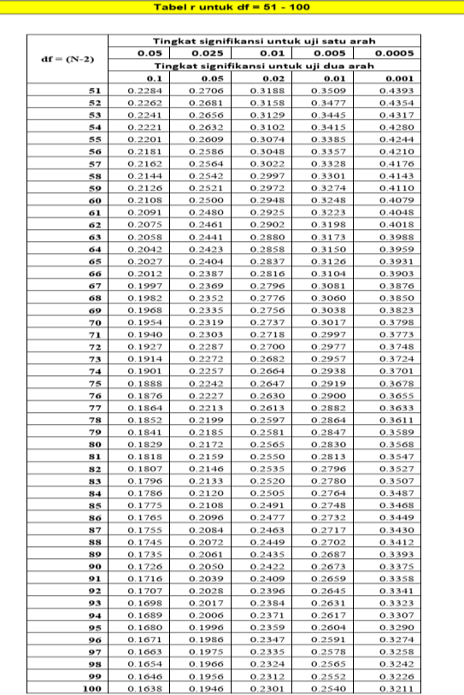
R-Tabel

F-Tabel
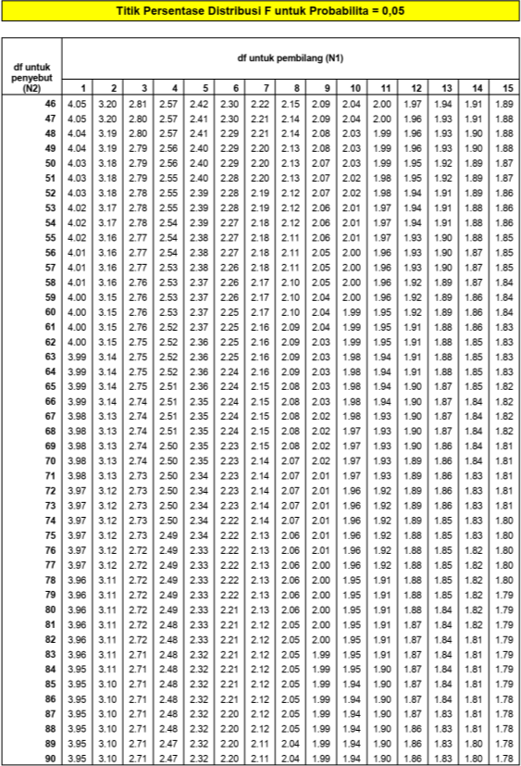

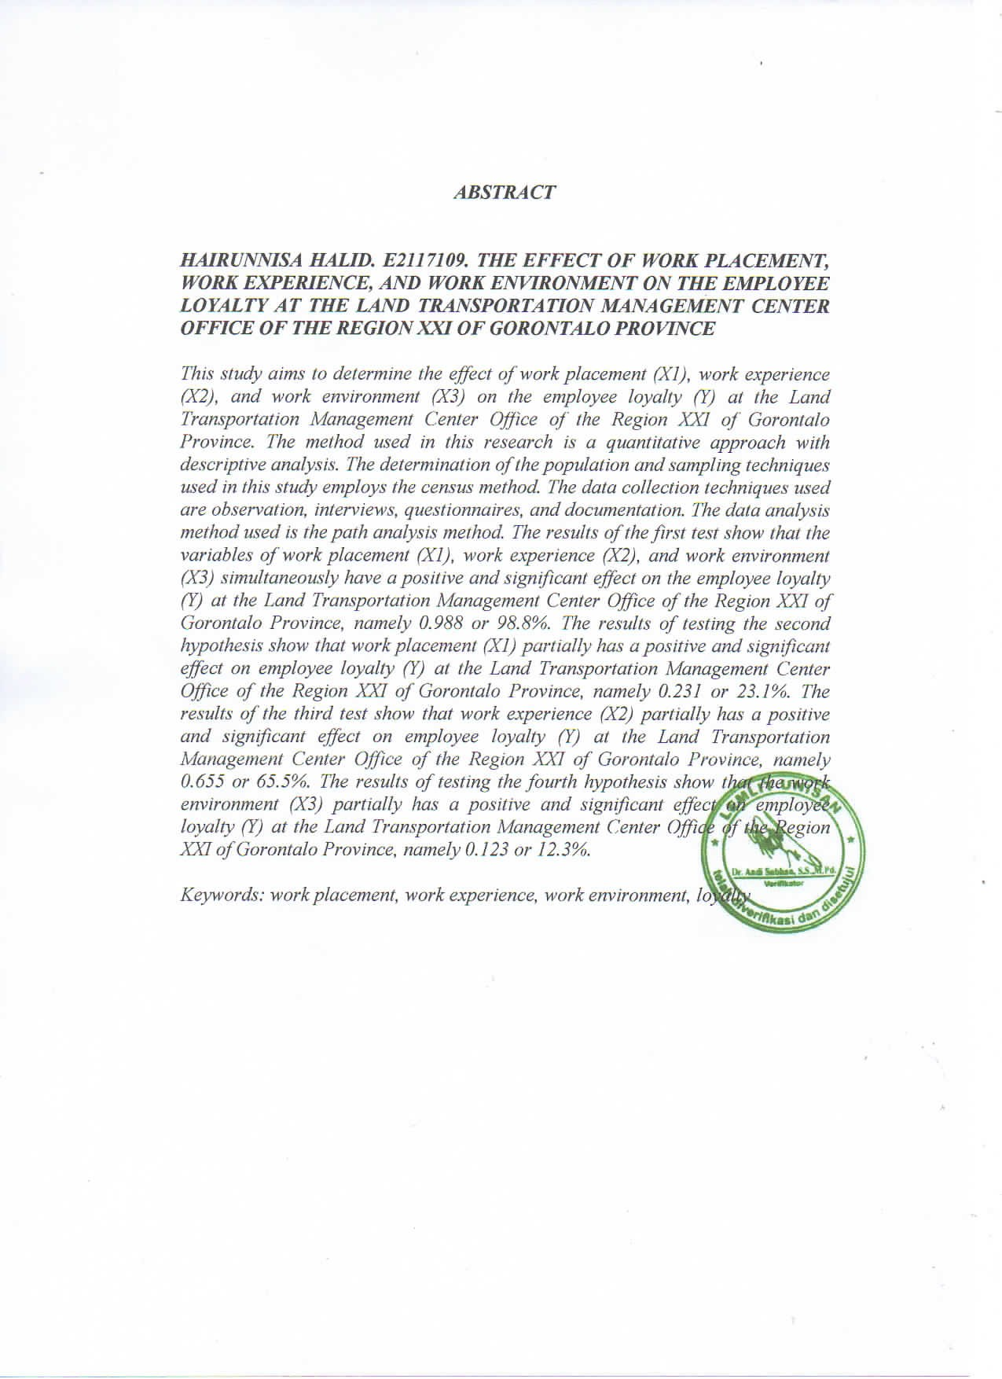

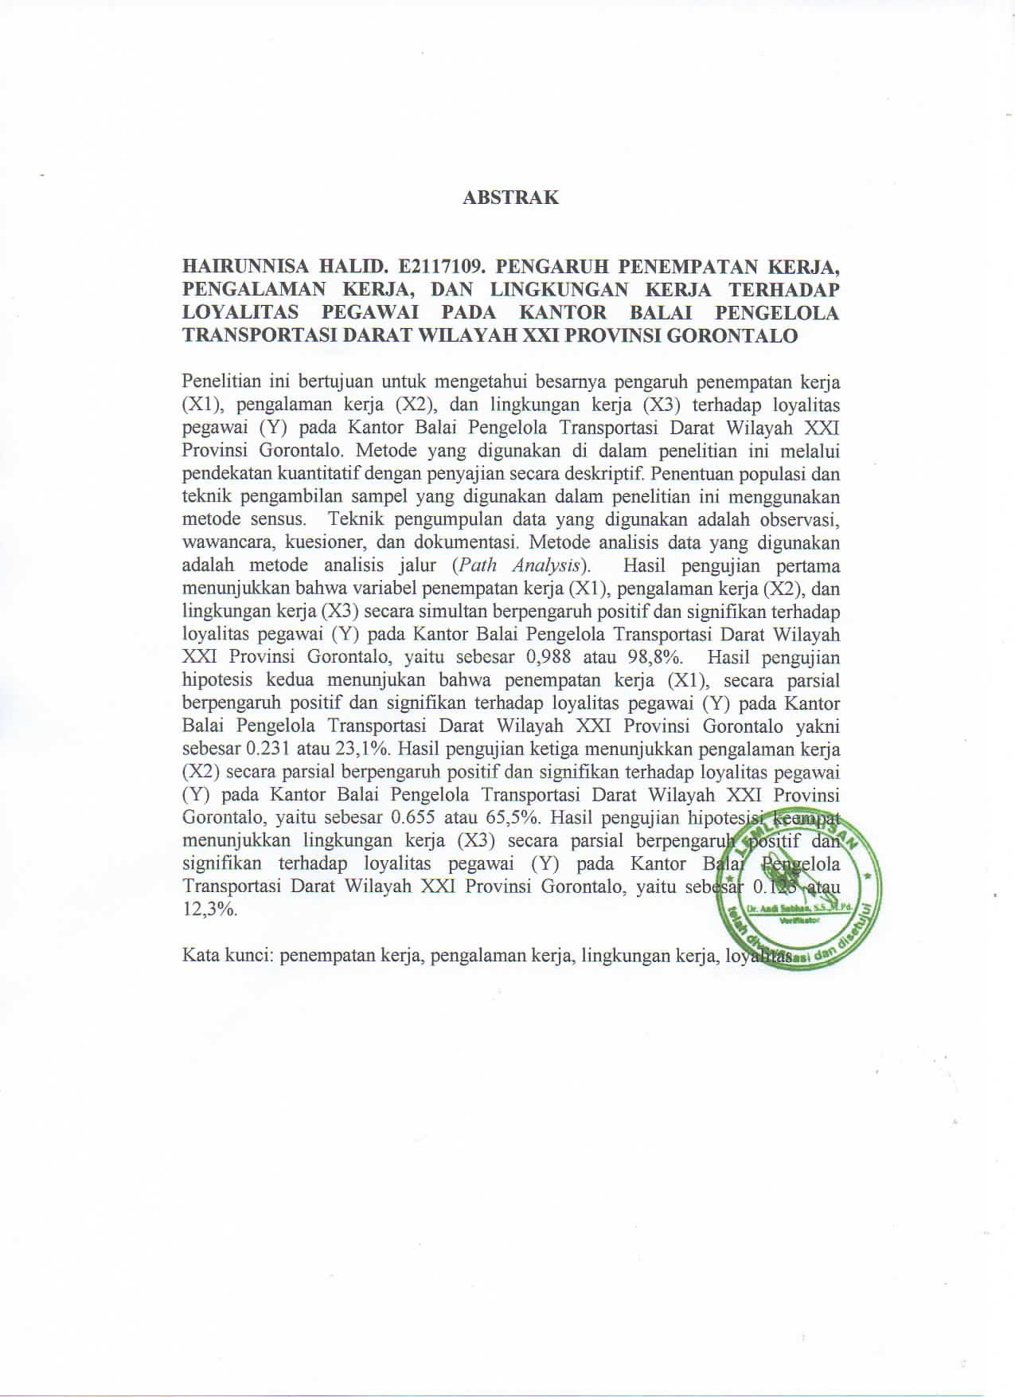

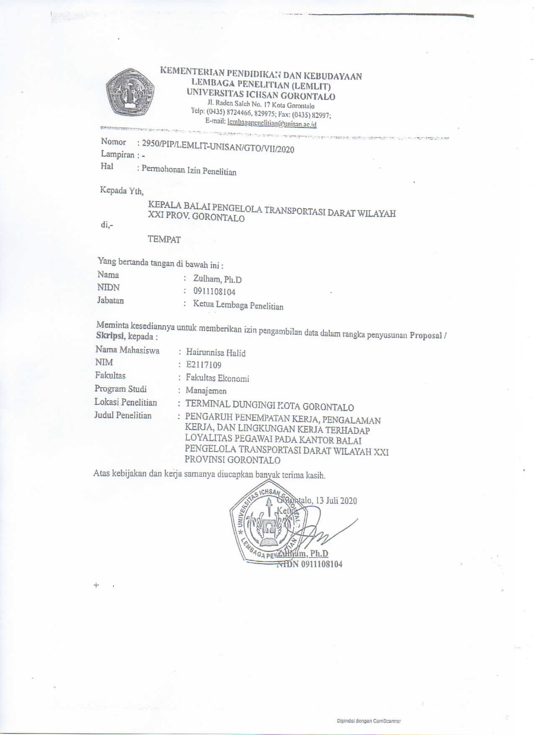

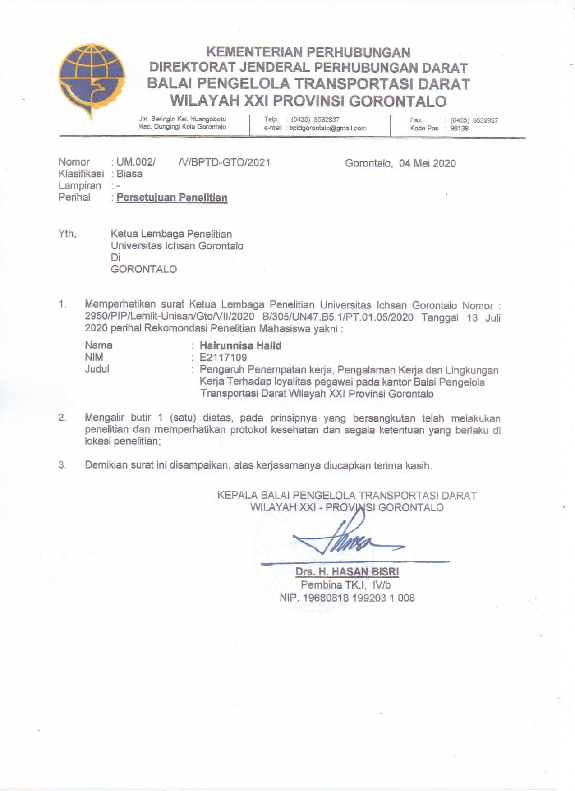

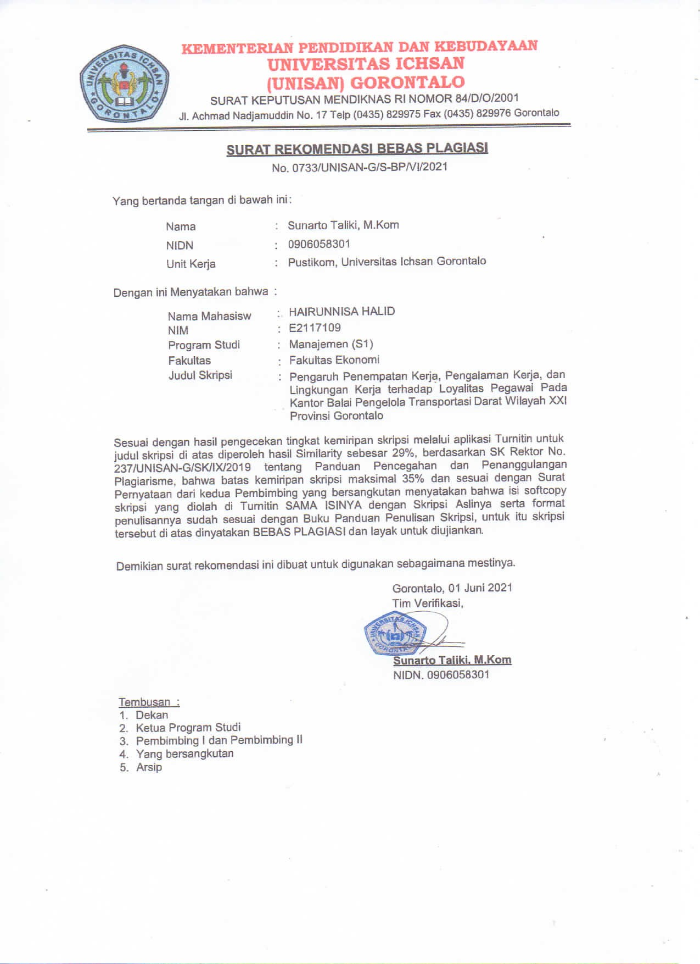

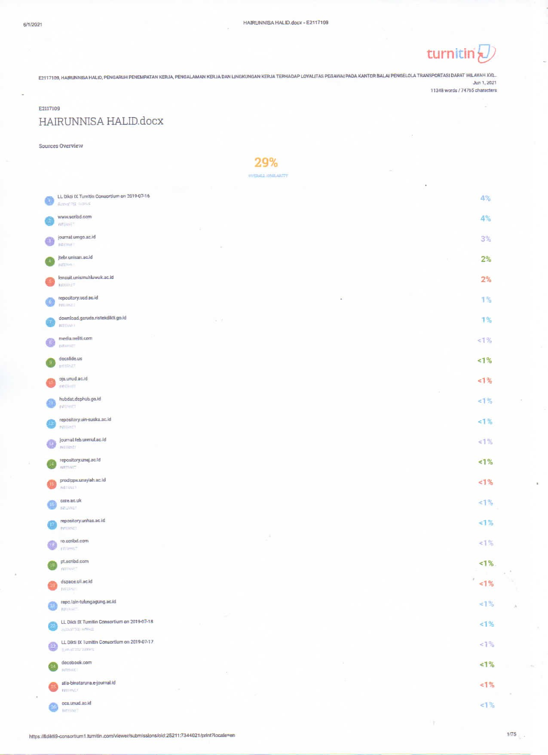

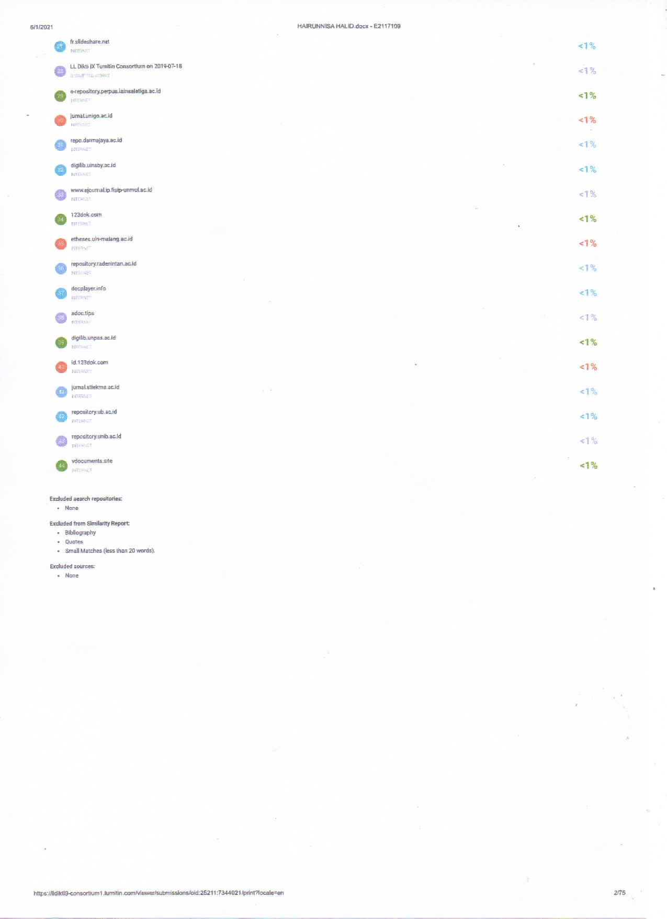


CURRICULUM VITAE

Nama : Hairunnisa Halid
T.T.L : Limboto, 19 September 1999
Alamat : Jl. Jend sudirman, Kel. Hutuo

Agama : Islam

Jenis Kelamin : Perempuan

Nim : E2117109

Fakultas : Ekonomi

Jurusan : Manajemen

Perguruan Tinggi : Universitas Ichsan Gorontalo

PENDIDIKAN FORMAL

Tahun 2005 – 20111 SD Muhammadiyah Hutuo Tahun 2011 – 2014 SMP Negeri 1 Tibawa
Tahun 2014- 2017 SMK Negeri 1 Limboto Tahun 2017 – 2021 Universitas Ichsan Gorontalo

